Евразийский Национальный университет имени Л.Н. Гумилева

УДК 004.822 На правах рукописи

РАМАЗАНОВА ВАЛИЯ САПКИРЕЕВНА

Применение графов знаний для информационного обеспечения образовательного процесса в ВУЗе

8D06103 – Информационные системы

Диссертация на соискание
степени доктора философии (PhD)

Научный консультант
доктор PhD,
ассоциированный профессор
М.А. Самбетбаева

Зарубежный научный консультант
кандидат технических наук,
доцент
Ю.А. Загорулько

Республика Казахстан
Астана, 2026
СОДЕРЖАНИЕ

НОРМАТИВНЫЕ ССЫЛКИ.......................................................................... | 4
ОПРЕДЕЛЕНИЯ……………………………………………………...……..... | 5
ОБОЗНАЧЕНИЯ И СОКРАЩЕНИЯ……………………………...……….. | 7
ВВЕДЕНИЕ…………………………………………………………….....…… | 8
1 ГРАФЫ ЗНАНИЙ КАК ИНФОРМАЦИОННОЕ ОБЕСПЕЧЕНИЕ ОБРАЗОВАТЕЛЬНОГО ПРОЦЕССА В ВУЗЕ............................................ | 15
- Анализ информационного обеспечения и корпусов данных....................  - Анализ современного информационного обеспечения образовательного процесса в университетах Казахстана…...................  - Характеристика исследуемых корпусов данных информационных ресурсов......................................................................................................  1.2 Обзор существующих подходов к представлению графов знаний...........  1.3 Классификация применения графов знаний в образовательном процессе  1.4 Разработка рекомендательных систем на основе графов знаний............... | 15  15  19  25  32  37
Выводы по первому разделу............................................................................... | 41
2 МЕТОДОЛОГИЯ ПОСТРОЕНИЯ, ИНТЕГРАЦИИ И РЕКОММЕНДАЦИЙ В ГРАФАХ ЗНАНИЙ (ПОСЛЕДОВАТЕЛЬНОСТИ ДИАГРАММ И АРХИТЕКТУР)................ | 43
2.1 Методы построения, хранения и применения графа знаний....................  2.1.1 Выбор метода построения и хранения графа знаний..............................  2.1.2 Описание онтологии графов знаний учебных программ, вакансий и массовых открытых онлайн курсов и процессов их построения..................... | 43  43  44
2.2 Семантическая интеграция образовательных компетенций и профессиональных навыков................................................................................  2.2.1 Методы векторизации средствами Word2Vec.........................................  2.2.2 Теоретические основы модели BERT.......................................................  2.2.3 Методы векторизации средствами SBERT...............................................  2.2.4 Меры сходства/расстояния между векторными представлениями фраз.......................................................................................................................  2.2.6 Метрики оценки качества для сравнения методов векторизации текстовых фраз.....................................................................................................  2.2.7 Оценочный набор данных навыков...........................................................  2.2.8 Сравнение и выбор векторного представления навыков.........................  2.2.9 Создание набора данных для дообучения модели SBERT.....................  2.2.10 Дообучение и оценка модели трансформеров предложений на общедоступном корпусе.....................................................................................  2.2.11 Применение дообученной модели трансформеров предложений для интеграции навыков и трех графов знаний........................................................  2.2.12 Обогащение компетенций образовательной программы средствами TF-IDF...................................................................................................................  2.3 Кластеризация образовательных и профессиональных навыков..............  2.3.1 Методы кластеризации K-MEANS, агломеративной, DBSCAN, HDBSCAN...........................................................................................................  2.3.2 Оценка качества кластеризации...............................................................  2.3.3 Сравнение, выбор метода и улучшение результатов кластеризации навыков после дообучения модели трансформеров предложений SBERT....  2.3.4 Применение дообученной модели трансформеров предложений для кластеризации узлов компетенций и навыков в интегрированном графе знаний....................................................................................................................  2.4 Модели рекомендаций на основе графовых нейронных сетей в графах знаний....................................................................................................................  2.4.1 Фреймворк представления графов GraphSAGE.......................................  2.4.2 Гетерогеная графовая нейронная сеть внимания HAN...........................  2.4.3 Векторное представление гетерогенных графов HGT............................  2.4.4 Доработка модели графа знаний для разметки графового набора данных...................................................................................................................  2.4.5 Построение и обучение рекомендательных моделей..............................  2.4.6 Оценка качества рекомендательных моделей...........................................  2.4.7 Сравнение и выбор моделей рекомендаций на основе графовых нейронных сетей.................................................................................................. | 49  50  51  52  53  54  55  56  57  58  61  62  63  64  65  67  68  68  69  71  72  76  80  82
2.5 Проектирование рекомендательной системы и анализ эффективности…  2.5.1 Диаграммы бизнес-логики и потоков данных DFD................................  2.5.2 Сравнительный анализ и обоснование эффективности разработанного подхода.................................................................................................................. | 85  82  87
3 ПРИМЕНЕНИЕ МОДЕЛИ ГРАФА ЗНАНИЙ В РЕКОММЕНДАТЕЛЬНОЙ СИСТЕМЕ ДЛЯ УЛУЧШЕНИЯ ПОЛНОТЫ ИРНФОРМАЦИОННОГО ОБЕСПЕЧЕНИЯ ОБРАЗОВАТЕЛЬНОГО ПРОЦЕССА........................................................... | 91
3.1 Описание работы рекомендательной системы............................................  3.1.1 Архитектура и технологический стек прототипа……………………….  3.1.2 Пользовательский интерфейс системы.....................................................  3.1.3 Алгоритм формирования рекомендаций................................................... | 91  91  92  95
3.2 Тестирование в образовательной среде ВУЗа.............................................  3.2.1 Описание условий и объекта тестирования..............................................  3.2.2 Оценка расширения компетентностного профиля образовательной программы............................................................................................................  3.2.3 Обсуждение результатов и ограничений................................................... | 97  97  99  101
ЗАКЛЮЧЕНИЕ……………………………………………………………….. | 104
СПИСОК ИСПОЛЬЗОВАННЫХ ИСТОЧНИКОВ……………………… | 106
ПРИЛОЖЕНИЕ А – Акты внедрения………………………………………. | 115
ПРИЛОЖЕНИЕ B – Авторское свидетельство о внесении сведений в государственный реестр ……………………………………………………… | 117
ПРИЛОЖЕНИЕ С – Пример рекомендаций для набора 2022-2026 гг. образовательной программы «Информационные системы» ………………... | 118

НОРМАТИВНЫЕ ССЫЛКИ
В настоящей диссертации использованы ссылки на следующие стандарты:
Закон Республики Казахстан. Об образовании: принят 27 июля 2007 года, №319-III (с изменениями и дополнениями по состоянию на 31.08.2025 г.).
Закон Республики Казахстан. Об информатизации: принят 24 ноября 2015 года, №418-V (с изменениями и дополнениями по состоянию на 07.01.2025 г.).
Закон Республики Казахстан. О профессиональных квалификациях: принят 4 июля 2023 года, №14-VIII.
СТ РК 34.005-2002. Информационная технология. Основные термины и определения.
СТ РК 34.006-2002. Информационная технология. Базы данных. Основные термины и определения.
СТ РК 34.014-2002. Информационная технология. Комплекс стандартов на автоматизированные системы. Автоматизированные системы. Термины и определения.
СТ РК 34.019-2005. (ISO/IEC 12207:1995, MOD) Информационная технология. Процессы жизненного цикла программных средств.
СТ РК 34.022-2006. Защита информации. Требования к проектированию, установке, наладке, эксплуатации и обеспечению безопасности информационных систем.
СТ РК ISO/IEC TR 24776–2012 (ISO/IEC TR 24776:2009, IDT). Информационные технологии. Разработка систем и программного обеспечения. Руководство по требованиям к возможностям инженерного инструмента.
IEEE Standard for Framework of Knowledge Graphs (IEEE Std 2807-2022) от 21 сентября 2022 года.
ISO/IEC 22989:2022. Information technology - Artificial intelligence - Artificial intelligence concepts and terminology.

ОПРЕДЕЛЕНИЯ
В настоящей диссертации применяют следующие термины с соответствующими определениями:
Образование – непрерывный процесс воспитания и обучения, осуществляемый в целях нравственного, интеллектуального, культурного, физического развития и формирования профессиональной компетентности
Компетенции – способность практического использования приобретенных в процессе обучения знаний, умений и навыков в профессиональной деятельности.
Навык – способность применять знания и умения, позволяющая выполнять профессиональную задачу целиком.
Результаты обучения – подтвержденный оценкой объем знаний, умений, навыков, приобретенных, демонстрируемых обучающимся по освоению образовательной программы, и сформированные ценности и отношения.
Образовательный процесс – совокупность учебно-воспитательного и самообразовательного процессов, направленная на решение задач образования, воспитания и развития личности в соответствии с государственным образовательным стандартом.
Информационное обеспечение образовательного процесса – совокупность информационных ресурсов, программных средств и технологий, обеспечивающих управление учебным процессом, анализ и хранение учебно-методических материалов, и взаимодействие между участниками образовательной среды.
Онтология – это модель для описания классов сущностей, типов отношений между ними и атрибутов сущностей и отношений.
Сущность – объект, существующий независимо в реальном мире.
Класс сущности – абстракция определенного набора сущностей с одинаковым атрибутом; эквивалентно понятию «тип сущности».
Отношение – связь между сущностями, типами сущностей, комбинацией сущностей или комбинацией типов сущностей.
Атрибут – описываемые характеристики, которые могут выражаться строкой, числовым значением или другими типами литералов.
Элемент знаний – единица знания, описывающая определённый объект или концепцию, которая является независимой и неразделимой.
Узел – вершина графа, представляющая сущность предметной области.
Ребро – связь между двумя узлами графа.
Граф – это структура, состоящая из множества узлов и ребер, где каждое ребро соединяет пару узлов.
Граф знаний – это совокупность элементов знаний и их отношений, описанных в структурированной форме, где под элементом знаний понимается общее название для терминов сущность, концепция, типа сущности, атрибут, отношение, тип отношения, событие или правило.
Система управления базами данных – это совокупность программных и языковых средств, обеспечивающих управление базами данных.
Графовая база данных – это база данных, предназначенная для хранения и обработки графовой модели данных.
Информационная система – система обработки информации совместно с соответствующими организационными ресурсами, такими как человеческие, технические и финансовые ресурсы, предоставляющая и распределяющая информацию.
Рекомендательная система – система искусственного интеллекта, цель которой предоставлять пользователям рекомендации, основанные на их предпочтениях.

ОБОЗНАЧЕНИЯ И СОКРАЩЕНИЯ

API | - Application Programming Interface
DFD | - Data Flow Diagram
ETL | - Extract, Transform, Load
GNN | - Graph Neural Network
KG | - Knowledge Graph
KGE | - Knowledge Graph Embedding
NLP | - Natural Language Processing
BERT | - Bidirectional Encoder Representations from Transformers
SBERT | - Sentence Transformers
TF-IDF | - Term Frequency – Inverse Document Frequency
UML | - Unified Modeling Language
GraphSAGE | - Graph Sample And AGgregatE
HAN | - Heterogeneous Graph Attention Network
HGT | - Heterogeneous Graph Transformer
HDBSCAN | - Hierarchical Density‑Based Spatial Clustering of Applications with Noise
DBSCAN | - Density-Based Spatial Clustering of Applications with Noise
БД | - база данных
БЗ | - базы знаний
ИС | - информационные системы
ИТ | - информационные технологии
РК | - Республика Казахстан
СТ РК | - государственный стандарт Республики Казахстан
СУБД | - система управления базами данных
ИИ | - искусственный интеллект

ВВЕДЕНИЕ

Актуальность работы. Требования современного рынка труда стремительно меняются под влиянием цифровизации, автоматизации и искусственного интеллекта. Согласно данным World Economic Forum [1] к 2025 году около 50% работников будут нуждаться в переобучении и повышении квалификации по причине трансформации технологических навыков. Также эксперты McKinsey указывают, что на уровне высших учебных заведений (ВУЗов) необходимо строить программы с учетом востребованных работодателями навыков [2], то есть снижать нарастающий разрыв между компетенциями выпускников и требованиями работодателей. В Казахстане данная проблема также существует, согласно отчетам министерства труда и социальной защиты населения [3], образовательные программы ВУЗов обновляются медленно и не всегда учитывают актуальные потребности рынка труда.
Несмотря на большую доступность массовых открытых онлайн курсов (МООК), они не решают проблему слабой связи с работодателями в стандартной модели их использования и могут создавать информационный шум своим многообразием.
Быстрая смена требований порождает новые вызовы перед инструментами информационного обеспечения образовательного процесса в университетах. Необходимы современные методы, которые помогут снизить разрыв между компетенциями выпускников и требованиями работодателей. Одним из перспективных инструментов автоматизированного преодоления такого разрыва является использование графов знаний. Графы знаний позволяют структурировать разнородные данные из разных доменов и выявлять скрытые связи между образовательными и профессиональными данными. Особую роль при работе с графами знаний играют методы обработки естественного языка и графовых нейронных сетей, которые успешно дополняют о обогащают применение графов знаний при построении рекомендательных систем.
Таким образом, актуальность исследования определяется глобальной потребностью в переподготовке кадров в условиях цифровизации, несоответствием компетенций выпускников актуальным требованиям работодателей, ростом интереса к графам знаний, дополненных эффективными современными методами обработки естественного языка и графовых нейронных сетей. Перечисленные факторы обуславливают необходимость разработки и применения моделей графов знаний, которые интегрируют университетские компетенции, требования рынка труда и МООК. Такие модели позволят улучшить качество информационного обеспечения образовательного процесса, конкурентоспособность выпускников и помочь в повышении квалификации и переквалификации сотрудников.
Степень проработанности темы. Темой применения графов знаний в образовательной среде университета занимались Badawy A. [4], Nair L.S. [5], Chi Y. [6], Rizun M. [7], Sun Y. [8], Тельнов В.П. [9], Zhao T. [10], Agrawal G. [11], Su Y. [12], Qin Y. [13], Meissner R. [14], Chen P. [15], Ke Q. [16], Yu X. [17], Aliyu I. [18], Qu K. [19], Аникьева М.А. [20], в международном научном пространстве, а также Мансурова М.Е. [21], Толеген Г. [22], Бекаулова Ж.М. [23] – в Республике Казахстан. Эти исследования выступают свидетельством роста интереса к применению графов знаний в образовании. В образовательной среде они используются для построения персонализированных траекторий обучения внутри образовательного домена [14, p. 271-275], структурирования учебного контента [13, р. 012127], для поддержки принятия решений преподавателями и администрацией ВУЗов [15, р. 31553-31562].
Интеграцию навыков из разных источников, на базе языковых моделей и частично графов знаний изучали в работах Giabelli A. [24], Fettach Y. [25], Weichselbraun A. [26], Zhu G. [27], Börner K. [28], Chau H.K. [29], Frej J. [30]. Перечисленные авторы анализируют данные из вакансий, резюме, классификаторов профессиональных навыков, университетских курсов и МООК, совмещая в основном два домена. Общей чертой для всех авторов выступает применение классических и современных моноязычных языковых моделей. Большинство авторов используют графы знаний, либо вообще не интегрируют их в рекомендации.
Рекомендательные системы на основе GNN исследовались во многих статьях и обзорах, например, Wu S. [31], Gao C. [32], Duricic T. [33], Wu B. [34] и другими. В этих работах авторы либо рассматривают классические GNN, например, Graph Convolutional Networks (GCN), Graph Attention Networks (GAT), GraphSAGE, либо гетерогенные GNN в простых рекомендациях на общедоступных наборах данных.
Однако, несмотря на большой научный интерес к теме применения графов знаний в контексте образовательного процесса, остаются некоторые аспекты, которые требуют дальнейшей разработки. Большинство работ сосредоточено либо на технических алгоритмах построения графов знаний, либо на частных примерах их применения для структуризации предметных областей. Такая ситуация оставляет открытыми вопросы комплексной интеграции образовательных программ университетов, требований рынка труда и массовых открытых онлайн курсов в единый граф знаний. Многие работы исследуют интеграцию навыков в пределах одного или двух источников, в отличии от них в этом исследовании используются источники данных из трех доменов для построения модели интеграции на базе графов знаний и формирования образовательных рекомендаций. В то время, как имеющиеся исследования ограничены источниками данных для интеграции на английском языке и моноязычными языковыми моделями, это исследование рассматривает английский, русский и казахский языки на основе многоязычных Sentence Transformers. В вопросе использования GNN для рекомендаций, можно сказать, что в существующих работах преобладает применение классических GNN (GCN, GAT), в то время, как применение Graph Transformers для сложных образовательных рекомендаций практически не освещено. Кроме того, образовательные рекомендации строятся под реалии требований рынка труда Республики Казахстан.
Объект исследования. Информационное обеспечение образовательного процесса в ВУЗе в условиях интеллектуализации и трансформации рынка труда.
Предмет исследования. Модели и методы построения и применения графов знаний для информационного обеспечения образовательного процесса.
Цель исследования. Разработать модель и методы применения графов знаний для построения рекомендательной системы, используемой в составе информационного обеспечения образовательного процесса в ВУЗе на примере сферы информационных технологий.
Задачи исследования:
- Провести анализ существующих подходов к представлению графов знаний.
- Выполнить анализ применения графов знаний в образовании.
- Проанализировать корпуса данных, необходимых для построения интегрированной модели графа знаний.
- Построить онтологическую модель графа знаний для интеграции образовательных и профессиональных компетенций и навыков.
- Оценить и сравнить языковые модели для генерации векторного представления компетенций и навыков.
- Оценить, сравнить алгоритмы кластеризации для формирования групп схожих навыков.
- Дообучить, оценить и применить выбранную языковую модель для улучшения интеграции и кластеризации навыков.
- Построить, обучить, оценить и сравнить модели рекомендаций на основе графовых нейронных сетей для рекомендаций по графу знаний.
- Обучить и оценить подходящую модель рекомендаций на основе графовых нейронных сетей для подбора вакансий и курсов.
- Разработать прототип рекомендательной системы, реализующей интеграционную модель графа знаний для рекомендации вакансий и образовательных курсов.
Методология исследования. Методологией диссертационной работы является интеграция подходов онтологического построения модели графов знаний, методов обработки естественного языка и машинного обучения. Исследование базируется на построении и применении модели графа знаний, который объединяет образовательные компетенции университетских программ, профессиональные навыки и навыки МООК. Работа по интеграции данных и рекомендациях по графу знаний организована как сравнительный анализ методов векторизации и кластеризации компетенций и навыков, а также рекомендательных моделей на основе графовых нейронных сетей, с последующей тонкой настройкой и обучением моделей на доменные данные, оценкой и применением в рекомендательной системе.
Методы исследования. Методы анализа и сбора данных, онтологического проектирования, экспериментальные методы, методы теории графов, обработки естественного языка, кластеризации, машинного обучения, графовых нейронных сетей, метрики сходства, метрики корреляции, метрики оценки качества кластеризации, метрики оценки качества рекомендаций, методы построения рекомендательных систем.
Научная новизна.
- Предложена онтологическая модель мультидоменного гетерогенного графа знаний, обеспечивающая семантическую интеграцию образовательных компетенций ВУЗа, профессиональных навыков вакансий и онлайн-курсов на основе дообученной мультиязычной модели Sentence Transformer и агломеративной иерархической кластеризации.
- Предложен метод улучшения полноты информационного обеспечения образовательного процесса посредством рекомендации вакансий и курсов, покрывающих недостающие компетенции студентов для актуальных требований работодателей, на основе гетерогенных графовых нейронных сетей, впервые примененных к задаче регрессии связей в гетерогенном мультидоменном графе знаний.
Обоснованность и достоверность научных исследований. Обоснованность результатов обеспечивается всесторонним анализом большого количества источников по теории графов знаний, применением методов онтологического моделирования, обработки естественного языка, машинного обучения и графовых нейронных сетей. Достоверность полученных результатов подтверждается экспериментальным сравнением различных подходов к представлению эмбеддингов, алгоритмов кластеризации и графовых нейронных сетей, использованием общепринятых метрик оценки качества обученных моделей, и публикациями научных статей в индексируемых международных научных базах Scopus, Web of Science, в изданиях, рекомендованных Комитетом по контролю в сфере науки и высшего образования (ККСОН) МОН РК, а также в виде докладов на международных научных конференциях.
Теоретическая значимость. Теоретическая значимость исследования заключается в развитии научных представлений о применении графов знаний для интеграции образовательных и профессиональных компетенций и навыков для последующих образовательных рекомендаций с целью автоматизированного выравнивания компетенций студентов к актуальным требованиям рынка труда в условиях интеллектуализации информационного обеспечения образовательного процесса в ВУЗах Республики Казахстан. Полученные наборы данных могут использоваться для дальнейшей доработки и дообучения моделей Sentence Transformers (трансформеров предложений) для английского, казахского и русского языков, а также для различных задач графовых нейронных сетей. Дообученные модели Sentence Transformers и рекомендаций могут быть использованы для дальнейшего исследования задач семантического сходства и построения рекомендаций не только в домене образования.
Практическая ценность. Практическая значимость работы заключается в использовании разработанной интегрированной модели графа знаний и прототипа рекомендательной системы для автоматизации анализа освоенных компетенций, рекомендации вакансий и развивающих курсов, формирования индивидуальных траекторий студентов, а также обновления рабочих учебных планов с учетом потребностей рынка труда.
Личный вклад автора. Личный вклад автора заключается в анализе теоретических положений и разработке практических решений, обосновании и выборе необходимых методов исследования, проведении экспериментов и оценке их результатов, проектировании и разработке модели графа знаний и прототипа рекомендательной системы.
Основные научные положения, выносимые на защиту.
- предложена модель графа знаний, которая объединяет образовательные и профессиональные данные в единый гетерогенный граф знаний, путем интеграции образовательных компетенций, профессиональных навыков вакансий и образовательных навыков онлайн курсов средствами мультиязычных трансформеров предложений на основе семантического текстового сходства;
- предложена модель образовательных рекомендаций по графу знаний на базе гетерогенных графовых нейронных сетей Heterogeneous Graph Transformers;
- разработан прототип информационной системы для профессиональных и образовательных рекомендаций, которые можно использовать для улучшения информационного обеспечения образовательного процесса в ВУЗе.
Апробация работы. Результаты работы апробированы в материалах международных и республиканских научных конференций, в том числе, имеющих индексацию в научной базе Scopus:
- Enhancing the quality of clustering job skills through the fine-tuning of the sentence transformer model // 9th International Conference on Computer Science and Engineering (UBMK) (Antalya, 2024 – 26-28).
- Application of knowledge graphs to support the educational process in a university // 8th International Conference «Kazakh-French Logical Colloquium», (Astana, 2025 – 24-27 June).
- Comparison of recommendation models based on GraphSAGE, Heterogeneous Graph Transformer and Heterogeneous Graph Attention Network for educational recommendation in heterogeneous knowledge graphs // 10th International Conference on Computer Science and Engineering (UBMK) (Istanbul, 2025 – 17-19 September).
Внедрение результатов. Работа выполнена при поддержке грантового финансирования научно-технических программ и проектов на на 2024-2026 годы Комитетом науки МОН РК №AP22783030 «Применение алгоритмов машинного обучения для автоматизированной адаптации учебных курсов к требованиям работодателей» для молодых ученых (Приложение А) и в учебный курс «Управление проектами» (Приложение А) образовательной программы «Информационные системы» Евразийского национального университета им. Л.Н. Гумилева.
Публикации. Опубликованы две статьи в международных рецензируемых научных журналах, индексируемых в базе данных Web of Science Core Collection и Scopus с показателями Q1-Q2:
- Development of a knowledge graph-based model for recommending MOOCs to supplement university educational programs in line with employer requirements // IEEE Access. – 2024. – Vol. 12. – P. 193313-193331.
- Curriculum-Vacancy-Course Recommendation Model Based on Knowledge Graphs, Sentence Transformers, and Graph Neural Networks // Technologies. – 2025. – Issue 13. – P. 340.
Опубликованы три статьи в изданиях, рекомендованных ККСОН МОН РК:
- Обзор и анализ представлений графов знаний // Труды университета, КТУ им. А. Сагинова. – 2024. – №1. – С. 414-422.
- Classification and Analysis of the Application of Knowledge Graphs in Education // Тр. университета, КТУ им. А. Сагинова. – 2024. – №2. – С. 425-433.
- Application of Agglomerative Clustering for Forming Skill Communities of Job Vacancies // Вестник КазУТБ. – 2024. – C. 197-118.
Структура и объем работы. Диссертационная работа написана на русском языке и соответствует структуре научных работ, которая включает в себя введение, три основных раздела, заключение, список использованной литературы и приложения. Объем работы составляет 110 страниц, представлено 42 рисунка и 21 таблица.
Первый раздел посвящен теоретическому анализу предметной области и корпусов данных информационного обеспечения образовательного процесса, и систематизации существующих подходов к представлению графов знаний. В ней рассмотрены их основные типы и выполнена классификация, направленная на применение в образовательных системах. Проведен анализ построения рекомендательных систем на основе графов знаний. Сформулирована необходимость постановки основных задач исследования.
Во втором разделе изложены методы и принципы построения интегрированной модели графа знаний из доменов высшего образования, рынка труда и онлайн курсов. Представлены структурные и поведенческие диаграммы, описывающие архитектуру и логику функционирования рекомендательной системы. Рассмотрено и приведено сравнение методов векторного представления компетенций и навыков, методов кластеризации и построения моделей рекомендаций на основе гетерогенных графовых нейронных сетей, включая их краткое описание, процессы обучения и метрики оценки качества, используемые для поддержки работы графа знаний.
Третий раздел отражает реализацию предложенной методологии. В ней описаны процессы загрузки данных, приведено описание разработки пользовательского интерфейса и апробация системы в образовательной среде ВУЗа.
В заключении приведены основные результаты исследования и выводы, определены перспективы дальнейшего развития работы.
Благодарности. Автор выражает благодарности научному руководителю, доктору PhD, Самбетбаевой М.А., научному консультанту, к.т.н., Загорулько Ю.А., руководителю научного проекта №AP22783030, доктору PhD, Серикбаевой С.К., участникам проекта и научных семинаров, на которых проводилось обсуждение работы.
1 ГРАФЫ ЗНАНИЙ КАК ИНФОРМАЦИОННОЕ ОБЕСПЕЧЕНИЕ ОБРАЗОВАТЕЛЬНОГО ПРОЦЕССА В ВУЗЕ

  - Анализ информационного обеспечения и корпусов данных

1.1.1 Анализ современного информационного обеспечения образовательного процесса в университетах Казахстана
В этом пункте рассматриваются основные понятия, особенности и виды информационного обеспечения образовательного процесса в современном ВУЗе. Выносится на повестку проблема о необходимости дополнять подходы к организации информационного обеспечения образовательного процесса высшего образования и необходимости семантической интеграции.
В соответствии со статьей 1 Закона Республики Казахстан «Об Образовании» образование определяется как «непрерывный процесс воспитания и обучения, осуществляемый в целях нравственного, интеллектуального, культурного, физического развития и формирования профессиональной компетентности» [35]. Также под образовательной программой понимается «единый комплекс основных характеристик образования, включающий цели, результаты и содержание обучения, организацию образовательного процесса, способы и методы их реализации, критерии оценки результатов обучения». Таким образом, согласно источникам [35; 36] образовательный процесс в ВУЗе представляет собой целенаправленную систему учебной, воспитательной и научно-исследовательской деятельности, направленную на формирование компетенций и результатов обучения, установленных образовательной программой.
Понятие информационного обеспечения, как указывает [37] включает в себя создание информационных условий функционирования системы, обеспечение необходимой информацией. Многозначность этого понятия зависит от сферы применения и научных подходов, поэтому определяются виды информации, информационных ресурсов и процессов. Так, согласно СТ РК 34.003-2002 «Информационная технология. Номенклатура показателей качества БД ИС», строгое определение термина «информационное обеспечение ИС» – это «совокупность реализованных решений по объемам, размещению и формам организации информации, передаваемой между компонентами ИС при ее функционировании» [38]. Однако, в педагогике [39] под принятым подходом к информационному обеспечению рассматривают построение информационно-образовательной среды учебного заведения, которая состоит из двух составляющих: технологической, для доступа к информационным ресурсам и коммуникациям; и образовательного контента в электронных форматах представления. Соответственно, под информационным обеспечением образовательного процесса мы будем понимать совокупность информационных ресурсов, систем, средств и технологий, обеспечивающих управление учебным процессом, анализ и хранение учебно-методических материалов, и взаимодействие между участниками образовательной среды.

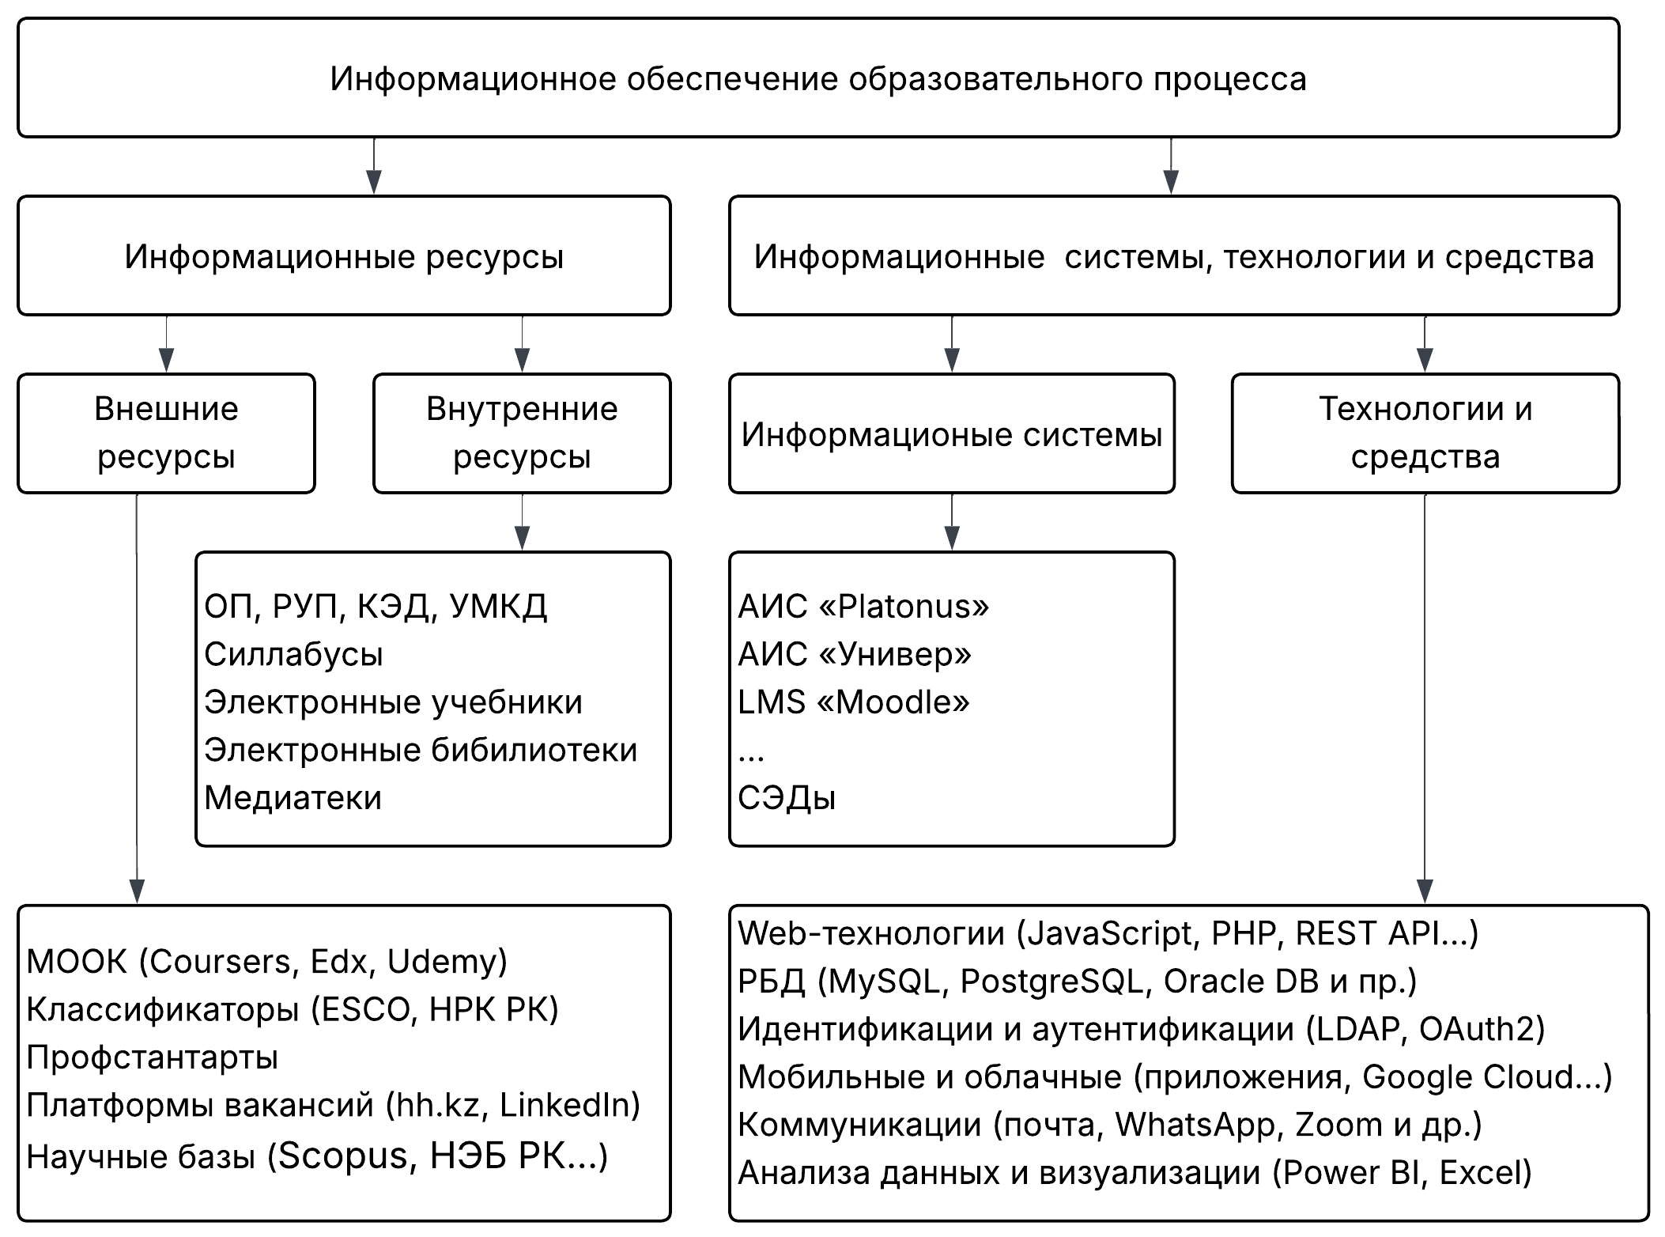

Рисунок 1.1 – Состав современного информационного обеспечения образовательного процесса ВУЗов РК

В состав современного информационного обеспечения (рисунок 1.1) ВУЗов РК входят два типа информационных ресурсов:
– внутренние информационные ресурсы, такие как: методические, учебные, научные и справочно-библиотечные материалы, организованные в электронных форматах в виде файлов или баз данных, например, описания образовательных программ (ОП), рабочих учебных планов (РУП) и каталогов элективных дисциплин (КЭД), учебно-методические комплексы дисциплин (УМКД), силлабусы, электронные учебные пособия, справочники, энциклопедии, мультимедийные источники, электронные курсы, электронные библиотеки и медиатеки т.д.;
– внешние информационные ресурсы, к которым относятся платформы международных и национальных массовых открытых онлайн курсов (Coursera, EdX, Udemy), профессиональные базы и классификаторы навыков и профессий (ESCO, национальная рамка квалификаций, реестр профессиональных стандартов РК), платформы трудоустройства и стажировок (hh.kz, Enbek.kz, LinkedIn), внешние электронно-библиотечные и научные системы (EBSCO, ScienceDirect, SpringerLink, НЭБ РК). Эти ресурсы формируют внешний контур информационного обеспечения образовательного процесса, и оказывают влияние на внутренние информационные ресурсы, диктуя условия для согласованности внутренней вузовской информационно-образовательной среды с внешними образовательными и профессиональными системами.
Информационные системы, средства и технологии включают:
1. Специализированные системы управления учебным процессом и автоматизации процессов кредитной и дистанционных технологий обучения, (например, АИС «Platonus», «Универ», LMS «Moodle» и пр.), системы электронного документооборота, которые помогают планировать и управлять учебным процессом, предоставляют доступ к информационным ресурсам.
2. Технологии представляют собой совокупность инструментов, архитектур и стандартов, такие как: веб-технологии и веб-сервисы (HTML5, JavaScript, PHP, REST API и т.д.), технологии реляционных баз данных (MySQL, PostgreSQL, Microsoft SQL Server, Oracle DB и пр.), технологии идентификации и аутентификации (LDAP, SSO, OAuth2), мобильные и облачные решения (мобильные приложения, Google Cloud, Amazon AWS и т.д.), средства коммуникации (электронная почта, WhatsApp, Telegram, Zoom, Google meet, Microsoft teams и др.), средства анализа данных и визуализации (Power BI, Excel) и другие. Эти технологии лежат в основе широко применяемых информационных систем, и обеспечивают сбор, хранение, доступ, обработку и передачу образовательных ресурсов. Технологии предсказательной аналитики, машинного обучения, графов знаний и искусственного интеллекта находятся на ранней стадии внедрения и не являются широко применяемыми.
Несмотря на развитие корпоративных информационных систем и внедрение цифровых платформ, между внутренними и внешними ресурсами наблюдается слабая взаимосвязанность данных. Зачастую они функционируют изолированно, и интеграция между ними происходит преимущественно на организационном уровне, через ручные операции человеческих ресурсов. Такое положение вещей рождает некоторую оторванность разных доменов друг от друга в условиях бурного технологического развития производств, науки и рынка труда. Эта ситуация свидетельствует о необходимости перехода от традиционного организационно-ручного подхода к интеграции данных, к семантической интеграции информационных ресурсов, основанной на современных семантических структурах и методах искусственного интеллекта. Таким образом, типовая модель взаимодействия между внутренними и внешними информационными ресурсами – организационная, однако ее можно дополнить семантическими методами, используя методы обработки естественного языка и, задавая структуру обмена информацией и точки соприкосновения с помощью графов знаний и построенных на их основе рекомендательных систем. Концепция улучшения полноты информационного обеспечения образовательного процесса приведена на рисунке 1.2.
Интеграция внутренних и внешних информационных ресурсов посредством графов знаний позволяет улучшить полноту информационного обеспечения образовательного процесса. Под полнотой информационного обеспечения в рамках этого исследования понимается степень охвата образовательной программой целевых компетенций и профессиональных требований, формируемых как внутренними, так и внешними информационными ресурсами. Полнота отражает, насколько образовательный контент и предлагаемые дисциплины обеспечивают покрытие требуемых работодателями навыков и устраняют выявленные пробелы в компетенциях студентов.

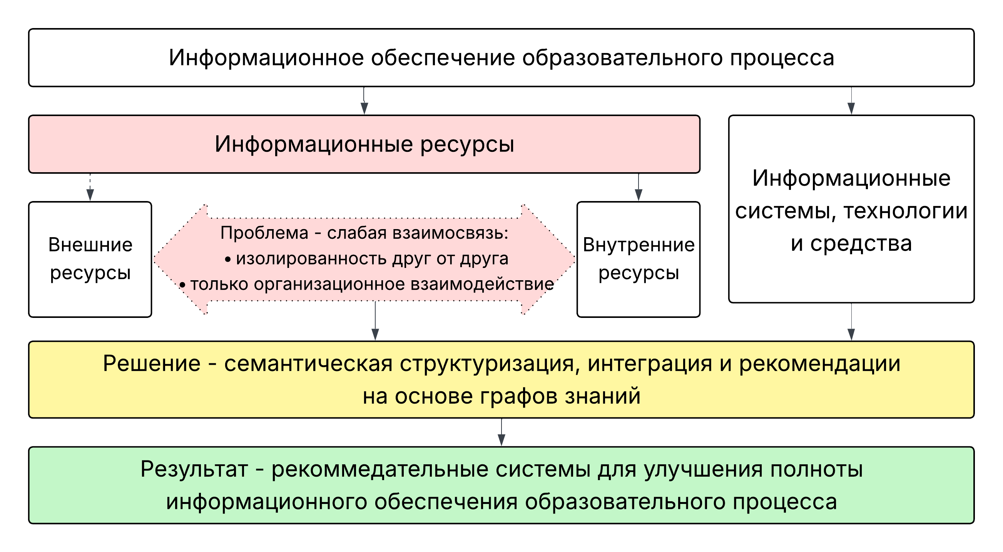

Рисунок 1.2 – Концептуальная модель семантической интеграции и повышения полноты информационного обеспечения образовательного процесса с помощью графов знаний

Влияние новой технологической эпохи цифровизации в виде внедрения искусственного интеллекта во все сферы экономики и производства вносит необходимость разработки новых концепций поддержки информационного обеспечения в высшем образовании. Согласно седьмому положению Послания Главы государства народу Казахстана от 08.09.2025 года «Казахстан в эпоху искусственного интеллекта: актуальные задачи и их решения через цифровую трансформацию»: «Цифровая масштабная модернизация экономики предъявляет новые требования к развитию человеческого капитала. … цифровые технологии стремительно меняют глобальный рынок труда» [40]. Также, на первом заседании Совета по развитию искусственного интеллекта от 1 октября 2025 года было озвучено, что искусственный интеллект (ИИ) «способен анализировать и рекомендовать наиболее перспективные пути развития. Необходимо грамотно использовать потенциал искусственного интеллекта» [41]. Кроме того, проблема разрыва между навыками выпускников и требованиями рынка труда существовала и до нынешнего технологического этапа и периодически озвучивалась в различных отчетах республиканского и международного уровня [1; 2; 3]. Таким образом, существующая повестка дня сигнализирует об актуальности и необходимости вносить коррективы в существующие подходы информационного обеспечения образовательного процесса ВУЗов.
В итоге, в связи с бурным внедрением искусственного интеллекта во все сферы экономики и производства и востребованность в развития актуальных цифровых навыков, необходима новая парадигма информационного обеспечения образовательного процесса на основе бурно развивающихся технологий обработки данных. Информационное обеспечение в современной парадигме должно не только обеспечивать цифровизацию и автоматизацию образовательного процесса, но и включать элементы интеллектуализированной обработки имеющихся ресурсов, для лучшего взаимодействия и соответствия ведущим областям науки и производства. Далее необходимо провести анализ корпусов данных, которые будут обеспечивать интеграцию и интеллектуализацию информационного обеспечения образовательного процесса.

1.1.2 Характеристика исследуемых корпусов данных информационных ресурсов
В этом пункте проводится анализ корпусов данных, необходимых для дальнейшего исследования. В этой работе основной акцент сделан на интеграции информационных ресурсов, позволяющих выявить связи между компетенциями высшего образования, требованиями работодателей и дополнительным образованием с помощью массовых онлайн курсов, для приведения в соответствие недостающих компетенций студентов и выпускников с актуальными требованиями рынка труда.
Данные корпуса были выбраны, так как отражают актуальный срез, по которым можно провести параллели для разных доменов. Образовательные программы университетов содержат описания официальные результаты обучения и компетенции будущих выпускников, а также краткие аннотации дисциплин. Такие данные позволяют сформировать компетентностную модель выпускника, отражающую его уровень овладения профессиональными навыками. Живые вакансии работодателей предоставляют актуальную информацию о востребованных навыках и требованиях к разных профессиям и специалистам. Они помогают проанализировать связь между содержанием образовательной программы и реальными профессиональными потребностями, в отличие от профессиональных стандартов и классификаторов, на обновление которых уходит некоторое время. Массовые открытые онлайн курсы (MOOC) представляют сегмент дополнительного персонализированного обучения и позволяют дополнить выявленные дефициты в навыках. В ВУЗах Казахстана MOOC-курсы уже начинают интегрироваться в текущие учебные курсы [42] в модели интегрированной оценки [43], когда некоторые модули внешних курсов засчитывают как часть внутреннего курса и учитываются при оценке достижений. Тем не менее, количество предлагаемых курсов очень велико и в этой массе легко потерять ориентиры, необходимые для дальнейшего профессионального совершенствования и поэтому необходимо иметь инструменты, которые позволят сузить круг поиска релевантных онлайн курсов. Исходя из вышесказанного, были выбраны упомянутые корпуса данных, которые помогут поддерживать семантическую связь уже освоенных компетенций с требуемыми навыками вакансий и курсами, закрывающими недостающие звенья в реалиях трудоустройства.
Первый внутренний информационный ресурс – это корпуса, которые образуют описательные тексты образовательных программ (ОП) в формате .docx (рисунок 1.3).

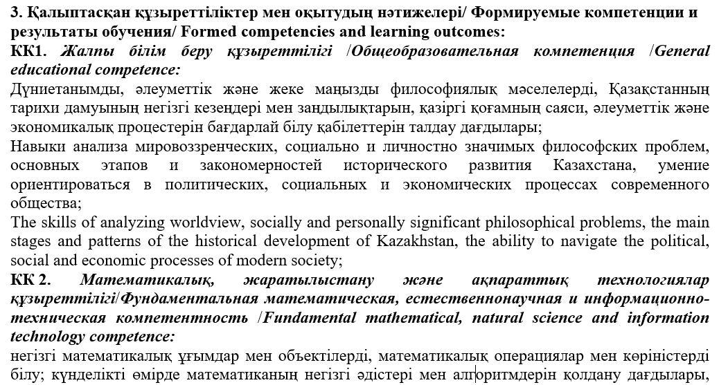

Рисунок 1.3 – Фрагмент формируемых компетенций

Структура данных состоит из описательных текстовых параграфов и таблиц, в которых могут быть приведены сведения на казахском, русском и/или английском языках: код и классификация области образования, код и классификация направлений подготовки, группа образовательных программ, наименование образовательной программы, уровень по международной стандартной классификация образования, уровень по национальной рамке квалификаций, присуждаемая академическая степень, форма обучения, срок обучения, общее количество кредитов ECTS, цель образовательной программы, ключевые принципы программы, квалификационная модель выпускника.

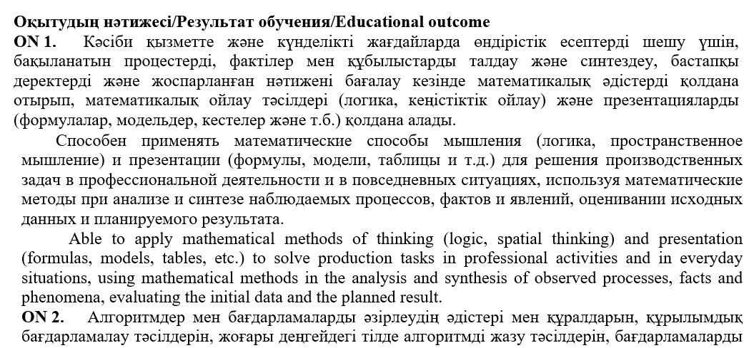

Рисунок 1.4 – Фрагмент описания результатов обучения
В соответствии с рисунком 1.4, описываются формируемые компетенции и результаты обучения, матрица соотнесения результатов обучения по образовательной программе в целом с формируемыми компетенциями, стратегии и методы обучения, контроль и оценка результатов обучения, пути и методы совершенствования ОП и структура ОП.

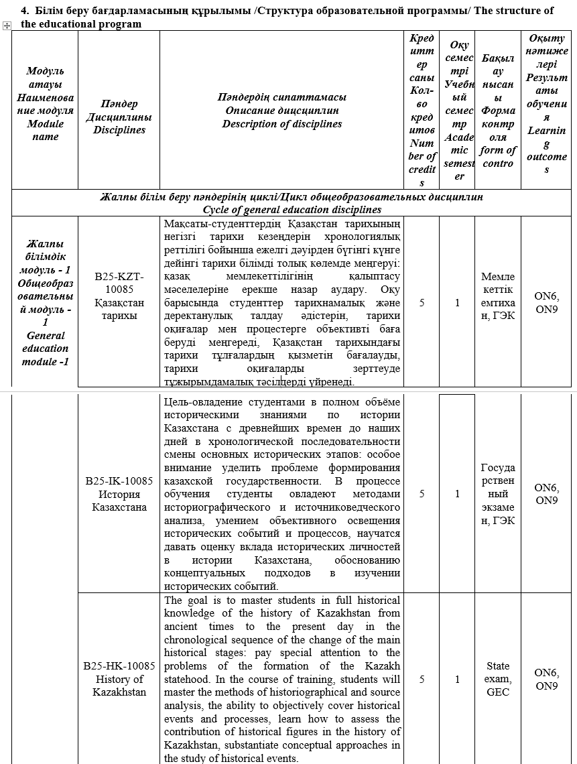

Рисунок 1.5 – Фрагмент описания дисциплины

В соответствии с рисунком 1.5, структура ОП состоит из наименования образовательного модуля, наименования и описания дисциплины, количество кредитов, учебный семестр, форма контроля и результаты обучения. Формат и структура описания некоторых элементов ОП может отличаться в разных ВУЗах. Таким образом, данный корпус представляет собой многоуровневый и структурированный корпус официальных текстов образовательной программы, объединяющий нормативную, академическую и предметную информацию.
Второй внешний информационный ресурс это HeadHunter. HeadHunter – одна из крупнейших онлайн-компаний по подбору персонала, основанная в 2000 году. По состоянию на октябрь 2024 года, по данным SimilarWeb, HeadHunter занимает четвертое место среди самых популярных порталов для поиска работы и сотрудников в мире. На платформе ежедневно публикуется в среднем более 933 000 вакансий. Вакансии представляют собой открытые позиции, соответствующие профессиям, которые работодатели стремятся заполнить.
Второй корпус представляет собой текстовые описания вакансий по информационным технологиям и родственным областям в формате json на сайте HeadHunter, к которым можно получить доступ по адресу API: https://api.hh.ru/vacancies. Каждая вакансия – это структурированный объект, который содержит полуструктурированную текстовую и мета информацию о предложении работы.
Каждая запись содержит название должности, дату публикации, ссылку на полное описание вакансии, сведения о работодателе, регионе и условиях труда. Важной частью являются поля requirement и responsibility (рисунок 1.6), содержащие текстовые описания обязанностей, требований и условий.

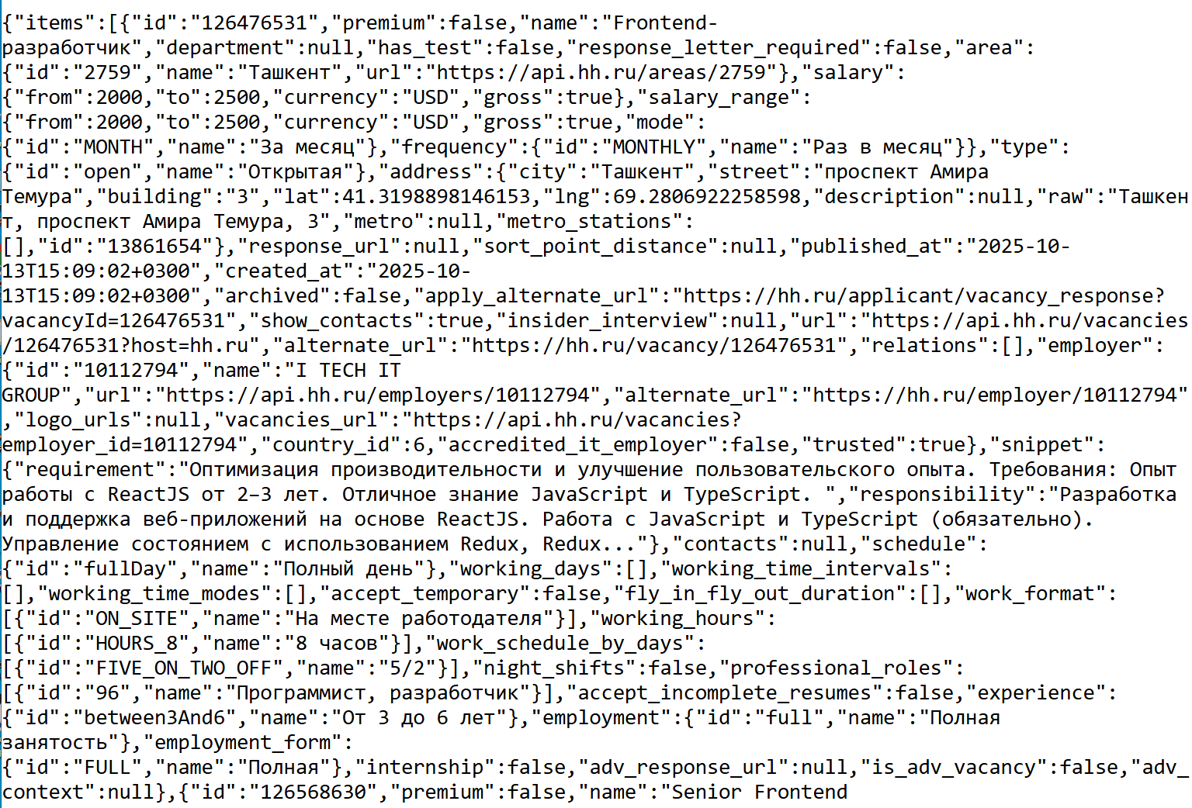

Рисунок 1.6 – Фрагмент описания краткой карточки вакансии в формате json

В подробном описании каждой вакансии, доступной по ссылке вида https://api.hh.ru/vacancies/{vacancy_id}, например, https://api.hh.ru/vacancies/1264 76531, поле key_skills (рисунок 1.7) содержит перечень профессиональных навыков, необходимых для соискателя. Дополнительно могут быть указаны данные о заработной плате, адрес. Такая структура позволяет использовать вакансии как источник данных для будущего анализа при построении онтологий, выделения сущностей и формирования графа знаний, отражающего взаимосвязь между требованиями работодателей, навыками и образовательными программами.

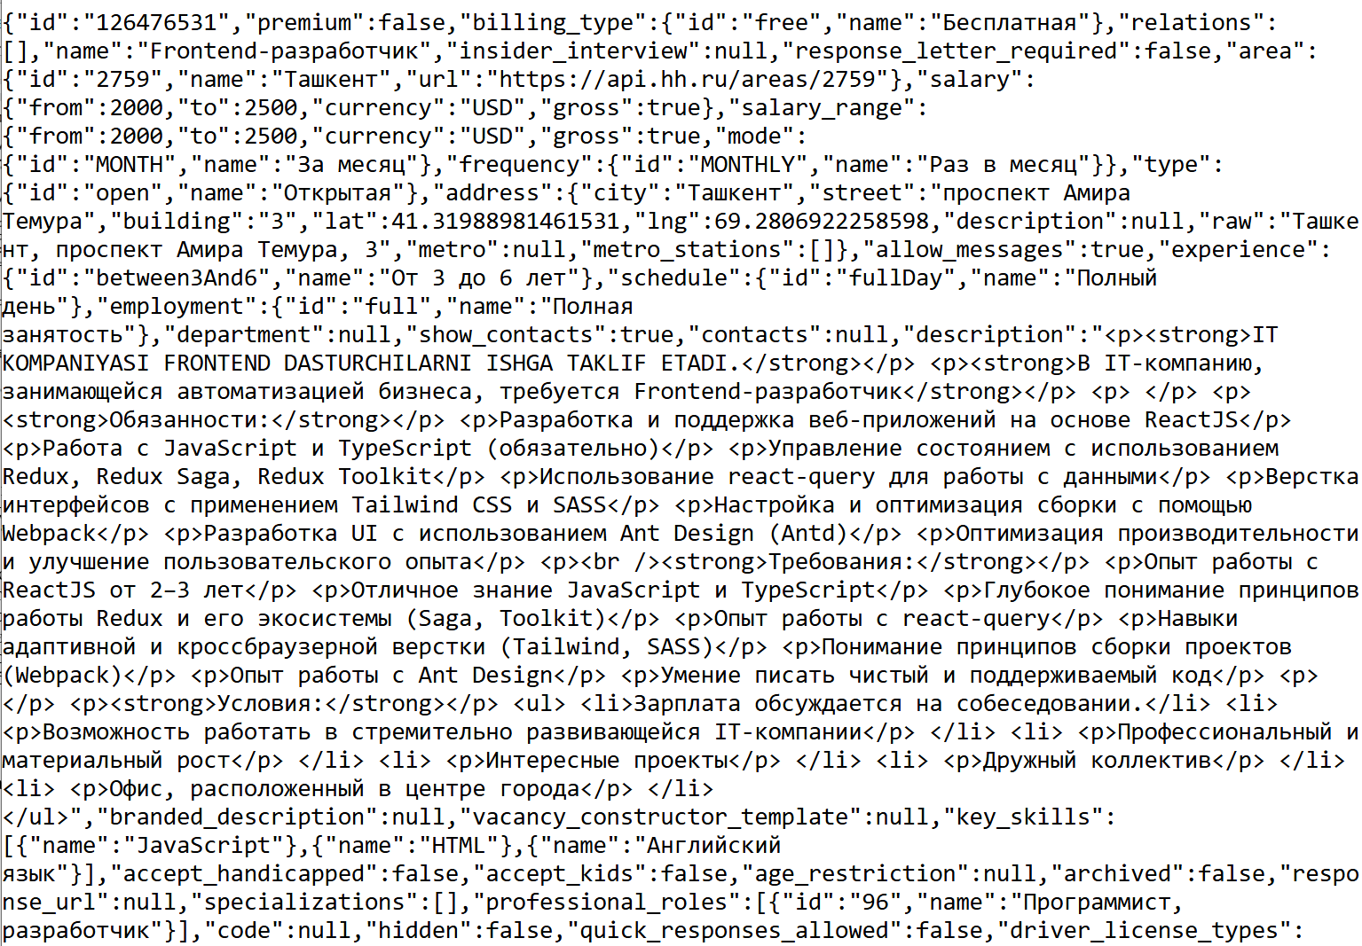

Рисунок 1.7 – Фрагмент описания полной структуры вакансии

Следующий внешний информационный ресурс это Coursera. Массовый открытый онлайн-курс (MOOC) – это онлайн-курс, предназначенный для неограниченного участия и открытого доступа через Интернет. Coursera служит основным источником данных. Основанная в 2012 году, компания Coursera Inc. является ведущим поставщиком MOOC. К 2023 году более 300 университетов и компаний (таких как Google, IBM и Meta) сотрудничали с Coursera для предоставления онлайн-курсов. К 2024 году общее количество доступных курсов увеличилось примерно до 7000.
Корпус MOOC для рассмотрения состоит из описания онлайн курсов на странице поиска курсов Coursera на английском, казахском и русском языках: https://www.coursera.org/search?language=English&language=Kazakh&language=Russian&productTypeDescription=Courses&productTypeDescription=Guided%20Projects&productTypeDescription=Professional%20Certificates&productTypeDescription=Projects&topic=Computer%20Science&topic=Data%20Science&topic=Information%20Technology&sortBy=BEST_MATCH.
Корпус включает краткие карточки курсов (рисунок 1.8), которые содержат: название курса, компания-разработчик, тип программы, язык преподавания, рейтинг, уровень (начинающий, средний, продвинутый) и длительность.

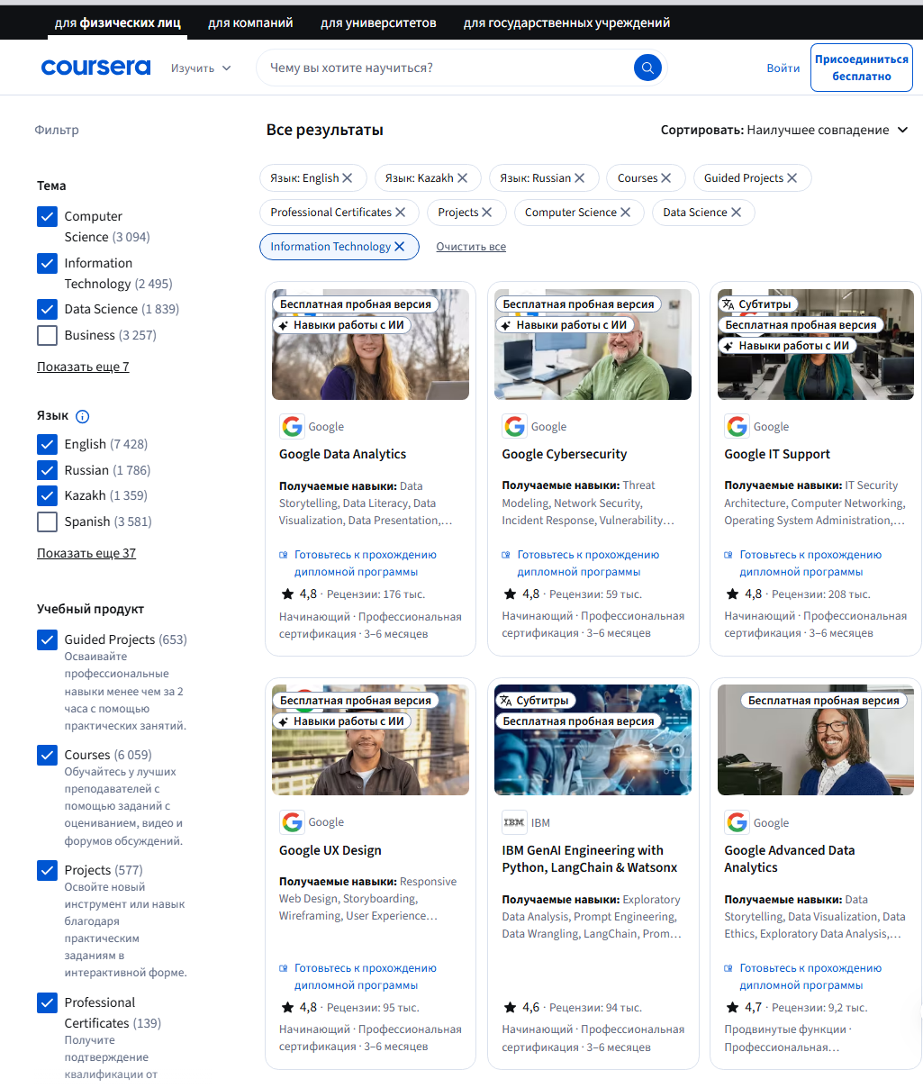

Рисунок 1.8 – Фрагмент страницы с MOOC курсами Coursera

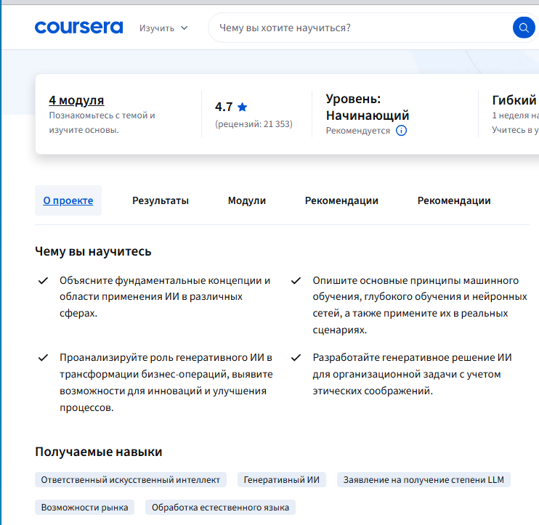

Рисунок 1.9 – Фрагмент полного описания карточки курса Coursera
В соответствии с рисунком 19, при входе на конкретный курс, можно получить боле подробную информацию о курсе, такую как описание ключевых результатов курса, получаемые навыки, краткую характеристику курса, название и краткое описание каждого модуля курса, название элементов содержимого структуры модуля и их длительность.
Таким образом, представленный корпус онлайн курсов представляет собой структурированный корпус в HTML формате по информационным технологиям и другим смежным областям. Многоуровневая организация информации позволяет рассматривать этот корпус как основу для онтологического моделирования, выделения сущностей и связей между ними, а также их атрибутов.
В качестве вывода можно сказать, что каждый из рассмотренных корпусов выполняет свою уникальную функцию в процессе формирования интеграционной модели, которая связывает образование, рынок труда и дополнительное обучение. Корпус образовательным программ отражает компетенции, результаты обучения и аннотации дисциплин. Корпус вакансий дает представление о динамичных требованиях работодателей и востребованности навыков на живом рынке труда. Корпус онлайн курсов обеспечивает восполнение выявленных дефицитов компетенций и помогает их устранить. Совместное использование этих корпусов создает основу для построения единого графа знаний.
Далее для дальнейшего исследования необходимо рассмотреть существующие подходы к общему представлению и определению графов знаний в научной литературе.

1.2 Обзор существующих подходов к представлению графов знаний
В данном пункте рассмотрена краткая история графов знаний, их классификация, приведен анализ подходов к представлению графов знаний в современной научной и профессиональной литературе.
Графы знаний получили широкое распространение как инструмент анализа и представления информации в интеллектуальных системах. Они позволяют описывать сущности реального мира и взаимосвязи между ними в виде формализованных структур, удобные для чтения и хранения, возможность семантического поиска и вывода новых фактов. Современные исследования показывают, что графы знаний становятся основой для рекомендательных систем, интеллектуальных агентов и систем поддержки принятия решений.
История графов знаний начинается с 60-х гг. XX века в Стэнфорде, когда при работе с экспертными системами необходимо было перейти от традиционных алгоритмов рассуждений, к алгоритмам, основанным на знаниях [44]. В дальнейшем в течение нескольких десятилетий последовала волна исследований, что, примерно, через 40 лет привело к разработке ряда стандартов, связанных с графами знаний (в таблице 1.1 приведена краткая хронология стандартов). В 2012 году компания Google предложила понятие «Граф знаний» - технологию для улучшения семантического поиска и сбора информации, что привлекло дополнительный интерес к этой технологии и ее смежным областям. Стандарты активно разрабатываются и в нынешнее время, что говорит о том, что эта область является активно исследуемой и развивающейся областью.

Таблица 1.1 – Стек основных стандартов, связанных с графами знаний

Годы | Название стандарта | Краткое описание
1 | 2 | 3
1999 | Resource Description Framework  (RDF) Model and Syntax Specification | Фреймворк для представления информации в Интернете; модель данных на тройках «субъект-предикат-объект» в виде помеченного направленного графа; фундамент графов знаний.
2004 | OWL Web Ontology Language  Reference | Семантический язык разметки для публикации и обмена онтологиями во Всемирной паутине; расширяет словарь RDF и формализует семантику RDF-графов.
2008 | SPARQL Query Language for RDF | Первый язык запросов к RDF-графам; позволяет запрашивать данные из RDF- графов.
2009 | SKOS Simple Knowledge Organization System | Общая модель данных для систем организации знаний для тезаурусов и таксономий; таксономический слой RDF графов.
2012 | R2RML: RDB to RDF Mapping Language | Язык отображения реляционных БД в наборы данных RDF.
2012 | OWL 2 Web Ontology Language  Document Overview,  OWL 2 Web Ontology Language  RDF-Based Semantics | Язык онтологий для семантической паутины; онтологический язык для RDF-графов.
2013 | SPARQL 1.1 Overview | Обновление языка запросов к RDF-графам.
2013 | PROV-Overview | Семейство спецификаций для описания происхождения данных в RDF или OWL, которые могут быть использованы для оценки качества и надежности.
2014 | RDF 1.1 Concepts and Abstract Syntax | Обновлённая модель данных RDF.
2015 | Linked Data Platform 1.0 | Платформа связанных данных, которая определяет правила для HTTP-операций на веб-ресурсах, которые основаны на RDF; управление ресурсами RDF -графов как веб-объектами.
2017 | Shapes Constraint Language (SHACL) | Язык декларативного описания семантических ограничений и правил валидации RDF-графов, которые обеспечивают контроль согласованности данных, совместимость со схемами.
2020 | JSON-LD 1.1 | JSON-сериализация RDF-графов. Обмен и публикация фрагментов RDF-графов в JSON-экосистеме.
2020 | Data Catalog Vocabulary (DCAT) - Version 2 | RDF-словарь (онтология), который задает классы и свойства для обеспечения взаимодействия каталогов данных, опубликованных в Интернете.
Продолжение таблицы 1.1

1 | 2 | 3
2021 | ISO/IEC 21838-1:2021(en)  Information technology - Top-level ontologies (TLO) - Part 1: Requirements | Определены характеристики доменно-нейтральной онтологии верхнего уровня, которая может использоваться совместно с доменными онтологиями на уровне поддержки обмена данными
2023 | ISO/IEC 9075-16:2023  Information technology - Database languages SQL - Part 16: Property Graph Queries (SQL/PGQ) | Расширение SQL для запросов к графам свойств; мост между реляционными и графовыми СУБД.
2023 | IEEE 2807-2022 (опубликовано в 2023): Framework of Knowledge Graphs | Первый межотраслевой фреймворк графов знаний: концептуальная модель, процессы построения и интеграции, основные виды деятельности в рамках процессов и стейкхолдеры.
2024 | ISO/IEC 39075:2024(en)  Information technology -Database languages – GQL | Первый язык графовых баз данных для моделирования, хранения, запроса и изменения данных на основе графов свойств.
2025 | IEEE 2807.4-2024  (опубликовано в 2025) EEE Guide for Scientific Knowledge Graphs | Руководство по научным графам знаний. Стейкхолдеры разделены на поставщиков научных данных, поставщиков технологий, интеграторов, пользователей и экологических партнеров графов научных знаний и подробно расписаны их основные виды деятельности.
2025 | RDF 1.2 Concepts and Abstract Data Model | Эволюция RDF в плане использования триплета RDF «субъект-предикат-объект» в качестве объекта для другого триплета
Примечание – Составлено по источникам [45-63]

В 1999 году Консорциум всемирной паутины (W3C) была разработана и опубликована модель графовых данных RDF, которая служила технической базой для описания ресурсов всемирной паутины в виде троек «субъект-предикат-объект» и не обладала формализованными инструментами описания семантического смысла. По истечении нескольких лет, эта модель стала дополняться языком онтологий OWL для придания семантической схемы, которая определяла абстрактные классы и свойства. В последующее два десятилетия экосистема RDF развивалась и дополнялась стандартами языков запросов к RDF-графам, спецификациями качества данных, валидации данных, правил веб-ресурсов на основе RDF и стандартами, описывающими ее совместимость с другими форматами данных. Эти стандарты усилили фундамент основного стека и улучшили его практическую применимость и интероперабельность RDF-графов.
Параллельно с RDF-графами развивалась вторая ветка графовой модели данных – графы свойств. Эта ветка была стандартизована международной организацией по стандартизации для электротехники и информационных технологий (ISO/IEC) в 2023 году. В ней было прямо указано, что в настоящее время используются две основные модели графовых данных: RDF-графы и графы свойств. Стандарты, связанные с графами свойств, расширили технологическую базу для реализации графов знаний за пределами RDF-экосистемы.
В 2023 году графы знаний были выделены как отдельный термин и стандартизированы профессиональной ассоциацией инженеров электротехники, электроники, сетей и программного обеспечения (IEEE). Именно в 2023 году графы знаний выступили объектом стандартизации как отдельное понятие, а не как следствие технологий RDF-графов и графов свойств. В отличие от W3C и ISO стандартов (где описываются модели данных, онтологические языки, запросы и сопутствующие словари), с публикацией IEEE стандарта графы знаний получили отдельный стандарт как отдельный класс систем.
Рассмотрим определение термина, которое приводит стандарт IEEE 2807-2022 Framework of Knowledge Graphs. Граф знаний определяется [60] как совокупность элементов знаний и их отношений, описанных в структурированной форме, где под элементом знаний понимается общее название для терминов сущности, концепции, типа сущности, атрибута, отношения, типа отношения, события или правила. Такое определение обобщает основные понятия, введенные в рекомендациях и стандартах, связанных с графами знаний, и дает исследователям возможность формулировать формализованные подробности реализации исследуемого графа знаний в зависимости от фокуса их работы.

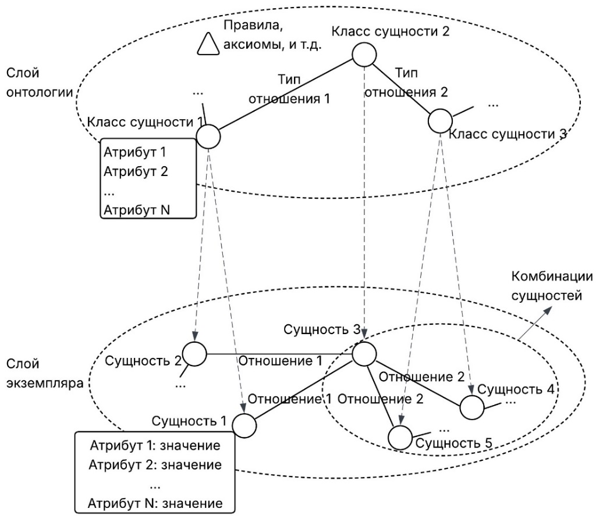

Рисунок 1.10 – Концептуальная модель графа знаний

Примечание – IEEE 2807-2022, адаптировано автором на русский язык
На рисунке 1.10 приведена концептуальная модель графа знаний, представленная в стандарте IEEE 2807-2022. Концептуальная модель графа знаний делится на слой онтологии и слой экземпляра. Слой онтологии состоит из элементов знаний, такие как классы сущностей и их атрибуты, типы отношений между классами сущностей и правилами, связанными с онтологией.
Рассмотрим математические определения четырех видов графов данных по А. Хогану [64] с адаптацией на русский язык.
Ориентированный граф с помеченными ребрами – это набор узлов и набор направленных помеченных ребер между этими узлами. Это понятие близко к стандарту RDF 1.0.
Пусть Con – счетно-бесконечное множество констант.
Определение 1. Ориентированный граф с помеченными ребрами – это кортеж

G = (V, E, L)

где V ⊆ Con – набор узлов;
L ⊆ Con – набор меток ребер;
E ⊆ V × L × V – набор ребер.
Гетерогенный граф – это ориентированный граф, в котором каждому узлу и ребру назначен один тип. Гетерогенные графы похожи на ориентированные графы с помеченными ребрами, где метки ребер соответствуют типам ребер, но тип узла является частью самой модели, а не выражается отношением.
Определение 2. Гетерогенный граф – это кортеж

G = (V, E, L, l),

где V ⊆ Con – набор узлов;
L ⊆ Con – набор меток ребер или узлов;
E ⊆ V × L × V – набор ребер;
l: V → L – отображение, сопоставляющее каждому узлу его метку.
Графы свойств предоставляют дополнительную гибкость и позволяют связать набор пар «свойство-значение» и метку, как с узлами, так и с ребрами. Графы свойств используются в графовых базах данных Neo4j.
Определение 3. Граф свойств – это кортеж

G = (V, E, L, P, U, e, l, p),

где V ⊆ Con – набор идентификаторов узлов;
E ⊆ Con – набор идентификаторов ребер;
L ⊆ Con – набор меток;
P ⊆ Con – набор свойств;
U ⊆ Con – набор значений;
e: E → V × V – отображение, сопоставляющее идентификатор ребра в его пару идентификаторов узлов;
l: V ∪ E → 2^{L} – отображение, сопоставляющее каждому идентификатору узла или ребра его набору меток;
V ∪ E → 2^{P×U} – отображение, сопоставляющее каждому идентификатору узла или ребра его набору пар «свойство-значение».
Графовый набор данных – это набор именованных графов и графа по умолчанию. Каждый именованный граф представляет собой пару из идентификатора графа и самого графа. Граф по умолчанию – это граф без идентификатора и на него ссылаются «по умолчанию», если идентификатор графа не указан. Все графы данных должны быть одного типа. Эти понятия ближе к стандарту RDF 1.1.
Определение 4. Именованный граф – это пара (n, G), где G – это граф данных, n ∈ Con – это имя графа. Графовый набор данных – это пара

D = (G_{D}, N)

где G_{D} – граф данных, называемый графом по умолчанию;
N - это либо пустой набор, либо набор именованных графов {(n₁, G₁), … (n_{k}, G_{k})}, (k>0), таких что, если i ≠ j, тогда n_{i} ≠ n_{j} (для всех 1 ≤ i ≤ k, 1 ≤ j ≤ k).
Вложенные графы – содержат сложные узлы (гиперузлы), которые могут содержать отдельные ребра. Гиперграфы – содержат сложные ребра, которые соединяют не пары, а множества узлов. Определение этих графов не приводится, но авторы считают, что граф знаний может принять любую такую модель графовых данных.
Таким образом, графы знаний, могут базироваться на различных моделях графов данных.
Рассмотрев основные определения разных видов графов знаний, проведем их структурное сравнение со структурой графа знаний из стандарта IEEE 2807-2022 по нескольким элементам. Сравнение приведено в таблице 1.2.

Таблица 1.2 Сравнение основных структур графов знаний со структурой концептуальной модели графа знаний стандарта IEEE 2807-2022

Элементы структуры | Ориентированный граф с помеченными ребрами | Гетеро генный граф | Граф свойств | Графовый набор данных | Модель графа знаний IEEE 2807-2022
Узлы | + | + | + | + | +
Ребра направлены и помечены | + | + | + | + | +
Типы узлов и ребер | – | + | + | + | +
Свойства узлов | – | – | + | + | +
Свойства ребер | – | – | + | + | –
Комбинации узлов | – | – | – | + | +
Комбинации подграфов | – | – | – | + | –
В общем, прослеживается эволюция структур графов от простых графов к многоуровневым моделям с типами, свойствами и подграфами. Недостатком концептуальной модели графа знаний IEEE 2807-2022 является отсутствие атрибутов отношений и комбинаций подграфов, что сделало бы ее универсальной обобщающей моделью для RDF-графов и графов свойств. Необходимо отметить, что стандарт RDF 1.2 значительно приблизил RDF-модель к графам свойств, обеспечив совместимость между семантическими и промышленными графовыми моделями.
В качестве семантического слоя графов знаний Хоган А. [64, р. 71] традиционно выделяет граф предметной области, онтологии предметной области, язык веб-онтологий OWL, а также индивидов, характеристики, классы, свойства типов данных и свойства объектов, аспекты типов данных, аксиомы, условия и другие признаки онтологий; рассуждения на основе правил вывода, логик описания (DL), а также индивиды, классы (концепты), свойства (роли), аксиомы утверждения, утверждающий блок (A-box), терминологический блок (T-box), аксиомы свойств (R-box). Все эти методы рассматриваются через призму дедуктивных знаний, которое характеризуется точными логическими следствиями.
Индуктивное получение знаний строится на основе обобщения закономерностей, что, по Хогану [64, р. 71], включает в себя методы по аналитике графов: центральность узлов, обнаружение сообществ, связность, сходство узлов, поиск пути; методы векторного представления графов: тензорные модели трансляционного типа, тензорного разложения и нейронные модели, языковые модели; рекурсивные и сверточные графовые нейронные сети; методы машинного обучения с учителем, без учителя, с самоконтролем; символическое обучение при извлечении правил, аксиом и гипотез. Индуктивное получение знаний в основном строится на векторном представлении графов знаний.

Таблица 1.3 – Подходы, применяемые для описания графов знаний

Годы | Авторы | Символьное представление |  | Векторное представление
Годы | Авторы | онтологии | модель данных | Векторное представление
2013 | Дж. Пуджара | +
2016 | Х. Полхейм | +
2016 | М. Фарбер |  | +
2016 | Л. Эрлингер | +
2017 | К. Ванг |  |  | +
2021 | A. Хоган | + | + | +
2021 | Ш. Цзи |  |  | +
2021 | Дж. Барраса | +
2022 | В. Чаудхри | + | + | +
2022 | Л. Тиан | + |  | +
2023 | IEEE P2807 | + | +
Примечание – Составлено по источникам [60; 64, р. 71; 65-73]

В соответствии с таблицей 1.3, если провести анализ нескольких определений за последнее десятилетие, можно отследить разные подходы, которые исследователи использовали для представления графов знаний в своих работах.
Исследователи представляют графы знаний с точки зрения символьного и векторного подхода, которые дополняют друг друга. Символьное представление основано на символах для записи фактов в виде онтологических представлений, которые базируются на формальной логике и семантике. В символьном представлении акцент выполнен либо на онтологии, либо на модель данных. Векторное представление использует методы проецирования сущностей и отношений в векторное пространство для минимизации расстояния между соседними сущностями и применения в задачах классификации, кластеризации или прогнозирования. Более подробный разбор статей приведен в нашей статье «Обзор и анализ представлений графов знаний» [44, с. 414-421].
Ранние работы Дж. Пуджара, Х. Полхейм, М. Фарбер, Л. Эрлингер [64, р. 71; 65, р. 542-556; 66, р. 489-507; 67, р. 77-128], рассматривали графы знаний как символьную структуру, основанную на онтологиях и моделях данных, которые задают классы сущностей, типы отношений и правила семантической совместимости. Начиная с работы К. Ванга [69, р. 2724-2742] и позже в исследованиях все чаще используется векторное представление. Граф знаний начинает рассматриваться как мультиреляционый граф, в котором узлы и связи кодируются в виде эмбеддингов, которые удобно применять в машинном обучении.
Исходя из вышесказанного, можно сказать, что в литературе закрепился гибридный символьно-векторный подход, объединяющий преимущества обоих направлений. Работа В. Чаудхри [72, р. 17-28] подчеркивает, что не следует противопоставлять символьные и векторные методы, а следует развивать их параллельно, чтобы полностью раскрыть потенциал графов знаний в различных задачах. Соответственно, современное понимание графов знаний заключается не только в абстрактной онтологии или модели данных RDF-графа или графа свойств, а в интеграционной модели, которая сочетает в себе логическую семантику, структурное описание данных и методы машинного обучения.
Дальнейшее изучение графов знаний требует рассмотрения вопроса их применения в образовательном контексте.

1.3 Классификация применения графов знаний в образовательном процессе
В данном пункте проводится классификация применения графов знаний в сфере образования и проводится анализ использованных методов. Недостаточность систематизации при использовании графов знаний в образовательном процессе, ориентированном на индивидуальные потребности и интересы различных заинтересованных сторон, привела к необходимости проведения анализа и классификации применения графов знаний в сфере образования с учетом ключевых участников образовательного процесса. Этот пункт включает в себя рассмотрение методов, применяемых для решения разнообразных специфических задач, с целью более эффективного внедрения графов знаний в образовательную среду.
Участники процесса образования представляют собой разнообразную группу людей, чьи роли и взаимодействия формируют образовательную среду. В нашей работе основными рассматриваемыми участниками являются студенты, преподаватели и менеджера. Центральными участниками учебного процесса являются студенты, которые активно участвуют в обучении, изучают материалы, участвуют в исследованиях и проектах, и взаимодействуют с преподавателями и другими студентами. Преподаватели являются ключевыми фигурами в образовании, осуществляют передачу знаний и управляют учебным процессом и научными исследованиями. Преподаватели также часто являются наставниками для студентов, помогая им в обучении, выборе карьеры и личностном развитии. Менеджера включают в себя деканат, административный персонал, библиотекарей и других сотрудников, обеспечивающих функционирование учебного заведения. Они занимаются организационными вопросами, административной поддержкой, управлением ресурсами и обеспечением студенческой жизни.
Сгруппируем статьи по ключевым стейкхолдерам, которые являются основными пользователями полученных решений. Построим классификацию применения графов знаний в образовании, с точки зрения участников образовательного процесса, сведя рассмотренные источники в таблицу 1.4.

Таблица 1.4 – Распределение применения графов знаний в образовании по целевой аудитории и категории применения

Авторы | Целевая аудитория | Категория применения
1 | 2 | 3
А. Бадави | Студенты | Повышение эффективности при дистанционном обучении
Л. С. Наир | Студенты | Повышение эффективности при дистанционном обучении
Я. Чи | Студенты | Помощь в управлении научным материалом
М. Ризун | Студенты | Индивидуализация и персонализация обучения
Ю. Сан | Студенты | Индивидуализация и персонализация обучения
Тельнов В.П. | Студенты | Образовательная технология для предметной области
Т. Чжао | Студенты | Среда изучения предметной области
В. Ли | Студенты | Среда изучения предметной области
Г. Агравал | Студенты | Среда изучения предметной области
И. Су | Студенты | Среда изучения предметной области
Ю. Цинь | Студенты | Среда изучения предметной области
Р. Мейснер | Студенты | Оценивание знаний и аналитика обучения
П. Чен | Преподаватели | Структура учебных концепций и педагогическая стратегия изучения предметной области
Аникьева М.А. | Преподаватели | Структура предметной области.
К. Ке | Преподаватели | Помощь в построении структуры предметной области в межпредметном контексте
Продолжение таблицы 1.4

1 | 2 | 3
Кайбасова Д.Ж. | Менеджеры | Построение образовательной траектории
С. Ю | Менеджеры | Построение образовательной траектории
И. Алию | Менеджеры | Помощь в распределении организационных ресурсов
Примечание – Составлено по источникам [4, р. 226; 5, р. 618; 6, р. 995; 7, р. 7; 8, р. 108; 9, р. 219; 10, р. 770; 11, р. 526; 12, р. 30; 13, р. 012127; 14, р. 271; 15, р. 31553; 16, р. 11001; 17, р. 767; 18, р. 1-2; 20, c. 33; 74, 75]

Как видно из таблицы 1.4 наиболее часто графы знаний применяются для обучающихся как среда изучения предметной области, для преподавателей как помощь в структуризации учебного материала, для менеджеров при построении образовательной траектории, а также как вспомогательный инструмент при принятии решений всеми участниками образовательного процесса.

Таблица 1.5 – Методы и приемы работы с графами знаний в образовании

Авторы | Основное применение графов знаний | Методы работы с графами знаний
1 | 2 | 3
Бадави и др. | Инструмент для интерактивного изучения учебных ресурсов и их рекомендаций. | Майнер Википедии, TextRank, функция рейтинг БМ-25, Генсим
Наир и др. | Помогает учащимся понять концеп ции обучения для повышения эффективности дистанционного обучения. | Использует языковую модель BERT для генерации ответов, а также сети долговременной и кратковременной памяти LSTM для перевода на хинди.
Чи и др. | Платформа для поиска и анализа научных ресурсов для использо вания в предпринимательстве, ориентированная на студентов | Метод опорных векторов, k-ближайший сосед, наивная байесовская модель, логистическая регрессия
Ризун М. | Содержит все возможные данные курса и позволяет с помощью графа предоставлять студентам краткие и ценные результаты поиска по элек тивным курсам. Улучшает процессы управления знаниями в университете | Словари сущностей и отношений от Schema.org5
Сан и др. | Персонализированные услуги для каждого ученика в зависимости от сложности упражнений | Модель Word2Vec, NEO4J для построения графов знаний, нейронная сеть свертки графов (GCN) для классификации узлов
Тельнов и Коровин | Применение проблемно-ориентированных графов знаний как образовательной технологии при подготовке специалистов в области ядерной физики и ядерной энергетики. Структура УМКД. | Онтологии в Protege и предметные эксперты
Т. Чжао и др. | Интеллектуальное обучение в старшей школе путем автоматиче | Эксперты по краудсорсингу и предметной области
Продолжение таблицы 1.5

1 | 2 | 3
 | ского решения математических упражнений на основе логических рассуждений.
Ли и др. | Граф знаний для обучения искусственному интеллекту | Целевой метод машинного чтения для извлечения понятий с помощью заранее определенных шаблонов вопросов.
Агравал, Г. | Создание интерактивной и ориентированной на учащихся среды обучения для изучения кибербезопасности. | Подход «снизу вверх» с использованием машинного обучения и экспертов предметной области для построения онтологий, настраива емого сопоставления сущностей
Су и Чжан | Граф предметных знаний по информатике | Модель BERT-BiLSTM-CRF для построения графов знаний
Цинь и др. | Интеллектуальное обучение дисциплинам работы с базами данных, ответам на вопросы и службе персонализированных рекомендаций | Метод маркировки BIO для распоз навания именованных объектов, BILSTM-CRF для распознавания объектов, Word2Vec для обучения текстовых данных, связанных с базой данных
Мейснер и Тор | Граф знаний предметной области алгебры для процесса создания экзамена, задания электронной оценки и рекомендаций по материалам | Ручные и автоматизированные методы: Ручное моделирование экспертами и Т-Митокар для создания графов, EAs.LiT, Fachlandkarten-Tool и DBpedia Spotlight для расширения
Чен и др. | Граф знаний по предметной области математики | Сети закрытых рекуррентных блоков для извлечения концепций, анализа вероятностных правил ассоциации для выявления взаимосвязей.
Аникиева М.А. | Создание дерева понятий для узкоспециализированной  предметной области | Денотационный анализ, деятельност ный подход, логико-гносеологиче ский анализ
Ке и Линь | Создает динамичную структуру обучения, которая помогает учителям разрабатывать темы, ориентированные на учебную программу STEAM. | Междисциплинарный алгоритм де композиции семантического тензора HO-SVD-OI для преобразования данных в машиночитаемый формат для завершения графа знаний
Кайбасова Д.Ж. | Определение последовательности изучаемых дисциплин | Мешок слов, TF-IDF
Ю и др. | Система учебных программ с взаимосвязью между пререквизи тами и текущими дисциплинами в области информатики | Извлечение сущностей из структурированных таблиц
Алию и др. | Автоматизированное распределе ние курсов по кафедрам высших учебных заведений | Извлечение сущностей из структу рированных таблиц
Примечание – Составлено по источникам [4, р. 226; 5, р. 618; 6, р. 995; 7, р. 7; 8, р. 108; 9, р. 219; 10, р. 770; 11, р. 526; 12, р. 30; 13, р. 012127; 14, р. 271; 15, р. 31553; 16, р. 11001; 17, р. 767; 18, р. 1-2; 20, р. 33; 74, р. 148; 75, с. 10-11]
В соответствии с таблицей 1.5, рассмотрим статьи с точки зрения использования методов работы с графами знаний, для этого сведем основные используемые методы и задачи проекта.
В таблице 1.5, представлен ряд методов работы с графами знаний, включая машинное обучение, алгоритмы обработки естественного языка, создание онтологий и использование моделей. TextRank и BM-25 входят в число методов ранжирования, используемых для оценки значимости и связей между элементами графа. Онтологии часто используются для формализации знаний и представления их в структурированном формате. Онтологии упрощают понимание данных и взаимодействие с ними. Некоторые авторы использовали разные методы, подчеркивая применение стандартных схем и онтологий, таких как Schema.org. Это предполагает стремление к единым стандартам представления знаний. В определенных случаях экспертные знания применяются для создания графов знаний и онтологий. Экспертные знания помогают определить структуру графов и выделить важные понятия и взаимосвязи. Во многих исследованиях, в том числе используются методы машинного обучения, такие как методы опорных векторов, k-ближайший сосед, наивная байесовская модель, логистическая регрессия, BERT, LSTM и другие. Некоторые авторы используют методы для извлечения сущностей из текста и структурированных данных для автоматического обогащения графа знаний новой информацией. Таким образом, общая тенденция такова, что методы графов знаний часто сочетают в себе различные подходы и технологии для максимизации их эффективности при решении конкретных задач.
Таким образом, графы знаний помогают в представлении и организации знаний, персонализированном обучении и его аналитике. Они обеспечивают более структурированный и организованный способ представления знаний, облегчая учащимся связывание и понимание концепций. Их можно использовать для персонализации обучения, предоставляя учащимся адаптированные учебные материалы, основанные на их учебных предпочтениях. Также, их можно использовать для аналитики обучения, собирая и анализируя данные об их успеваемости, чтобы определить области, в которых студентам нужна дополнительная поддержка или где можно улучшить учебные материалы. Большинство примеров применений графов знаний в образовании связаны с повышением эффективности дистанционного обучения, индивидуализацией и персонализацией обучения, а также созданием среды для изучения предметных областей.
Результаты анализа методов говорят о многогранности подходов к использованию графов знаний в контексте образования. Одним из ключевых выводов является стремление авторов к стандартизации представления знаний в образовательной среде. Несмотря на различия в методиках, многие авторы подчеркивают важность использования общепринятых схем и онтологий для достижения единого стандарта и обеспечения лучшей совместимости данных. Экспертные знания, внедренные в создание проблемно-ориентированных графов знаний, оказывают значительное влияние на эффективность образовательных технологий, особенно в специализированных областях, что подчеркивает важность сотрудничества между образовательными учреждениями и экспертами для успешной реализации таких проектов. В целом, графы знаний становятся все более важным инструментом для модернизации и улучшения образовательных процессов. Их разнообразное применение и инновационные методы позволяют более эффективно формировать и передавать знания, создавая уникальные возможности для студентов и образовательных учреждений. Более подробный анализ работ приведен в нашей статье «Classification and Analysis of the Application of Knowledge Graphs in Education» [76].
Для дальнейшего исследования рассмотрим вопросы разработки рекомендательных систем на основе графов знаний.

1.4 Разработка рекомендательных систем на основе графов знаний
В этом пункте рассматриваются рекомендательные системы как подвид информационных систем, приводится их типовая архитектура и рассматриваются методы рекомендаций на основе графов знаний.
В соответствии с национальным стандартом «СТ РК 34.005–2002. Информационная технология. Основные термины и определения» [77] информационная система рассматривается как «система обработки информации совместно с соответствующими организационными ресурсами, такими как человеческие, технические и финансовые ресурсы, предоставляющая и распределяющая информацию». Рекомендательные системы, согласно стандарту «ISO/IEC 22989:2022(E) Information technology – Artificial intelligence – Artificial intelligence concepts and terminology» [78] рассматриваются как системы искусственного интеллекта, цель которых предоставлять пользователям рекомендации, основанные на их предпочтениях, тем самым удовлетворяя признакам информационной системы. Поэтому далее под рекомендательной системой мы также будем понимать подвид информационной системы.
Рекомендательные системы являются важным звеном в работе современного Интернета, систем и приложений. В условиях большого объема информации в Интернете они стали полезным инструментом для преодоления информационной нагрузки [79]. В университетской среде рекомендательные системы на основе графов знаний могут выступать одним из видов информационного обеспечения образовательного процесса для интеграции внутренних и внешних ресурсов информационной среды.
Функциональная архитектура рекомендательной системы на основе графов знаний обычно строится с учетом модуля построения графа и модуля рекомендаций на основе него [79, p. 111]. Согласно «ISO/IEC 22989:2022(E) Information technology – Artificial intelligence – Artificial intelligence concepts and terminology» [78, р. 3-59] рекомендательные системы как системы искусственного интеллекта не обладают пониманием и им необходимы решения, проектирование и контроль со стороны человека. Контроль обычно присутствует на этапах обучения и валидации. Такой контроль полезен для того, чтобы обеспечить разработку и использование рекомендательной системы в соответствии с её назначением, и чтобы влияние на заинтересованные стороны учитывалось на протяжении всего жизненного цикла системы. Рекомендательная система обычно включает входные данные, этапы обучения модели, фазу обработки и генерацию выходных результатов.
На рисунке 1.11 показан функциональный обзор рекомендательной системы, где входные данные обрабатываются с помощью рекомендательной модели для получения выходных данных, и эта рекомендательная модель построена на основе обучения на тренировочных данных. Части, нарисованные пунктирными линиями, относятся к рекомендательным системам на основе машинного обучения. Для машинного обучения используются обучающие данные, чтобы получить некоторую информацию об интересующей области и задаче, которую необходимо решить.

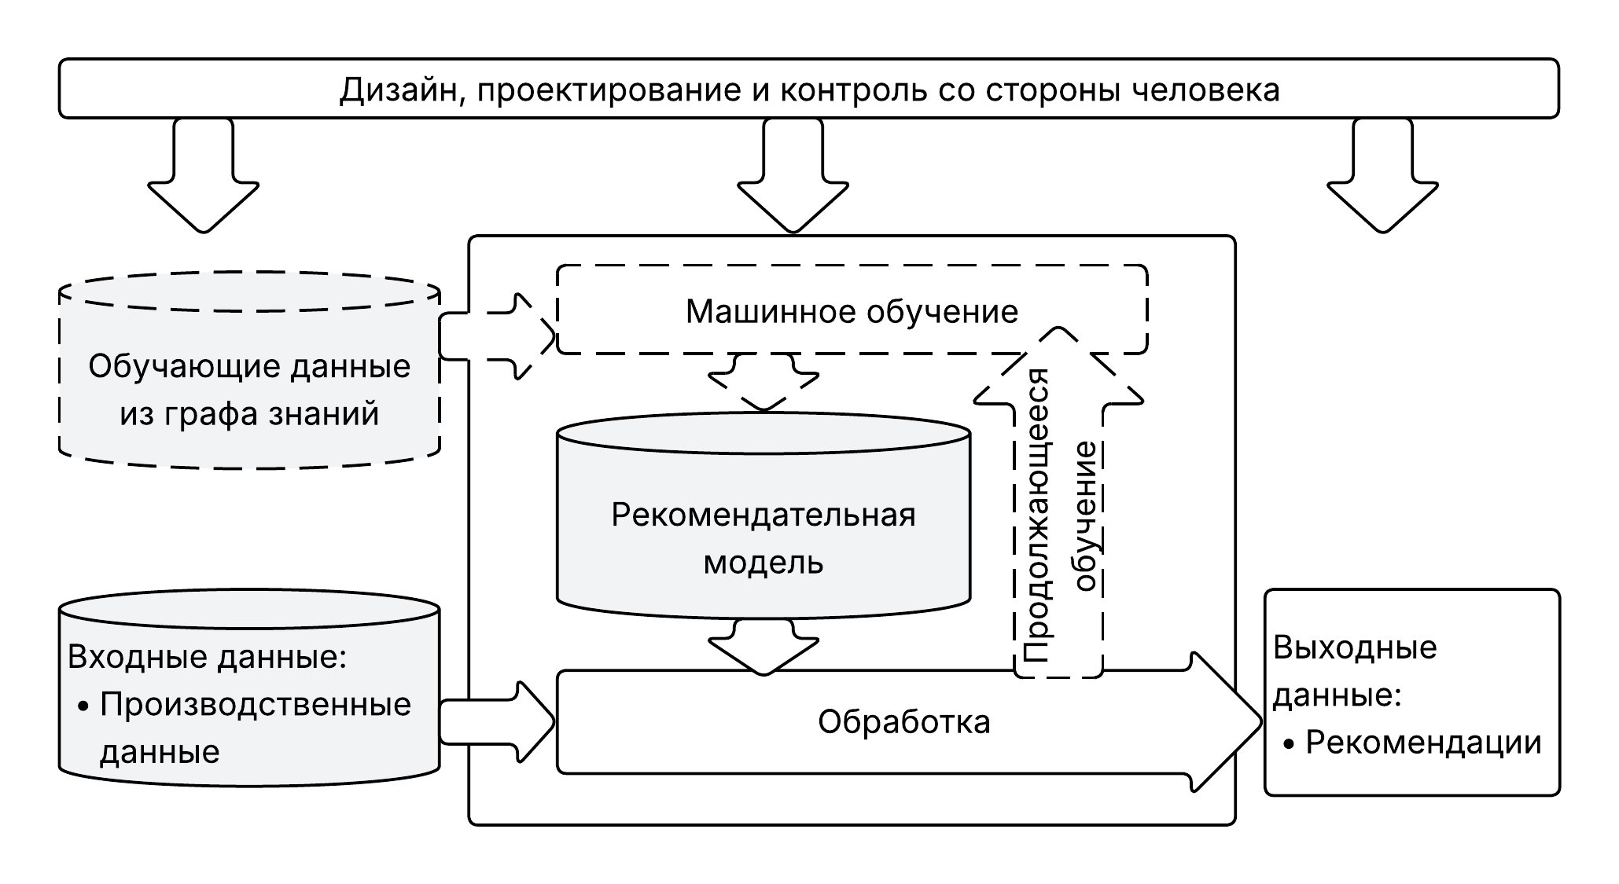

Рисунок 1.11 – Функциональная схема рекомендательной системы на основе графа знаний в соответствии со стандартом ISO/IEC 22989:2022(E)

Примечание – Переведено и адаптировано автором

Данные могут вводиться в рекомендательную систему в производственной среде, в этом случае они называются производственными данными. Входные данные могут требовать подготовки перед их подачей в рекомендательную систему, например, извлечения соответствующих признаков.
Обучение модели подразумевает вычислительный анализ обучающего набора данных для выявления закономерностей, построения модели и сравнения результатов модели с ожидаемым поведением. Полученная база знаний представляет собой обученную модель, основанную на математической функции и обучающем наборе данных, которая представляет собой наилучшее приближение поведения в заданной среде. Обученная модель, используемая рекомендательной системой для обработки и решения задач, представляет собой машиночитаемое представление знаний. Во многих случаях начальная фаза обучения даёт некоторую аппроксимацию фактической целевой функции, и система продолжает работать без обновления внутреннего представления на основе новых примеров. В некоторых системах модель статична, в других модель периодически адаптируется и дообучается на актуальном обучающем наборе данных, что является непрерывным обучением.
Результат обработки входных данных рекомендательной системой обычно носит рекомендательный характер, то есть система предлагает действия во взаимодействии с окружающей средой (рекомендации). Ключевой момент заключается в том, что результаты работы таких рекомендательных систем подвержены ошибкам. Вывод может быть вероятно правильным, но не абсолютно верным. Решения или действия принимаются человеком на основе результатов работы системы в виде рекомендаций.
Рассмотрим подробнее рекомендательные механизмы. Традиционно рекомендательные системы делились на три стратегии предсказаний – фильтрация но основе содержания, коллаборативная фильтрация и гибридные системы. При фильтрации на основе контента рекомендации строятся на основе профиля пользователя или объекта, включающие демографическую информацию или ответы на определенный набор вопросов. При коллаборативной фильтрации для рекомендаций используется информация о поведении или оценке пользователей. Основная проблема этого типа рекомендаций заключается в «холодном» старте. Гибридные методы совмещают в себе коллаборативную и контентную фильтрацию.
Со временем представления о видах рекомендаций эволюционировали в более широкое поле подвидов. Были выделены демографическая фильтрация, фильтрация с учетом контекста, фильтрация на основе полезности, и фильтрация на основе знаний [80-82]. Демографическая фильтрация основана на личных характеристиках пользователя (пол, возраст, страна и т.д.). Фильтрация с учетом контекстной информации работает на таких данных как время, местоположение, геометрические параметры или присутствие других людей. Фильтрация на основе полезности основана на доступности продукта и надежности поставщика. Фильтрация на основе знаний - на том, насколько товары соответствуют предпочтениям пользователя. Графы знаний в этом случае могут предоставлять дополнительную информацию, так как их рекомендации не связаны с рейтингами, а со знанием предметной области. Также графы знаний могут повышать точность и увеличивать разнообразие рекомендуемых элементов [81, р. 232].
Рекомендации на основе графов знаний делят на четыре категории: на основе онтологий, на основе связанных открытых данных (LOD), на основе векторного представления графов знаний и на основе путей. Онтологии используются для моделирования знаний о пользователях и их контексте, знаний об элементах и знаний о предметной области, что помогает избежать проблем как «холодный старт» и разреженность рейтинговых данных. Рекомендации на основе связанных открытых данных помогают обогатить системную информацию и преодолеть проблемы разреженности данных. Цель применения векторного представления в рекомендациях заключается в упрощении обработки графа знаний, сохраняя при этом его определенную сетевую информацию. Рекомендации на основе путей основаны на вручную или автоматически разработанных мета-путях [81, р. 232].
Определение предпочтений пользователей при построении рекомендаций на графах знаний осуществляется такими методами как метод линейных опорных векторов, факторизационные матрицы, нейронные сети: классические глубокие нейронные сети, методы малослойного и глубокого обучения, нейронные модели на основе обработки естественного языка (NLP), глубокое обучение с подкреплением и графовые нейронные сети [81, р. 232; 82].
Особое внимание заслуживает классификация методов [83, 84] векторного представления графовых структур для графов знаний на основе графовых нейронных сетей, многовидовых графов и многослойных графов. Самыми распространенным методом генерации векторных представлений выступают методы на основе графовых нейронных сетей (GNN), например, KGLN [85], KHGCN [86], FEKGNN [87]. Достоинством графовых нейронных сетей является обеспечение быстрого параллельного вычисления и захват множественности и динамики графа знаний, недостатком является то, что модель занижает оценки популярных элементов при негативном сэмплировании и ухудшает качество рекомендаций. Фокус современных исследований заключен на улучшении архитектуры GNN, а именно модулей распространения сообщений, сэмплирования и агрегирования информации. Многовидовые графы состоят из однотипных узлов и многотипных ребер, где каждый вид представляет собой гомогенный компонент, объединенный однотипными ребрами, которые позволяют выделить несколько векторных представлений одного графа, например, KMCL [88], MVGCL-GNN [89]. Их достоинство заключается в способности сохранять и отображать реляционную множественность, а недостатком выступает потеря распределения весов по узлам, то есть потеря влияния популярных узлов при рекомендации, что также ухудшает качество рекомендаций. Фокус современных исследований основан на механизмах внимания. В многослойных графах каждый слой может представлять отдельный предметный домен с многотипными узлами и ребрами, например, SR-PGNN [90], MERIT [91] и, соответственно, достоинством таких графов является возможность строить междоменные рекомендации. Недостатком выступает потребность в экспертах для моделирования слоев. Фокус исследований сосредоточен на трансляционных методах, на мета-путях и механизмах внимания. Таким образом, для графов знаний выделяют три метода построения векторных представлений, которые используются для рекомендаций: основанные на графовых нейронных сетях, многовидовых и многослойных графах.
Таким образом, было установлено, что рекомендательные системы, являясь системами искусственного интеллекта, удовлетворяют требованиям информационных систем и могут выступать их подвидом. Современные подходы к рекомендациям развились от классических механизмов к более сложным подвидам и семантическим и графовым категориям. Современные методы векторизации графов знаний для рекомендаций делятся на графовые нейронные сети, многовидовые и многослойные графы. Они расширяют возможности моделирования сложных структур, но сохраняют ограничения, связанные с обработкой гетерогенных данных и необходимостью экспертного моделирования. Слабым звеном в рассмотренных методах и работах является недостаток исследования предсказаний атрибутов ребер в кросс-доменных графах знаний на основе гетерогенных графовых нейронных сетей.

Выводы по первому разделу
В первом разделе был проведен анализ современного состояния информационного обеспечения образовательного процесса в университетах Республики Казахстан. Было выявлено, что существующие внутренние и внешние информационные ресурсы ВУЗов функционируют разрозненно и характеризуются низким уровнем семантической связанности, что ограничивает возможности их совместного использования для поддержки образовательных целей, особенно в условиях стремительного обновления рынка труда и правительственными инициативами по формированию актуальных цифровых навыков у студентов. Изученные корпуса данных внутренних и внешних информационных ресурсов демонстрируют содержательную взаимодополняемость и создают предпосылки для формирования интегрированного графа знаний, который способен обеспечить семантическую интеграцию образовательных и профессиональных навыков. Анализ представлений графов знаний в научной литературе показывает эволюцию от классических символьных онтологий и структур данных к современным гибридным моделям, которые объединяют логическую семантику, векторное представление и методы машинного обучения. Было выявлено, что графы знаний, уже активно используются для персонализации обучения, структурирования учебного контента, поддержки преподавателей и менеджеров и рекомендаций. Однако, большинство работ ограничены узкими предметными областями, и мало исследуют вопросы интеграции данных из разных доменов. На основе графов знаний, построенных на внутренних и внешних ресурсах образовательной среды университета можно строить рекомендательные системы, которые являются подвидом информационных систем и выступают как разновидность информационного обеспечения образовательного процесса в ВУЗе. Анализ современных подходов к построению рекомендательных систем подтвердил значимость методов векторного представления графов знаний для рекомендаций по графу, однако показал необходимость применения более совершенных моделей, таких как графовые нейронные сети. Кроме того, была выявлена недостаточность проработки методов для предсказания атрибутов ребер в кросс-доменных графах знаний на основе гетерогенных графовых нейронных сетей. Таким образом, результаты первой главы демонстрируют необходимость разработки интегрированной модели графа знаний и методов построения образовательных рекомендаций в кросс-доменном контексте, которые могут быть реализованы в качестве рекомендательной системы. Исходя из полученных результатов в первой главе, вторая глава будет подробно посвящена методологии построения и интеграции графа знаний, разработке рекомендательной модели и системы для образовательных рекомендаций, которые могут быть использованы как вспомогательный инструмент в образовательном процессе.

2 2 МЕТОДОЛОГИЯ ПОСТРОЕНИЯ, ИНТЕГРАЦИИ И РЕКОММЕНДАЦИЙ В ГРАФАХ ЗНАНИЙ (ПОСЛЕДОВАТЕЛЬНОСТИ ДИАГРАММ И АРХИТЕКТУР)

2.1 Методы построения, хранения и применения графа знаний

2.1.1 Выбор метода построения и хранения графа знаний
Графы знаний можно строить тремя способами: «сверху-вниз» [92], «снизу-вверх» [93], и гибридный способ [94]. В подходе «сверху-вниз» (рисунок 2.1) сначала анализируется предметная область и формируется концептуальная или онтологическая модель: выделяют классы сущностей, типы отношений, их атрибуты, и логические правила, которые затем заполняются конкретными экземплярами. Такой способ обеспечивает ясность структуры, удобство управления онтологией и семантическую строгость [92, р. 4136]. Подход «снизу-вверх» опирается на исходные неструктурированные или слабоструктурированные данные, из которых автоматически извлекаются сущности и связи между ними, а затем на основе извлеченных фактов формируется схема. Этот способ хорошо масштабируется при увеличении данных и адаптируется к новым источникам, но может приводить к избыточности, неоднородности и логическим несоответствиям, что требует ручной верификации [93, р. 1728]. Многие современные исследования также часто используют гибридный способ, когда сначала задают базовую онтологию, а затем расширяют ее путем обогащения графа знаний с помощью автоматического извлечения и машинного обучения. Этот подход позволяет использовать сильные стороны предыдущих подходов [94, р. 723].

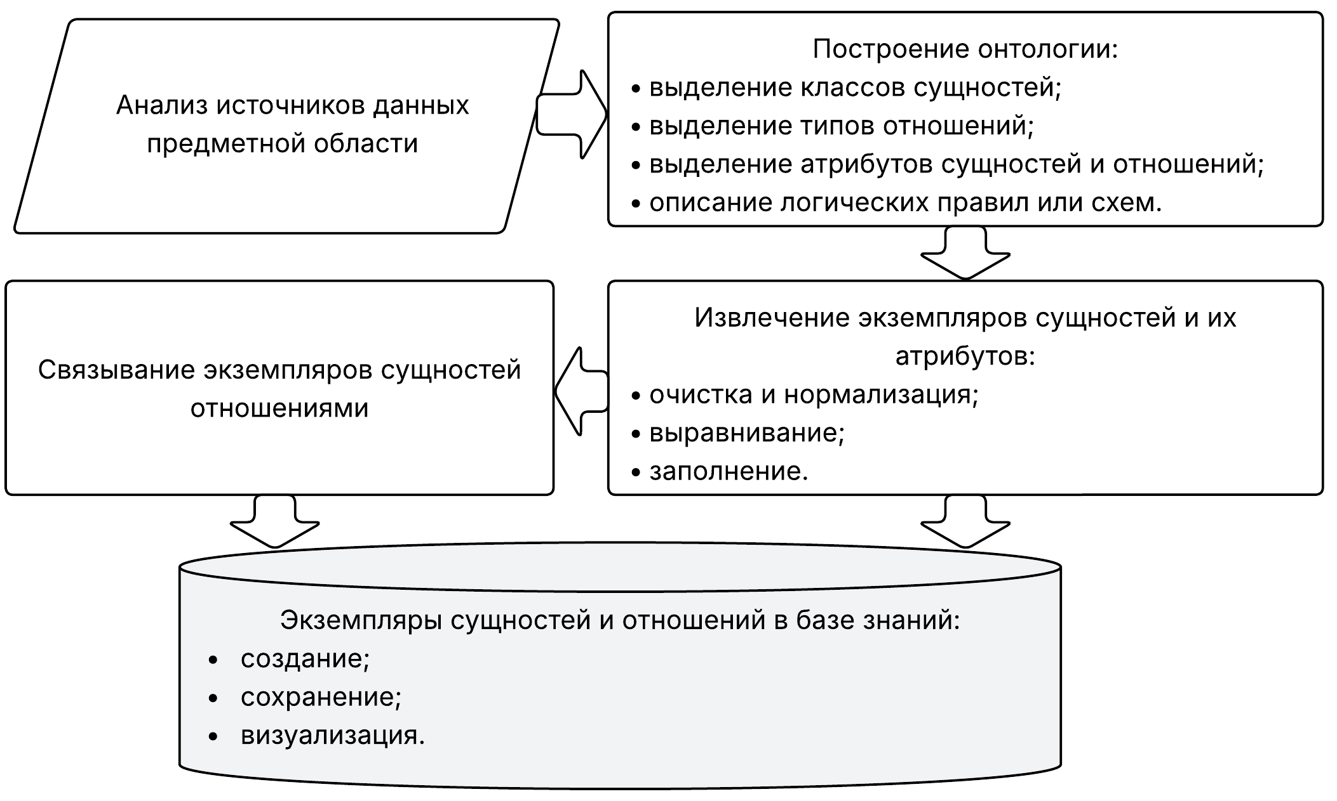

Рисунок 2.1 – Метод построения графа знаний «сверху-вниз»

В данном исследовании применяется подход «сверху-вниз». Сначала изучаются данные из трех открытых источников образовательных программ, онлайн-вакансий и массовых открытых онлайн курсов, на основе которых строится своя предметная онтология, определяются классы сущностей и отношений, их атрибуты и логика взаимодействия между классами сущностей и типами отношений. Далее осуществляется извлечение экземпляров сущностей из неструктурированного и структурированного текста, производится их нормализация для приведения к единому стилю отображения, выравнивание идентичных экземпляров сущностей и заполнение классов сущностей экземплярами с их конкретными атрибутами. После заполнения происходит связывание экземпляров сущностей описанными в онтологии типами отношений, создание и сохранение извлеченных экземпляров в базу знаний.
Хранение и визуализация графа знаний осуществляется посредством реляционных баз данных и графовых баз данных. Хранение графа знаний в реляционных базах данных предусматривает хранение в виде RDF-триад и его сопоставление в реляционной таблицей. Хранение в графовой базе данных предусматривает создание узлов сущностей и ребер отношений и удобно для визуализации графа знаний. Основным методом хранения графов знаний в графовых базах данных является хранилище gStore для RDF-графов и neo4j для графов свойств [92, р. 4136]. В данной работе используется хранилище neo4j, так как она поддерживает модель данных графов свойств, которая соответствует предложенной онтологической модели графа знаний образовательных программ, вакансий и онлайн курсов.

2.1.2 Описание онтологии графов знаний учебных программ, вакансий и массовых открытых онлайн курсов и процессов их построения
Процесс моделирования знаний связан с построением онтологии графа знаний и его формальных выражений и проводился с использованием нотаций теории множеств и графов, стандарта по графа знаний IEEE 2807-2022 [33, р. 1251072] исследованием по графам знаний [64, р. 71]. В соответствии со стандартом IEEE 2807-2022 граф знаний состоит из онтологического слоя и слоя экземпляров, поэтому определим онтологию графа знаний и выполним заполнение этой онтологии экземплярами предметной области.
Определение 1: Онтологическая модель гетерогенного, помеченного, направленного графа знаний предметной области это кортеж G = (E, R, A, V, r, f, p), где E – это множество классов сущностей; R – это множество типов отношений; A – это множество атрибутов сущностей или отношений; V – это множество доменов допустимых значений атрибутов; функция r: R → E × E означает, что каждому типу отношения назначена пара классов сущностей; функция f: E ∪ R → 2^{A} означает, соответствие класса сущности или типа отношения атрибутам из множества A; функция p: E ∪ R → 2^{A×V} означает соответствие класса сущности или типа отношения множеству пар атрибут–домен значений.
На основе анализа трех источников данных, таких как карты компетенций и аннотации дисциплин образовательной программы университета, вакансии с онлайн-сайта по трудоустройству hh.kz и курсы MOOCs с Coursera, были построены три онтологические модели на основе введенного определения.
В ходе анализа текста образовательной программы (рисунки 1.1, 1.2, 1.3) для онтологической модели графа знаний образовательной программы университета можно выделить понятия «образовательная программа» и «фразы компетенций, результатов обучения и аннотаций». Образовательная программа представляет собой полуструктурированный план учебных модулей, карт компетенций, дисциплин и мероприятий. Образовательная программа образует класс Curriculum. Компетенция отражает конкретные способности, которые студент должен развить в рамках образовательной программы. Результаты обучения - это основные знания, навыки и компетенции, которые студенты должны продемонстрировать по завершении образовательной программы. Аннотация дисциплины предоставляет краткое описание содержания курса, позволяя студентам и преподавателям быстро оценить его основные темы и значимость в контексте учебного плана. Фразы компетенций, результатов обучения и аннотаций дисциплин образуют класс CUA. Таким образом множество классов сущностей графа знаний образовательной программы университета включает набор классов Curriculum и CUA: E_{university} = {Curriculum, CUA}. Отношение между образовательной программой и фразами компетенций, результатов обучения и аннотаций можно выразить через отношение типа HAS: R_{university} = {HAS}. Отношение HAS соединяет класс сущностей Curriculum и CUA: r(HAS) = (Curriculum, CUA), Образовательная программа имеет атрибуты кода и заголовок: f(Curriculum) = {code, title}. Класс сущности CUA имеет атрибуты код, описание, векторное представление: f(CUA) = {code, description, embedding}. Графическое отображение онтологии приведено на рисунке 2.2.

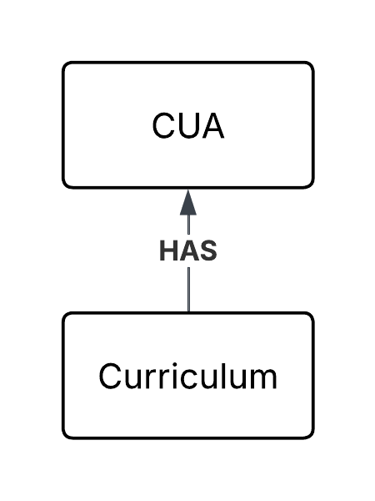
Рисунок 2.2 – Онтология образовательной программы

Процесс построения графа знаний образовательной программы из файла, содержащего описания дисциплин, компетенций и результатов обучения по спроектированной онтологии прошел несколько этапов. Несущественный текст был вручную удалён из образовательной программы специальности, сохранив только описания компетенций, соответствующих им учебных единиц и аннотаций, связанные с дисциплинами. Далее автоматически с помощью Python предложения были разделены на фразы с разделителями «,», «;», «.», фразы очищены и нормализованы, созданы узлы для классов сущности Curriculum и CUA и заполнены их атрибуты, а также созданы отношения HAS между ними. Таким образом текст образовательной программы был преобразован в экземпляры сущности CUA как показано на рисунке 2.3.
  Интернет-ресурстарды іздеу және таңдау, таңдалған ақпаратты бағалау дағдылары; Интернет-коммуникация құралдарын, веб-технологияларды қолдану; оқуға, өз бетімен оқуға және жеке өсуге арналған анықтамалық материалдар.
  Навыки поиска и отбора Интернет-ресурсов, оценки отобранной информации; использования средства Интернет-коммуникации, Wеб-технологий; информационно-справочных материалов для обучения, самообучения и личностного роста.
  Skills of searching and selecting Internet resources, evaluating the selected information; use of means of Internet communication, Web technologies; reference materials for learning, self-study and personal growth.
  Curriculum | HAS | CUA
  6В06102 | HAS | Интернет-ресурстарды іздеу және таңдау
  6В06102 | HAS | таңдалған ақпаратты бағалау дағдылары
  6В06102 | … | …
  6В06102 | HAS | информационно-справочных материалов для обучения
  6В06102 | HAS | самообучения и личностного роста
  6В06102 | … | …
  6В06102 | HAS | reference materials for learning
  6В06102 | HAS | self-study and personal growth

Рисунок 2.3 – Образец извлечения из исходного текста образовательной программы в экземпляры сущности CUA и отношения HAS

Автоматизированный процесс извлечения экземпляров сущностей привел к построению графа знаний, с возможностью визуализации в виде узлов и ребер графа в Neo4j.
Далее рассматривается онтологическая модель графа знаний вакансий. В ходе анализа набора данных описания структуры вакансии (рисунки 1.4, 1.5) было выявлено, что выделяются класс сущности вакансии, навыка, требований и обязанностей: E_{Recruitment} = {Vacancy, Skill, Requirement, Responsibility}. Вакансия требует определенных навыков: r(REQUIRE) = (Vacancy, Skill). Вакансия имеет требования: r(HAS_REQUIREMENT) = (Vacancy, Requirement). Вакансия имеет обязанности: r(HAS_RESPONSIBILITY)=(Vacancy, Responsibility). Перечисленные отношения образуют множество типов отношений R_{Recruitment} = {REQUIRE, HAS_REQUIREMENT, HAS_RESPONSIBILITY}. Вакансия характеризуется такими атрибутами, как наименование, название профессии, город, компания, сфера деятельности компании, опыт в годах, уровень зарплаты, ссылка на вакансию, дата публикации: f(Vacancy) = {title, profession, city, company, industry, experience, salary, url, publish_date}. Навыки, требования и обязанности будут содержат фразу текстового описания и их векторные представления: f(Skill) = {name, embedding}, f(Requirement) = {description, embedding}, f(Responsibility) = {description, embedding}. Графическое отображение онтологии приведено на рисунке 2.4.

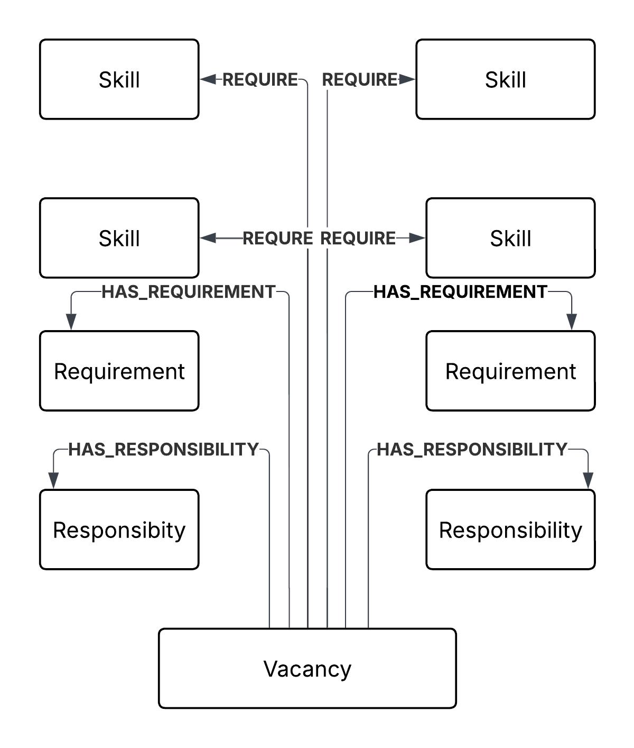

Рисунок 2.4 – Онтологическая модель графа знаний вакансий

Извлечение экземпляров классов и отношений происходило автоматизировано с помощью языка Python на основе повторяющихся паттернов структуры JSON файла, которые указывают на определенный класс сущности. Таким образом набор данных структурированных описаний вакансий был преобразован в экземпляры сущностей и отношений между ними, как показано на примере фрагмента, изображенного на рисунке 2.5.
  {"id":"128157197","premium":false,"name":
  "Frontend Software Engineer", "department":null,
  "has_test":false, "response_letter_required":true
  …
  "country_id":4,"accredited_
  it_employer":false,"trusted":true}, "snippet":
  {"requirement":"Опыт коммерческой разработки
  (от 1 года). Разрабатывать и поддерживать
  пользовательские интерфейсы на основе
  предоставленных дизайн-макетов. Опыт
  работы с React...","responsibility":
  "Разрабатывать и поддерживать современные
  пользовательские интерфейсы. Писать
  поддерживаемый, тестируемый и эффективный
  код на HTML, CSS, JavaScript/TypeScript."},
  "contacts":null … "professional_roles":
  [{"id":"96","name":"Программист, разработчик"}],
  …
  "vacancy_constructor_template":null,"key_skills":
  [{"name":"JavaScript"},{"name":"Git"},{"name":
  "SASS/SCSS"},{"name":"HTML/CSS"},{"name":
  "Agile"},{"name":"Управление временем"},
  {"name":"JS"},{"name":"Frontend"},{"name":
  "Java Script"},{"name":"CSS"},{"name":
  "Vue.js"},{"name":"TypeScript"},{"name":
  "Nuxt.js"},{"name":"Инициативность"},
  {"name":"Коммуникабельность"},{"name":
  "Atlassian Jira"}],"auto_response": …
  Vacancy | Типы отношений | Requirement, Responsibility,  Skill
  Frontend Software Engineer | HAS_REQUI  REMENT | Опыт коммерческой разработки  (от 1 года)
  Frontend Software Engineer | … | …
  Frontend Software Engineer | HAS_REQUI  REMENT | Опыт  работы с React
  Frontend Software Engineer | HAS_RES  PONSIBILITY | Разрабатывать  и  поддерживать современные  пользовательские интерфейсы
  Frontend Software Engineer | HAS_RES  PONSIBILITY | Писать  поддерживаемый, тестируемый  и эффективный  код на HTML, CSS, JavaScript/TypeScript.
  Frontend Software Engineer | REQUIRE | JavaScript
  Frontend Software Engineer | REQUIRE | Git
  Frontend Software Engineer | REQUIRE | SASS/SCSS
  Frontend Software Engineer | … | …
  Frontend Software Engineer | REQUIRE | Atlassian Jira
Рисунок 2.5 – Образец извлечения из исходного текста вакансии экземпляров сущностей
Процесс извлечения экземпляров сущностей завершился построением графа знаний вакансий, с возможностью визуализации в виде узлов и ребер графа в Neo4j.
В ходе анализа корпусов данных MOOC (рисунки 1.6, 1.7) ключевыми сущностями выли выделены курсы MOOC, навыки MOOC, модули MOOC и уроки MOOC. Курс MOOC – это учебный курс на платформе MOOC, предназначенный для неограниченного числа участников через Интернет. Навыки MOOC представляют собой конкретные знания и компетенции, которые студенты приобретают по завершении курса. Модуль MOOC – это структурная единица курса, представляющая отдельный блок или раздел, посвященный определенной теме или набору учебных целей. Урок MOOC является неотъемлемой частью модуля, каждый из которых способствует достижению учебных целей, определенных для данного модуля. Онтологическая модель предметной области MOOC может быть представлена в виде онтологической модели графа знаний, включающую классы сущностей: E_{MOOC} = {MCourse, MSkill, Mmodule, MLesson}. Навыки вырабатываются на курсах МООК: r(DEVELOPED_BY) = (Mskill, Mcourse). МООК курс состоит из модулей: r(CONSISTS_OF) = (MCourse, Mmodule). Модуль состоит из уроков: r(CONSISTS_OF) = (Mmodule, Mlesson). Множество отношений образуют несколько типов: R_{MOOC} = {DEVELOPED_BY, CONSISTS_OF}. Курс характеризуется такими атрибутами, как наименование, ссылка на курс, организация, тип курса, рейтинг пользователей, количество отзывов, уровень сложности, количество подписанных студентов: f(MCourse) = {title, url, organization, certificate_type, rating, reviews_num, difficulty, students_enrolled}. Навык будет иметь название и его векторное представление: f(MSkill) = {name, embedding}. Модуль содержит наименование, фразу текстового описания, длительность в часах или минутах, век торное представление фразы описания: f(Mmodule) = {title, description, duration, embedding}. Занятие имеет наименование, тип занятия, векторное представление наименования: f(MLesson) = {title, type, embedding}. Графическое отображение онтологии приведено на рисунке 2.6.

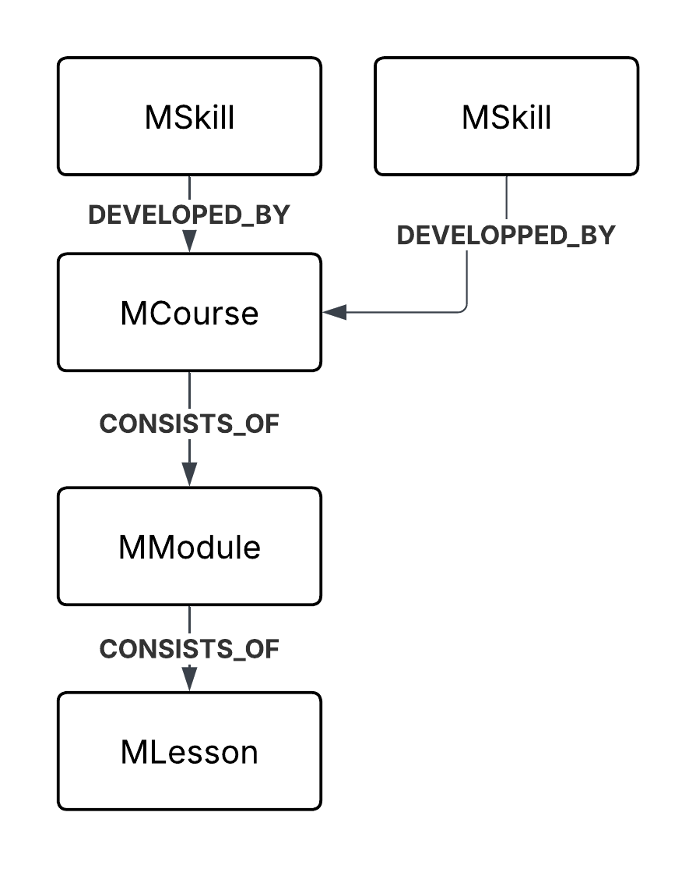

Рисунок 2.6 – Онтологическая модель графа знаний MOOC
Процесс создания графа знаний МООК начинается с отправки HTTP-запроса на сервер Coursera для получения содержимого страницы, после чего содержимое страницы анализируется с помощью библиотеки BeautifulSoup. Организуется циклический процесс скраппинга страниц. Для каждой страницы и каждого элемента на странице вызывается функция, которая определяет на основе повторяющихся стилей CSS элементов веб-страницы, какие сущности необходимо извлечь, как их классифицировать и связывать (рисунок 2.7).
  <div class="cds-ProductCard-gridCard">
  …
  <h3 class="cds-CommonCard-title
  css-6ecy9b">Google Data Analytics</h3>
  …
  <p class="css-vac8rf"><strong class=
  "css-kimdhf">Получаемые навыки<!-- -->:
  </strong>Data Storytelling,
  Data Visualization, Data Cleansing, …
  Professional Development</p>
  …
  <h3 class="cds-119 css-1pxm1ir cds-121">
  Organize data for more effective analysis </h3>
  <ul class="css-1xgnkn7">
  <li class="css-14x4878">Introduction to getting
  organized<span aria-hidden="true" …</li>
  <li class="css-14x4878">The analysis process
  <span aria-hidden="true" class="css-1oocsie">
  …ul> …
  MSkill  MCourse  Mmodule | Типы отношений | MCourse,  Mmodule,  MLesson
  Data Storytelling | DEVELOPED_BY | Google Data Analytics
  Data Visualization | DEVELOPED_BY | Google Data Analytics
  Data Cleansing | DEVELOPED_BY | Google Data Analytics
  Professional Development | DEVELOPED_BY | Google Data Analytics
  Google Data Analytics | CONSISTS  _OF | Organize data for more effective analysis
  Organize data for more effective analysis | CONSISTS  _OF | Introduction to getting  organized
  Organize data for more effective analysis | CONSISTS  _OF | The analysis process

Рисунок 2.7 – Схематичный образец извлечения из исходных HTML текстов MOOC экземпляров сущностей

После извлечения всех сущностей создаётся DataFrame. Для каждой строки в DataFrame создаётся узел курса MCourse в графовой базе данных. Для каждого навыка, модуля и урока в курсе создаются свои узлы MSkill, MModule, MLesson, а между узлами создаются связи. Таким образом, процесс извлечения экземпляров сущностей завершается построением графа знаний вакансий, с возможностью визуализации в виде узлов и ребер графа в Neo4j.
Процесс создания трех графов знаний также описан в статье «Development of a knowledge graph-based model for recommending MOOCs to supplement university educational programs in line with employer requirements» [95].

2.2 Семантическая интеграция образовательных компетенций и профессиональных навыков
В рамках данного исследования используются предобученные языковые модели векторного представления слов и предложений: Word2Vec, Bert и SBERT, предварительно обученные на общедоступных корпусах. Модели сравниваются между собой и оцениваются на бинарной задаче определения семантической схожести наборов навыков. Далее выбирается лучшая модель, которая проходит дообучение на нашем наборе данных для последующей интеграции компетенций и навыков. Рассмотрим основные методы и метрики, использованные в этой части работы.

2.2.1 Методы векторизации средствами Word2Vec
Метод на основе нейронных сетей Word2Vec, был опубликован в работе Миколова Т. [96] и предлагает способ представления слов на естественном языке в виде плотных непрерывных векторов фиксированной размерности. Он используется для анализа семантики естественных языков. Основная гипотеза заключается в том, что слова естественного языка w₀, w₁ …, встречающиеся в похожих контекстах, имеют схожее векторное представление. Полученные векторы на основе метода Word2Vec кодируют множество языковых закономерностей и шаблонов. Например, результат вычисления векторных представлений выражения w_{Мадрид} - w_{Испания} + w_{Франция} ≈ w_{Париж} и ближе к слову «Париж», чем к другим словам [97].
Word2Vec состоит из двух вариантов моделирования слов в контекстном окне (2m+1): модель Bag-of-Words (CBOW) и модель Skip-gram (рисунок 2.8).
Модель CBOW по словам контекста {w_{t-m}, …, w_{t-1}, w_{t+1}, …, w_{t+m}} предсказывает текущее слово w_{t}. Модель Skip-gram, наоборот, по центральному слову w_{t} предсказывает контекстные слова {w_{t-m}, …, w_{t-1}, w_{t+1}, …, w_{t+m}} [96].

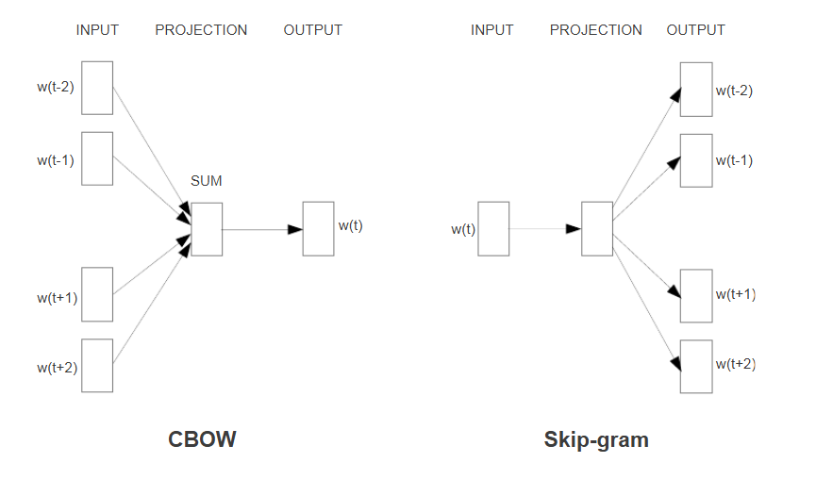

Рисунок 2.8 – Модель Bag-of-Words (CBOW) и модель Skip-gram

Примечание – Составлено по источнику [96]

Обе архитектуры создают статические векторные представления слов, то есть каждое слово имеет один и тот же вектор вне зависимости от контекста предложения, поэтому недостатком этого метода выступают проблемы с различением омонимов [98]. Преимущества модели в скорости обучения на больших корпусах. Если модель заранее обучена на большом корпусе данных, например, Википедия, ее можно использовать в задачах оценки семантической близости между словами и фразами навыков.

2.2.2 Теоретические основы модели BERT
Модель Bidirectional Encoder Representations from Transformers (BERT) была предложена Девлином и др. [99] и стала одним из широко применяемых методов получения контекстно-зависимых векторных представлений слов. BERT относится к моделям на основе архитектуры Transformer и использует механизм многоголового самовнимания, который позволяет учитывать связи между всеми токенами слова в тексте, поэтому одно и то же слово, встречающееся в разных предложениях, получает различные векторные представления.
Архитектура модели BERT представляет собой многослойный двунаправленный кодировщик Transformer. В каждом слое применяется двухстороннее самовнимание слева и справа от слова, что позволяет точнее определять значения токенов.
Текст, поступающий на вход разбивается на токены из словаря. Словарь – это составляющая модели. Первый токен каждой последовательности всегда является специальным токеном классификации ([CLS]). Конечное скрытое состояние, соответствующее этому токену, используется в качестве агрегированного представления последовательности для задач классификации. Пары предложений объединяются в одну последовательность. Предложения различаются двумя способами. Во-первых, они разделяются специальным токеном ([SEP]). Во-вторых, к каждому токену добавляется обучаемое представление, указывающее, принадлежит ли он предложению A или предложению B. К обычному предобученному векторному представлению токена добавляется векторное представление номера предложения и векторное представление его позиции в данном предложении, как показано на рисунке 2.9.

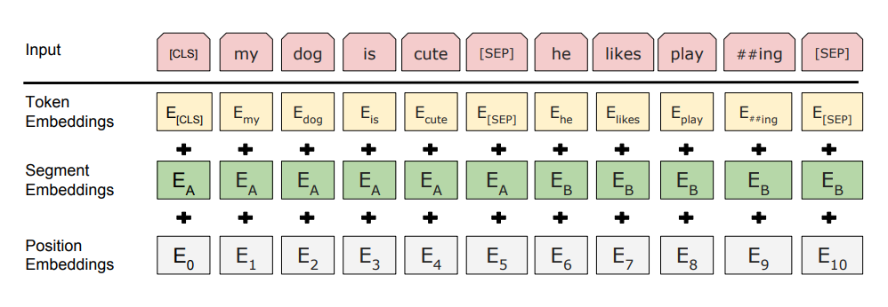
Рисунок 2.9 – Подача входных данных в модели BERT

Примечание – Составлено по источнику [99, р. 4173]

BERT обучается одновременно двум задачам: генерация пропущенного токена и предсказание следующего предложения. В случае генерации пропущенного токена (MLM – Masked Language Model) предсказывается вероятностное распределение слов вместо замаскированных токенов и размер выходного слоя равен размеру словаря модели. В случае предсказания следующего предложения (NSP – Next Sentence Prediction) решается задача бинарной классификации, является ли следующее предложение продолжением первого.
Дообучение модели BERT обычно проводится с помощью смены входа и выхода, не меняя саму архитектуру BERT для нисходящих задач, таких как перефразирование пар предложений, гипотеза-следование (NLI – Natural Language Inference), вопрос-ответ (QA – Question Answering), анализ тональности, тематическая классификация, определение категории, распознавание именованных сущностей (NER), разметка части речи (POS).
Используя возможность подачи текста в виде пары фраз или предложений, можно оценить возможную близость двух похожих описаний навыков и компетенций.

2.2.3 Методы векторизации средствами SBERT
Sentence-BERT (SBERT) [100] представляет собой модификацию предобученной сети BERT для получения векторных представлений фраз и предложений, которые можно оценить на семантическое сходство. Эта модель пришла на смену архитектуры BERT, исходная структура которой требовала значительных вычислительных затрат для поиска наиболее похожей пары предложений и была неудобной для задач кластеризации.
SBERT устраняет недостаток BERT, используя усовершенствованную сиамскую сетевые структуры, в которой один и тот же энкодер BERT применяется независимо к каждому входному предложению. Все копии энкодера имеют общие веса для согласованности получаемых представлений. Архитектура SBERT включает в себя три основных компонента на этапе обучения: языковую модель на основе трансформера BERT, слой агрегации скрытых представлений токенов (pooling layer) и функцию потерь (при обучении).
SBERT используют для задач на семантическую схожесть (STS Semantic Textual Similarity), логического вывода на естественном языке (NLI), семантический поиск, кластеризация текстов, перефразирование. В ходе обучения модель оптимизируется таким образом, чтобы семантически схожие предложения имели близкие векторные представления (рисунок 2.10).

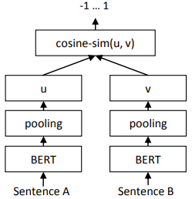

Рисунок 2.10 – Сиамская архитектура обученной SBERT для расчета оценки схожести

Применчание – Составлено по источнику [100, р. 3984]

Изначально модель SBERT была обучалась на англоязычных корпусах. Однако, модели семейства SBERT можно расширять с моноязычных на многоязычные архитектуры [101]. Такой механизм возможен благодаря дистилляции знаний, когда предварительно обученная SBERT модель используется в роли учителя, а многоязычная Transformer-модель в роли ученика. Обучение проводится на параллельных корпусах, содержащих семантически эквивалентные предложения на разных языках. Модель ученика постепенно оптимизируется таким образом, чтобы векторные представления предложений, сформированных учеником, приближались к векторным представлениям, сформированных моделью-учителем (рисунок 2.11).

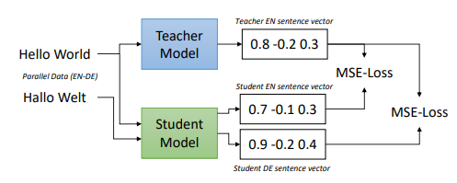

Рисунок 2.11 – Обучение многоязычной модели-ученика генерировать представления параллельных предложений, сходные с одноязычной моделью-учителем

Примечание – Составлено по источнику [101, р. 4513]

Таким образом, метод SBERT может обеспечивать формирование векторных представлений предложений и фраз компетенций и навыков, поддерживая многоязычную семантическую сопоставимость.

2.2.4 Меры сходства/расстояния между векторными представлениями фраз
Меры сходства или расстояния используют для количественной оценки семантической близости между векторными представлениями слов или фраз. Выделяют косинусную близость, скалярное произведение, евклидово расстояние и манхэттенское расстояние. В задачах семантической близости распространены наиболее распространены косинусная близость и скалярное произведение.
Скалярное произведение [102] измеряет степень сходства двух векторов как сумму попарных произведений их координат. Оно широко используется в задачах информационного поиска и рекомендательных системах. Данная мера учитывает норму (длину или величину) векторов. Скалярное произведение двух векторов A и B обозначается как $A∙B$ и определяется по формуле (2.1):

$A∙B=|A|∙|B|\cos{θ}$ (2.1)

где $θ$ угол между A и B.
Косинусная мера сходства оценивает семантическую близость двух векторных представлений на основе угла между ними в векторном пространстве. Косинусная близость векторных представлений A и B вычисляется как отношение скалярного произведения двух векторов на произведение их норм [102, р. 385], по формуле (2.2):

$CosineSimilarity\left(A,B\right)= \frac{A∙B}{|A|∙|B|}$ (2.2)

Значение косинусной близости изменяется в диапазоне [-1,1], где более высокие значения соответствуют большей семантической схожести.
Евклидово расстояние [101, р. 4512-4524] отражает геометрическое расстояние между двумя точками в n-мерном евклидовом пространстве. Для двух векторных представлений A = (a₁, a₂, …, a_{n}) и B = (b₁, b₂, …, b_{n}) евклидово расстояние определяется по формуле (2.3) и вычисляет корень из суммы квадратов разностей каждого компонента каждого вектора:

$d\left(A,B\right)= \sqrt{\sum_{i=1}^{n}{{(a_{i}-b_{i})}^{2}}}$ (2.3)

Евклидово расстояние чувствительно к масштабу векторов и эффективно используется в задачах кластеризации и поиска ближайших соседей, но плохо отражает семантическое сходство без нормализации и чувствительно к выбросам.
Манхэттенское расстояние [102, р. 385] представляет собой сумму абсолютных разностей между компонентами двух векторов и определяется по формуле (2.4):

$d\left(A,B\right)= \sum_{i=1}^{n}{\left|a_{i}-b_{i}\right|}$ (2.4)

Манхэттенское расстояние менее чувствительно к выбросам по сравнению с Евклидовым расстоянием. Хорошо подходит для разреженных векторных представлений.

2.2.6 Метрики оценки качества для сравнения методов векторизации текстовых фраз
Точность (Precision) положительных прогнозов, то есть доля релевантных объектов, которые действительно являются релевантными формула (2.5):

$Precision= \frac{TP}{TP+FP}$, (2.5)

где TP - число верно предсказанных релевантных объектов;
FP - число нерелевантных объектов, ошибочно отнесённых к релевантным.
Показатель истинно положительных результатов (Recall) - доля релевантных случаев, которые были корректно идентифицированы (2.6):

$Recall= \frac{TP}{TP+FN}$, (2.6)
где FN - число релевантных объектов, не выявленных моделью.
F1-мера - широко применяемый показатель эффективности в задачах классификации, особенно при работе с несбалансированными наборами данных. Это гармоническое среднее точности (Precision) и полноты (Recall), которое учитывает как ложноположительные, так и ложноотрицательные результаты (2.7):

$F1=2* \frac{Precision*Recall }{Precision+Recall}$, (2.7)

F1-мера представляет собой интерпретируемое значение, отражающее компромисс между чувствительностью и специфичностью. Однако она игнорирует истинно отрицательные результаты, что может быть проблематично в задачах, где важна правильная идентификация отрицательных результатов [102, р. 385].

2.2.7 Оценочный набор данных навыков
Для оценки и сравнения методов векторизации текстовых данных был вручную составлен размеченный датасет пар навыков на английском языке, предназначенный для задачи определения семантической близости. Датасет состоял из 3616 пар текстовых фраз, которые представляют собой названия профессиональных навыков, составленных на основе реальных данных с сайта hh.kz (таблица 2.1).

Таблица 2.1 – Образец данных текстовых пар навыков

Skill_Name1 | Skill_Name2 | Match
setup by | Working with medical equipment | 0
pc setup | Maintaining medical records | 0
mobile service | Providing emergency care | 0
PC assembly | Pharmacology | 0
active sales | Medical research | 0
telephone sales skills | Therapy | 0
sales skills | Surgery | 0
drafting contracts | Medical examination | 0
c# | C# programming language | 1
entity framework | Entity Framework | 1
web api | web API | 1
amocrm | CRM system amoCRM | 1
solid | SOLID principles | 1
English language - B1 | English language level B1 | 1
html5 | HTML5 markup | 1

В соответствии с таблицей 2.1, структура данных включает три поля:
Skill_Name1 - название первого навыка.
Skill_Name2 - название второго навыка.
Match - бинарная метка семантической близости пары, которая принимает значения 1, если навыки в паре являются семантически эквивалентными или близкими по смыслу (парафраз), или 0, если навыки не являются семантически связанными.
Таким образом, задача формулируется как бинарная классификация пар текстов или как задача оценки семантического сходства, где на основе векторных представлений фраз определяется, являются ли два навыка эквивалентными.

2.2.8 Сравнение и выбор векторного представления навыков
Онтологии трёх графов знаний должны быть интегрированы на уровне навыков путём вычисления косинусного сходства векторных представлений навыков из разных источников.
Для определения оптимального подхода к векторным представленям был проведён сравнительный анализ трёх моделей: BERT (https://huggingface.co/google-bert/bert-base-uncased) – обученная на большом корпусе англоязычных данных; Word2Vec (https://github.com/mmihaltz/word2vec-GoogleNews-vectors/blob/master/GoogleNews-vectors-negative300.bin.gz) - обученная на корпусе текстов из новостей Google для английского языка; и paraphrase-multilingual-mpnet-base-v2 (https://huggingface.co/sentence-transformers/ paraphrase-multilingual-mpnet-base-v2) – многоязычная версия модели, обученная для более, чем 50 языков по схеме «учитель-студент» где в роли учителя выступает англоязычная модель paraphrase-mpnet-base-v2, а в роли студента – архитектура XLM-RoBERTa-base.
Сравнение моделей проводилось для задачи бинарной классификации на составленном вручную наборе данных парафраз навыков на английском языке с бинарными метками (0 и 1), а также на общедоступном наборе данных sentence-transformers/stsb, который состоит из пар предложений, собранных из заголовков новостей и других фраз, предназначенный для задач оценки семантической близости. Оценка эффективности моделей основывалась на показателях Precision, Recall и F1-меры (таблица 2.2).

Таблица 2.2 – Сравнение результатов тестирования трех моделей на составленном и общедоступном наборах данных пар навыков

Модель векторных представлений | Созданный набор фраз навыков |  |  | Общедоступный набор stsb
Модель векторных представлений | Precision | Recall | F1-Score | Precision | Recall | F1-Score
BERT | 0,5479 | 0,9645 | 0,6988 | 0,5532 | 1,0 | 0,7124
Word2Vec | 0,991 | 0,6338 | 0,7731 | 0,58 | 0,9882 | 0,7309
paraphrase-multilingual-mpnet-base-v2 | 0,983 | 0,8159 | 0,8917 | 0,6666 | 0,9908 | 0,7970

Результаты, представленные в таблице 2.2, показали, что модель BERT демонстрирует наихудшие результаты по F1-мере, модель Word2Vec проявила себя со средними показателями, а модель paraphrase-multilingual-mpnet-base-v2 достигла наивысшего F1-значения для обоих наборов данных и является наиболее производительной с точки зрения баланса точности и полноты данных.

2.2.9 Создание набора данных для дообучения модели SBERT
После выявления предпочтительной модели paraphrase-multilingual-mpnet-base-v2, необходимо было дообучить ее на доменных данных. Данные о навыках были собраны с онлайн-платформы интернет-рекрутмента hh.kz. Для процедуры дообучения, вручную был создан набор данных для обучения модели, который содержал 9336 пар парафраз навыков на русском, английском и казахском языках, а также дополнительный набор из 3095 пар на русском языке. Структура обучающего набора данных состояла из пар «anchor-positive». Такая структура не требует предварительной разметки, так как все пары положительные. Отрицательные пары при дообучении модели в таком случае формируются с помощью функции потерь MultipleNegativesRankingLoss. Образцы пар для русского и казахского языков приведены на рисунке 2.11а, 2.11б.

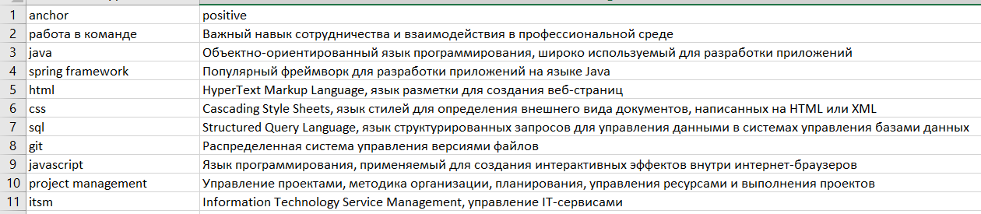
а

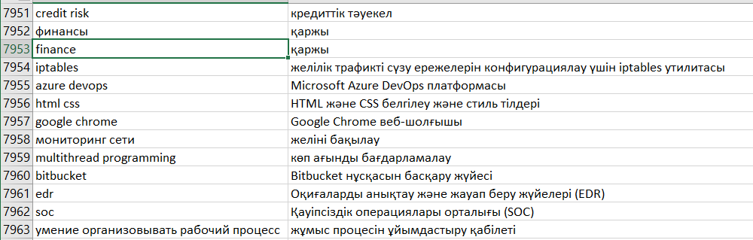
б

Рисунок 2.11 – Образец обучающего набора данных на русском языке (а) и на казахском языке (б)

Валидация и тестирование проводилось на английском датасете Semantic Textual Similarity Benchmark (STSB) https://huggingface.co/datasets/sentence-transformers/stsb и русском датасете RuSTSBenchmarkSTS https://huggingface.co/datasets/ai-forever/ru-stsbenchmark-sts. STSB – это набор пар предложений для определения семантической близости на английском языке, взятых из новостных заголовков, видео и подписей к изображениям, а также данных вывода на естественном языке. Оценки сходства были нормализованы до значений от 0 до 1. RuSTSBenchmarkSTS – это датасет для задачи определения семантической близости между текстами на русском языке. Каждый пример содержит пару текстов, для которой необходимо предсказать их семантическую близость, выраженную в виде числового коэффициента от 0 до 5. Оценки сходства также нормализованы до значений от 0 до 1 (рисунок 2.12а, 2.12б.

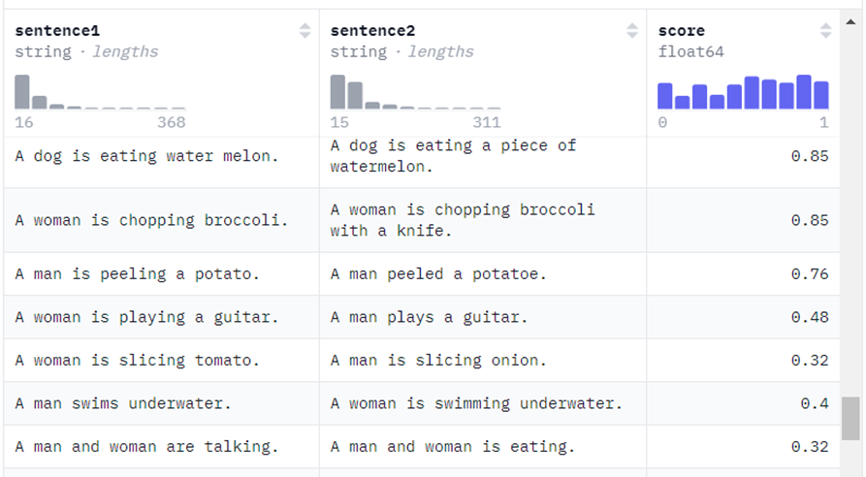
а

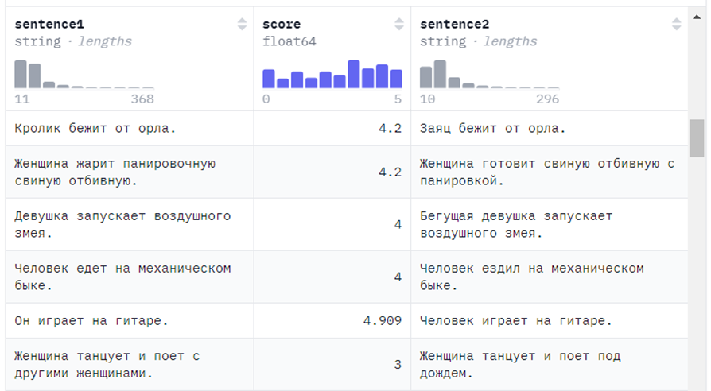
б

Рисунок 2.12 – Образец валидационного и тестировочного датасета на английском (а) и русском языке (б)

2.2.10 Дообучение и оценка модели трансформеров предложений на общедоступном корпусе
Дообучение модели paraphrase-multilingual-mpnet-base-v2 проводилось с помощью функции потерь MultipleNegativesRankingLoss, которая эффективна для пар схожих фраз, где ее основная цель - максимизация сходства между положительной парой и одновременной минимизации сходства для всех других пар, рисунок 2.13. Главное преимущество этой функции потерь заключается в автоматическом подборе негативных пар.
Дообучение paraphrase-multilingual-mpnet-base-v2 проводилось в три этапа с учетом промежуточных потерь, и валидационной оценкой на основе коэффициентов корреляции Пирсона и Спирмена.

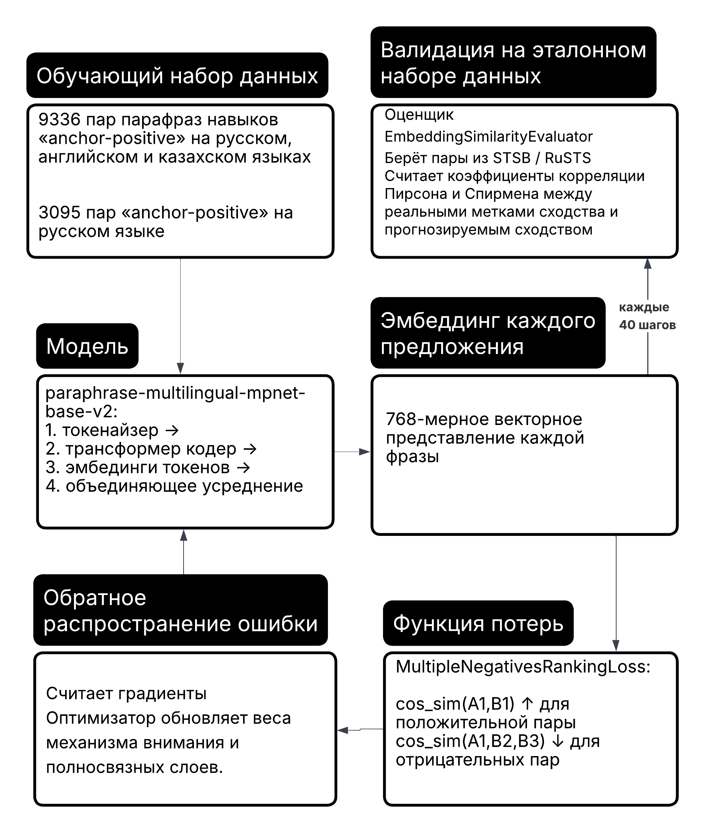

Рисунок 2.13 – Процесс дообучения модели paraphrase-multilingual-mpnet-base-v2 с использованием MultipleNegativesRankingLoss и EmbeddingSimilarityEvaluator

Для перехода на следующие этапы выбирались наиболее удачные точки оценки и сохранения модели: с наименьшими потерями и максимальными коэффициентами корреляции, чтобы предотвратить переобучение модели. Общее число эпох составило 4. Вначале модель обучалась на первом тренировочном датасете и валидировалась на русском общедоступном датасете (1 эпоха), затем обучалась и валидировалась на английском датасете (1 эпоха). На следующем этапе модель опять дообучалась на втором тренировочном датасете и валидировалась на русском датасете (2 эпохи). Размеры батча для английского языка составили 64 входных текстовых последовательностей, одновременно подаваемых на вход модели в процессе обучения, а для русского языка – 32. Максимальная длина последовательности составляла 128 токенов.
Для оценки обучения модели эмбеддингов использовался оценщик EmbeddingSimialityEvaluator. Он оценивает модель, вычисляя корреляцию Пирсона (2.8) и ранговую корреляцию Спирмена (2.9) между вычисленным сходством эмбеддингов и золотыми стандартными метками тестовых наборов данных.

$r_{p}= \frac{covX,Y}{{}_{X}{}_{Y}} =\frac{\sum_{i=1}^{n}{(x_{i}-\overline{x})(y_{i}-\overline{y})}}{\sqrt{\sum_{i=1}^{n}{{(x_{i}-\overline{x})}^{2}}}\sqrt{\sum_{i=1}^{n}{{(y_{i}-\overline{y})}^{2}}}}$ (2.8)

где n – число наблюдений;
x_{i}, y_{i} – значения переменных;
$\overline{x}, \overline{y}$ – средние значения. Корреляция Спирмена определяется как корреляция Пирсона между ранговыми переменными:

$r_{s}= \frac{covRX,RY}{{}_{RX}{}_{RY}}$ (2.9)

Метриками сходства являются косинусное сходство, сходство скалярного произведения, евклидово и манхэттенское расстояние. Возвращаемая оценка – это корреляция Спирмена и Пирсона с указанной метрикой. Значения обоих корреляционных коэффициентов изменяются от -1 до 1, где 1 указывает на полную зависимость, 0 – отсутствие зависимости, а -1 на полную отрицательную зависимость [103].
В результате оценки на тестировочном общедоступном наборе данных для английского, русского и казахского языков (перевод английского на казахский) было выявлено незначительное улучшение для русского и казахского языка по нескольким метрикам – скалярное произведение, манхэттенское и евклидово расстояние (таблица 2.3). Для английского языка и для косинусной близости улучшений выявлено не было, что говорит о необходимости расширить обучающий датасет.

Таблица 2.3 – Результаты дообучения

Корреляция | Английский |  | Русский |  | Казахский
Корреляция | до обучения | после обучения | до обучения | после обучения | до обучения | после обучения
Косинусное сходство
Пирсона | 0,8543 | 0,8546 | 0,8125 | 0,8221 | 0.5989 | 0.6050
Спирмена | 0,8682 | 0,8601 | 0,8246 | 0,8237 | 0.5906 | 0.5900
Манхэттенское расстояние
Пирсона | 0,8635 | 0,8604 | 0,8075 | 0,8206 | 0.5512 | 0.5720
Спирмена | 0,8613 | 0,8574 | 0,8095 | 0,8218 | 0.5419 | 0.5665
Евклидово расстояние
Пирсона | 0,8648 | 0,8610 | 0,8079 | 0,8210 | 0.5504 | 0.5710
Спирмена | 0,8630 | 0,8586 | 0,8109 | 0,8227 | 0.5421 | 0.5662
Сходство по скалярному произведению
Пирсона | 0,8271 | 0,8225 | 0,7172 | 0,7565 | 0.4487 | 0.4912
Спирмена | 0,8227 | 0,8111 | 0,6959 | 0,7360 | 0.4308 | 0.4773
Далее дообученная модель paraphrase-multilingual-mpnet-base-v2 использовалась для генерации векторных представлений фраз компетенций и навыков, которые были сохранены в свойстве embedding каждого узла.

2.2.11 Применение дообученной модели трансформеров предложений для интеграции навыков и трех графов знаний
Затем онтологии трех графов знаний были интегрированы на уровне навыков путем вычисления двух типов косинусного сходства (2.10), (2.11) на векторных представлениях навыков класса узлов CUA и Skill, а также Skill и MSkill:

$similarity1=\frac{{embedding}_{CUA}* {embedding}_{Skill}}{⁡\left\|{embedding}_{CUA}\right\|*\left\|{embedding}_{Skill}\right\| }$ (2.10)

$similarity2=\frac{{embedding}_{Skill}* {embedding}_{MSkill}}{⁡\left\|{embedding}_{Skill}\right\|*\left\|{embedding}_{MSkill}\right\| }$ (2.11)

Вся онтология «Учебная программа-Вакансии-Курсы» была интегрирована посредством новых связей: R = {IS_SIMILAR_TO, IS_SIMILAR_TO2} ∪ R_{university} ∪ R_{Recruitment} ∪ R_{MOOC}, E = E_{university} ∪ E_{Recruitment} ∪ E_{MOOC}, r(IS_SIMILAR_TO) = (CUA, Skill), r(IS_SIMILAR_TO2) = (Skill, MSkill), f(IS_SIMILAR_TO) = {similarity1} > threshold1, f(IS_SIMILAR_TO2) = {similarity2} > threshold2. Пороговые значения были определены путем визуального осмотра оценок близости экспертом. Для достижения оптимального баланса точности threshold1 был установлен >= 0,87, а threshold2 >= 0,81. Ниже на Рисунке 2.14 представлена схема онтологии «Учебный программа-Вакансия-Курс».

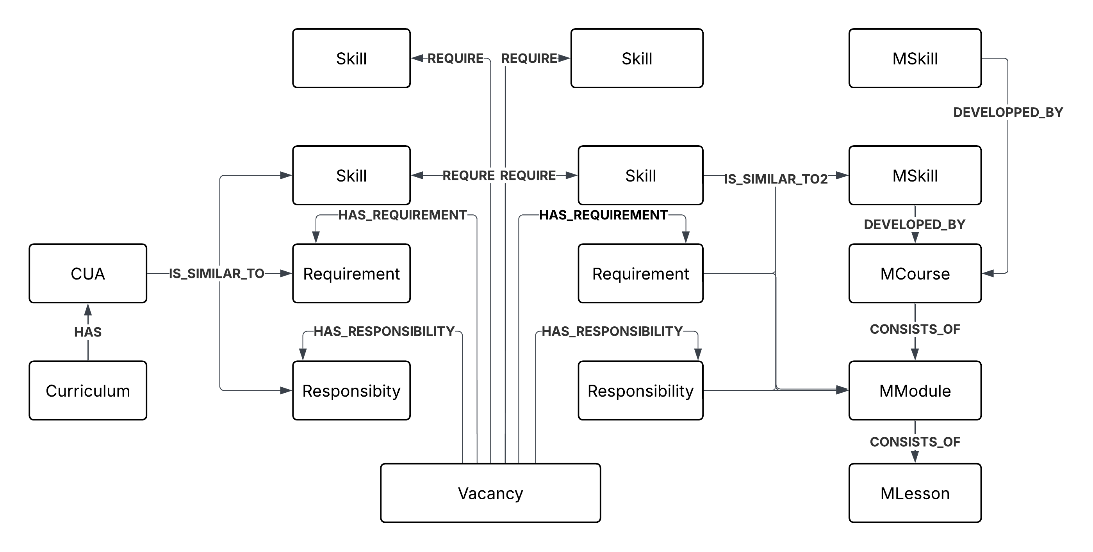

Рисунок 2.14 – Онтология графа знаний «Учебная программа-Вакансия-Курс»

Интеграция онтологий трех графов знаний на уровне компетенций и навыков позволяет создать гетерогенный граф знаний, объединяющий образовательные программы, информацию о вакансиях и курсы MOOC. Использование косинусного сходства для оценки сходства фраз векторных представлений компетенций, учебных модулей и аннотаций с навыками, требованиями и обязанностями вакансий, а также с навыками и модулями курсов MOOC обеспечивает создание связей между этими элементами.
Граф имеет четкую модульную структуру, что облегчает добавление новых сущностей и связей. Например, если в будущем потребуется добавить новые курсы или навыки, это можно сделать, не нарушая существующую структуру графа. Neo4j и другие графовые базы данных обычно хорошо справляются с увеличением количества узлов и связей, с учетом оптимизации индексов для поддержания производительности.

2.2.12 Обогащение компетенций образовательной программы средствами TF-IDF
Частота термина – обратная частота документа (TF-IDF) – это классическая формула, количественно определяющая, насколько интересующий нас термин выделяется в любом отдельном документе среди множества других [104].
Основная идея заключается в двух составляющих: Term Frequency tf(t, d) – частота термина t внутри документа d, определяет насколько слово t часто используется в данном документе d, формула (2.12):

$tf\left(t,d\right)= \frac{f_{t,d}}{\sum_{t'ϵd }{f_{t^{'},d}}}$ (2.12)

где $f_{t,d}$ – это общее количество вхождений термина t в документе d, знаменатель – это общее количество всех терминов в документе d.
Inverse Document Frequency (IDF) – показатель редкости термина t в целом корпусе D, чем реже термин t встречается в документах, тем выше его значимость см. формулу (2.13):

$idf\left(t,D\right)= log\frac{N}{n_{t}}$ (2.13)

где D – это множество всех документов корпусе;
N = |D| - общее количество документов в корпусе;
$n_{t}$ – количество документов, в которых используется этот термин t.
Тогда TF-IDF определяется по формуле (2.14):

$tfidf\left(t,d,D\right)=tf\left(t,d\right)*idf(t,D)$ (2.14)

Таким образом, информативность термина в TF-IDF достигается при высокой частоте встречаемости термина в данном документе и низкой встречаемости термина в общей коллекции документов.
Далее граф знаний образовательной программы обогащался терминами из словаря, созданного на основе файла образовательной программы с использованием метода TF-IDF. Метод TF-IDF использовался только для формирования словаря терминов, веса в сравнении не участвовали. Эти термины из словаря были преобразованы в векторное представление с помощью модели трансформеров предложений paraphrase-multilingual-mpnet-base-v2.
Векторное представление терминов из образовательной программы, оценивалось на косинусную близость с векторным представлением профессиональных навыков. Если косинусная близость ≥ 0,95, то термин из словаря добавлялся в граф образовательной программы в качестве узла класса CUA, с дополнением соответствующих связей типа IS_SIMILAR_TO: r(IS_SIMILAR_TO) = (CUA, Skill).

2.3 Кластеризация образовательных и профессиональных навыков

2.3.1 Методы кластеризации K-MEANS, агломеративной, DBSCAN, HDBSCAN
В рамках данного исследования рассматривались методы агломеративной иерархической кластеризации, K-MEANS, DBSCAN, HDBSCAN.
В статье [105] указывается, что иерархическая кластеризация является одним из традиционных методов при обнаружении сообществ в структуре графов. Этот метод начинается с определения меры сходства между всеми парами вершин. Иерархическая кластеризация широко используется в различных областях, таких как социальные сети и биология. Агломеративная кластеризация, как одна из форм иерархической кластеризации, широко используется в сфере анализа текстовых данных благодаря своей гибкости в выборе метрик сходства и способности выявлять вложенные структуры. Она считается методом «снизу-вверх», потому что начинается с того, что каждый объект сначала рассматривается как отдельный кластер, а затем, шаг за шагом, кластеры объединяются до достижения заданного числа кластеров или порога расстояния. Статьи [106, 107] представляют собой подробный обзор различных методов агломеративной иерархической кластеризации, таких как одинарная связь, полная связь, средняя связь и метод Уорда. Эти методы используются для группировки объектов на основе их сходства, что применимо к анализу навыков из объявлений о работе. Как отмечает [107], выбор метрики и метода связывания оказывает значительное влияние на результаты кластеризации, что требует тщательного подхода к настройке параметров. Это особенно важно для анализа текстовых данных, где выбор подходящей метрики может существенно повлиять на качество кластеров и, следовательно, на анализ навыков. Агломеративные алгоритмы не требуют заранее заданного количества кластеров, что является их преимуществом, а недостатком является плохая масштабируемость.
K-Means – это алгоритм, выполняющий разделение данных на 𝑘 кластеров путём минимизации внутрикластерной суммы квадратов расстояний до центроидов. На практике K-Means является базовым методом сравнения для большинства задач кластеризации. Этот алгоритм хорошо масштабируется на большие наборы данных, но требует заранее заданного количества кластеров и чувствителен к выбросам в высокоразмерном пространстве [108].
DBSCAN формирует кластеры на основе плотности точек, автоматически исключая шум и выявляя кластеры произвольной формы. Он не требует задания 𝑘, но чувствителен к выбору параметра радиуса окрестности и порога плотности [108, р. 100161]
HDBSCAN является усовершенствованной версией DBSCAN, которая строит иерархию плотностных кластеров и автоматически выбирает наиболее устойчивые структуры. HDBSCAN эффективен при неоднородной плотности данных, поскольку не требует фиксированного радиуса окрестности и более устойчив к шуму, чем классический DBSCAN [109].

2.3.2 Оценка качества кластеризации
Если основные истинные метки кластеризации неизвестны, оценку кластеризации необходимо выполнять с использованием самой модели. Коэффициент силуэта является примером такой оценки, где более высокий балл коэффициента силуэта относится к модели с более четко определенными кластерами. Коэффициент силуэта – это метрика, которая измеряет, насколько хорошо каждая точка данных вписывается в назначенный ей кластер. Он объединяет информацию как о связности (насколько близко точка данных a находится к другим точкам в своем собственном кластере), так и о разделении (насколько далеко точка данных b находится от точек в других кластерах) точек данных [110].
Коэффициент силуэта для одного образца тогда определяется как (2.15):

$s=\frac{(b-a)}{max⁡(a,b)}$, (2.15)

где 𝑚𝑎𝑥(𝑎, 𝑏) означает максимальное значение из двух чисел 𝑎 и 𝑏. Коэффициент силуэта измеряется как среднее значение индивидуальных оценок силуэта для каждого образца в наборе данных, часто используемом для оценки результатов кластерного анализа. Этот коэффициент может варьироваться от -1, что указывает на неудачную кластеризацию, до +1, что свидетельствует о наличии плотных и четко разделенных кластеров, в то время как значения около нуля могут указывать на перекрывающиеся кластеры. Основным преимуществом использования коэффициента силуэта является его способность выявлять качественные кластеры, соответствующие общепринятой концепции кластеризации. Недостатком является тенденция к получению более высоких значений для выпуклых кластеров, чем для других концепций кластеров, таких как кластеры на основе плотности, например, DBSCAN. Коэффициент силуэта обеспечивает количественную меру для оценки качества результатов кластеризации.
Использование коэффициента силуэта для оценки качества кластеров, как показывают [111], позволяет не только оценить степень разделения кластеров, но и определить оптимальное количество кластеров. Эта метрика особенно полезна, когда истинная метка классов неизвестна.

2.3.3 Сравнение, выбор метода и улучшение результатов кластеризации навыков после дообучения модели трансформеров предложений SBERT
Набор данных о навыках загружен с сайта интернет рекрутмента hh.kz на русском и английском языке с помощью предоставляемого API (https://api.hh.ru/vacancies) и языка программирования Python. Навыки из вакансий собирались по 25 профессиям в сфере информационных технологий (рисунок 2.15) из 177 населенных пунктов Казахстана за два месяца с 1.02.2024 года по 31.03.2024. Количество вакансий составило 5248. Количество уникальных навыков составило 3047.

Название профессии
Аналитик
Арт-директор, креативный директор
Гейм-дизайнер
Дизайнер, художник
Директор по информационным технологиям (CIO)
Менеджер продукта
Программист, разработчик
Руководитель группы разработки
Руководитель проектов
Сетевой инженер
Системный администратор
Системный инженер
Специалист по информационной безопасности
Специалист технической поддержки
Тестировщик
Технический директор (CTO)
Технический писатель
Системный аналитик
Бизнес-аналитик
Методолог
BI-аналитик, аналитик данных
Руководитель отдела аналитики
DevOps-инженер
Продуктовый аналитик
Дата-сайентист

Рисунок 2.15 – Список профессий по информационным технологиям на HeadHunter

Фразы навыков рассматривались как предложения. Из набора фраз навыков были удалены дубликаты и одиночные цифры, все навыки приведены в нижний регистр, и сгенерированы векторные представления фраз с помощью модели paraphrase-multilingual-mpnet-base-v2 «из коробки».
В соответствии с таблицей 2.4, в экспериментальной части для каждого алгоритма кластеризации варьировались их ключевые параметры.
Для агломеративной кластеризации использовался порог расстояния между кластерами (distance threshold), при котором объединение считается допустимым в диапазоне 0,2-0,5, с косинусной метрикой в качестве меры расстояния, а стратегия связывания между кластерами выбиралась как average linkage, которая вычисляет среднее расстояние между всеми парами точек, принадлежащих этим кластерам.

Таблица 2.4 – Настройки ключевых параметров алгоритмов кластеризации

Алгоритм кластеризации | Ключевые параметры
Агломеративная | Distance Threshold=0,2..0,5, metric=cosine, linkage=average
K-Means | num_clusters=400..1800 random_state=42
DBSCAN | Eps=0,3..0,7, min_samples=1, metric=cosine
HDBSCAN | Metric=Eucledean, min_cluster_size=2, min_samples=1

Более подробные эксперименты по сравнению ключевых параметров агломеративной кластеризации приведены в нашей статье «Application of Agglomerative Clustering for Forming Skill Communities of Job Vacancies» [112]. В случае алгоритма K-Means основным варьируемым параметром являлось количество кластеров в диапазоне от 400 до 1800; для обеспечения воспроизводимости результатов значение random_state было зафиксировано в значение 42. В алгоритме DBSCAN варьировался радиус окрестности ε в диапазоне 0,3-0,7 с косинусной метрикой расстояния, который определяет максимальное расстояние между двумя объектами, при фиксированном значении min_samples = 1, означающее количество объектов в окрестности ядра кластера. Для HDBSCAN применялась евклидова метрика расстояния, а параметры min_cluster_size = 2 и min_samples = 1 задавали минимальный допустимый размер кластера и минимальное число соседних точек, необходимых для формирования кластеров.

Таблица 2.5 – Сравнение результатов кластеризации по значению коэффициента силуэта

Алгоритм кластеризации | Лучшее значение ключевого параметра | Лучшее значение коэффициента силуэта
Агломеративная | threshold = 0,29 | 0,2713
K-Means | n_clusters = 1400 | 0,2429
DBSCAN | eps = 0,55 | 0,2092
HDBSCAN | - | 0,0739

В соответствии с таблицей 2.5, сравнение результатов алгоритмов кластеризации продемонстрировало, что лучшим алгоритмом кластеризации векторных представлений навыков вакансий является агломеративная иерархическая кластеризация.
После выбора метода агломеративной кластеризации было проведено сравнение результатов агломеративной кластеризации векторного представления навыков, сгенерированных с помощью исходной модели «из коробки» и дообученной в нашем исследовании модели paraphrase-multilingual-mpnet-base-v2. В таблице 2.6 представлены значения порога расстояния (distance_threshold), количество полученных кластеров, средний коэффициент силуэта всех кластеров и другие параметры до и после дообучения модели трансформеров предложений.

Таблица 2.6 – Параметры и результаты агломеративной кластеризации до и после дообучения модели эмбеддингов

Дообуче ние модели эмбед дингов | Distance  threshold | Количество кластеров | Средний коэффициент силуэта | Процент одиночных поня тий от числа всех навыков (3047), % | Процент ошибочных кластеров, %
До | 0,29 | 1121 | 0,27126 | 19,17 | 19,74
После | 0,37 | 1407 | 0,2851 | 24 | 13,97

Оптимальные пороги расстояния между кластерами после дообучения модели трансформеров увеличились, что означает увеличение размера кластеров и входящих в них навыков. Дообучение модели привело к увеличению количества кластеров, что говорит о более детализированном разбиении навыков. Наблюдается общее увеличение среднего коэффициента силуэта, что указывает на улучшение качества кластеров. Увеличение доли одиночных понятий после дообучения модели эмбеддингов отражает более точное разделение семантически уникальных или редких навыков, которые ранее ошибочно объединялись с близкими. Процент ошибочных кластеров, который оценивался вручную экспертом, уменьшился, что подтверждает улучшение качества кластеризации. Более подробно сравнение результатов кластеризации до и после дообучения модели трансформеров предложений рассмотрено в нашей статье «Enhancing the Quality of Clustering Job Skills Through the Fine-Tuning of the Sentence Transformer Model» [113].

2.3.4 Применение дообученной модели трансформеров предложений для кластеризации узлов компетенций и навыков в интегрированном графе знаний
В результате сравнения методов кластеризации, полученных ранее, были сформированы два типа кластеров схожих навыков вакансий и курсов на основе их векторных представлений, полученных с помощью многоязычной предобученной модели paraphrase-multilingual mpnet-base-v2 и агломеративной кластеризации с максимальным средним коэффициентом силуэта 0,37 всех образцов. По результатам кластеризации векторных представлений описаний компетенций и навыков, были созданы дополнительные типы связи GROUPPED_WITH_SKILL и GROUPPED_WITH_MSKILL для двух типов узлов Skill и MSkill по функции r: r(GROUPPED_WITH_SKILL) = (Skill, Skill); r(GROUPPED_WITH_MSKILL) = (Mskill, Mskill). Таким образом, множество отношений онтологии графа знаний было расширено двумя типами связей: R′ = R ∪ {GROUPPED_WITH_SKILL} ∪ {GROUPPED_WITH_MSKILL}. Добавленные типы связей отображены в обновленной онтологии на рисунке 2.16.

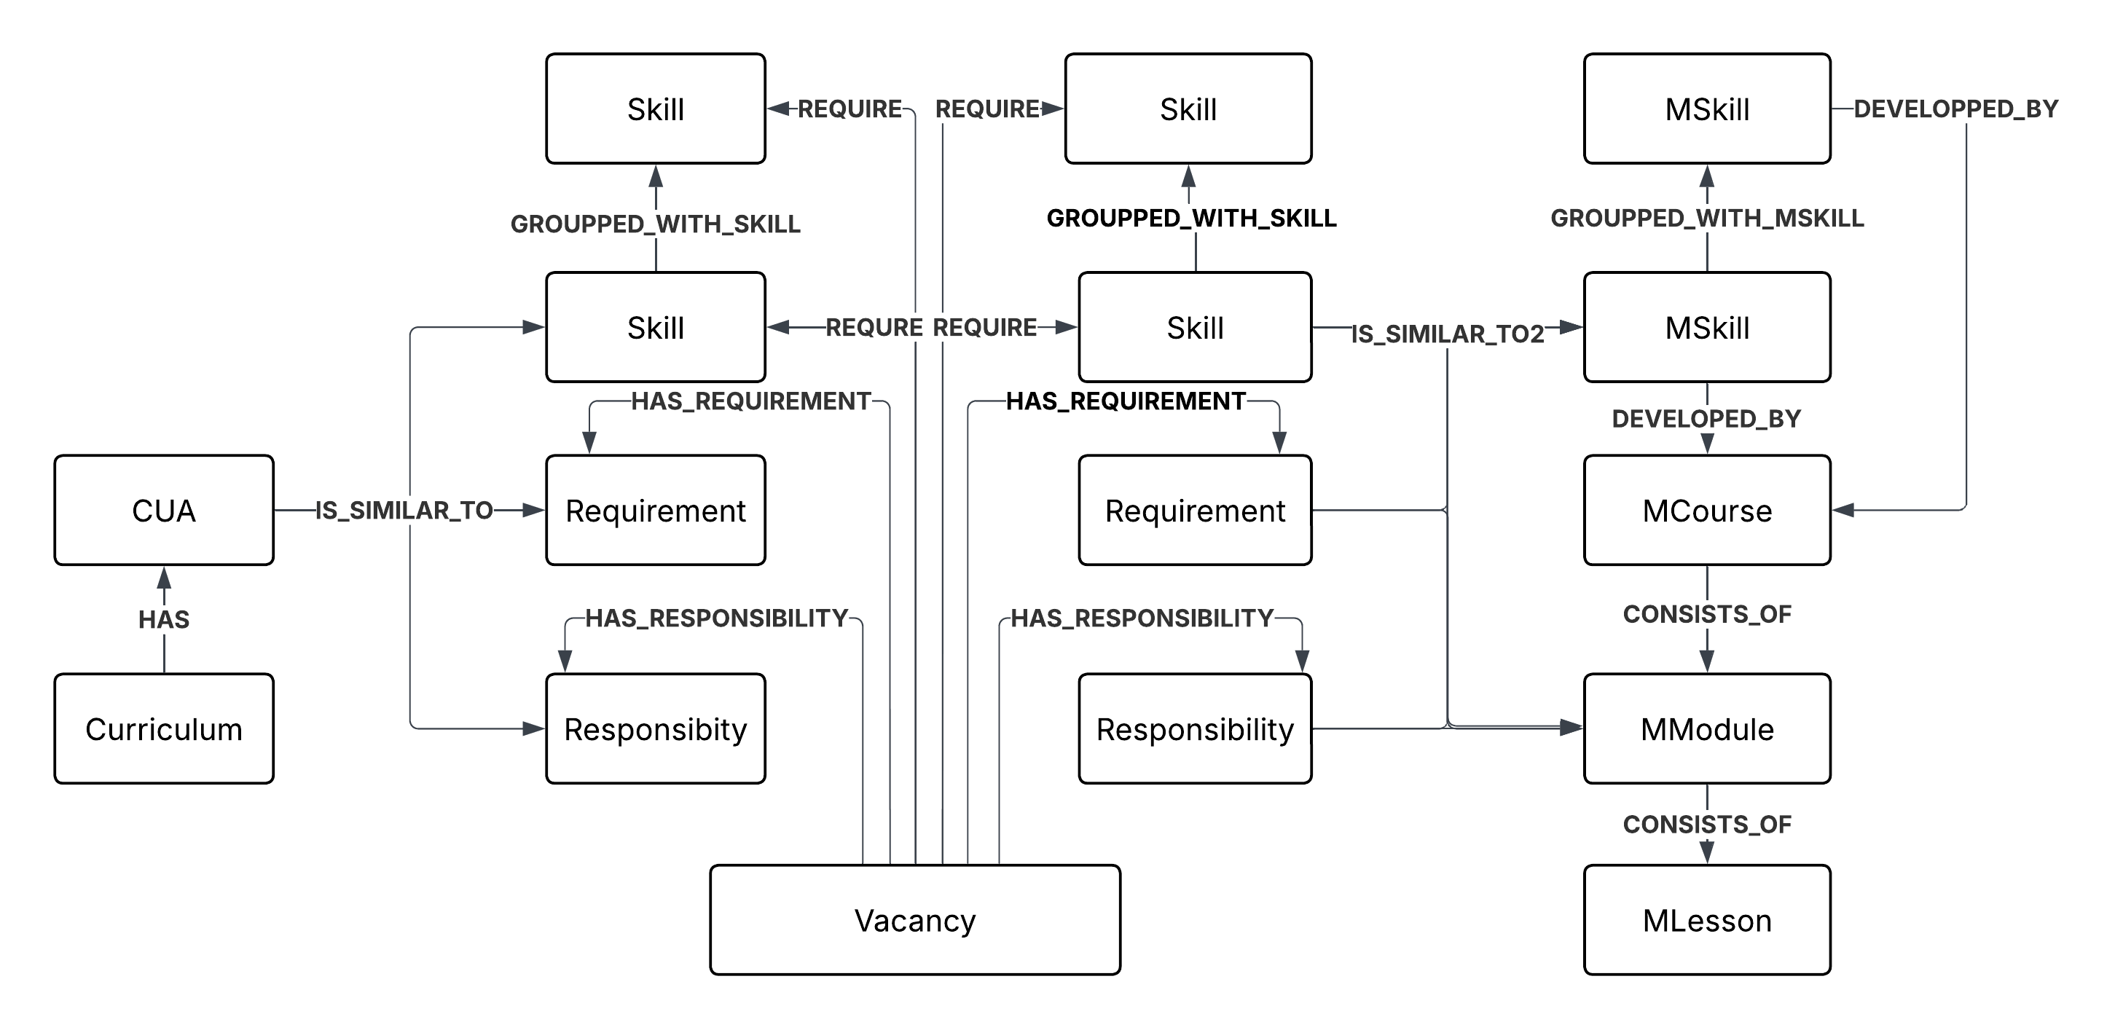

Рисунок 2.16 – Обновленная онтология графа знаний «Учебная программа-Вакансия-Курс» связями GROUPPED_WITH_SKILL и GROUPPED_WITH_MSKILL

2.4 Модели рекомендаций на основе графовых нейронных сетей в графах знаний
В этом исследовании были обучены и сравнены рекомендательные модели на основе графовых нейронных сетей Graph Sample and Aggregate (GraphSAGE), Heterogeneous Graph Transformer (HGT) и Heterogeneous Graph Attention Network (HAN) на основе задачи регрессии меток связей между компетенциями пользователей (CUA) и онлайн-курсами (MCourse) в гетерогенном графе с учетом востребованных навыков вакансий на рынке труда. Данная часть исследования также представлена в статье «Curriculum–Vacancy–Course Recommendation Model Based on Knowledge Graphs, Sentence Transformers, and Graph Neural Networks» [114].

2.4.1 Фреймворк представления графов GraphSAGE
GraphSAGE – это индуктивный фреймворк, который использует информацию о признаках узлов (например, текстовые атрибуты) для генерации векторных представлений узлов для ранее неизвестных данных. Выбор GraphSAGE был оправдан простотой и скоростью обработки больших графов [115] (рисунок 2.16).
В этом подходе в алгоритм обучения включаются одновременно топологическая структура окрестности каждой вершины (а) и распределение признаков других вершин в ее окрестности (б). Вместо обучения отдельного вектора для каждой вершины, обучается набор агрегирующих функций, которые учатся объединять информацию о признаках из локального окружения вершины (в). Каждая агрегирующая функция собирает информацию с разным количеством переходов от заданной вершины. На этапе тестирования, обученный алгоритм используется для генерации векторных представлений новых, ранее не встречавшихся вершин путем применения выученных агрегирующих функций. В архитектуре фреймворка используется агрегатор на основе среднего, агрегатор на основе LSTM (Long Short-Term Memory) и агрегатор с пуллингом [115, p. 1-10].

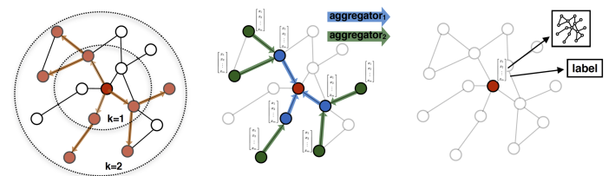
а б в

а – окрестность вершины; б – агрегация информационных признаков от соседей; в – предсказание графового контекста и метки, используя агрегирующую информацию

Рисунок 2.16 – Иллюстрация подхода GraphSAGE

Примечание – Составлено по источнику [115, р. 2]

Отличие GraphSAGE от трансдуктивных методов (DeepWalk или Node2Vec), которые обычно привязаны к конкретным вершинам графа, заключается в обучении процедуры получения векторного представления (эмбеддинга) вершин из признаков и локальной окрестности, поэтому применим к новым вершинам без переобучения «с нуля» [116].

2.4.2 Гетерогеная графовая нейронная сеть внимания HAN
HAN – это архитектура графовой нейронной сети, которая разработана для гетерогенных графов и учитывает разнотипную структуру и семантику таких графов через иерархическое внимание. HAN имеет двухуровневый механизм внимания (рисунок 2.17): внимание на уровне узлов и внимание на уровне семантики. Внимание на уровне узлов вычисляет важность соседних узлов по заданному мета-пути (последовательности типов узлов и ребер). Внимание на уровне семантики оценивает насколько важен каждый мета-путь для задачи и объединяет эмбеддинги, полученные по разным мета-путям, в итоговое векторное представление узла [117].
Все признаки h_{i} типов узлов (рисунок 2.17a) проецируются в единое пространство признаков h_{i}', при этом веса пар узлов e^{Ф}_{ij}, связанных по мета-путям, участвуют в расчете коэффициента внимания на уровне узлов α^{Ф}_{ij} (рисунок 2.17а). Далее (рисунок 2.17б) проводится совместное обучение весов каждого мета-пути β_{Фp} и объединение семантически специфичных эмбеддингов узлов z^{Ф}_{i} с использованием внимания на уровне семантики Z_{Фp} в конечный эмбеддинг Z; далее вычисляется функция потерь (в) и выполняется сквозная оптимизация предложенной модели HAN.

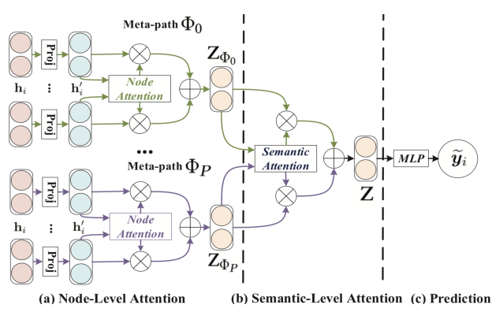
а б в

а – внимание на уровне узла; б – внимание на уровне семантики; в – предсказание

Рисунок 2.17 Общая концепция архитектуры HAN

Примечание – Составлено по источнику [117, р. 2023]

Каждый эмбеддинг узла агрегируется на основе его соседей по мета-пути. Поскольку коэффициент внимания α^{Ф}_{ij} (рисунок 2.18а) вычисляется для одного конкретного мета-пути, он является семантически специфичным и способен захватывать один тип семантической информации.

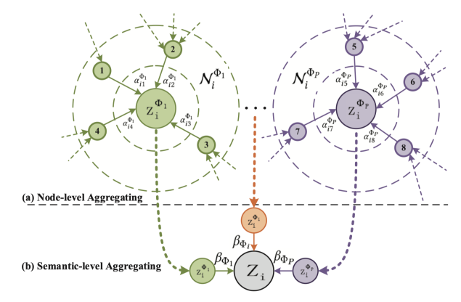

Рисунок 2.18 – Демонстрация процесса агрегации на уровне узлов и уровне семантики

Примечание – Составлено по источнику [117, 2026]
Несколько независимых механизмов внимания обучаются параллельно с помощью многоголового внимания. Далее полученные эмбеддинги конкатенируются.
Достоинством модели HAN являются возможность применения для гетерогенных графов с разными типами узлов и ребер; иерархический механизм внимания на уровне узлов и мета-путей; способность генерировать эмбеддинги для не виденных ранее узлов [118], если они имеют признаки; и интерпретируемость по весам внимания.
Недостатком выступают: зависимость от мета-путей; и риск переобучения, если граф небольшой или много мета-путей [119].

2.4.3 Векторное представление гетерогенных графов HGT
Модель Heterogeneous Graph Transformer (HGT) была разработана для моделирования гетерогенных графов крупного масштаба. Гетерогенность в этой модели поддерживается благодаря параметрам, которые зависят не только от типов узлов, но и от типов ребер.
Рисунок 2.19 иллюстрирует общую архитектуру HGT. Пусть исходные узлы s₁ и s₂связаны с целевым узлом t. Модель HGT рассматривает ребра e₁ = (s₁, t) и e₂ = (s₂, t), и соответствующие им мета-отношения <τ(s₁), ϕ(e₁), τ(t)> и < τ(s₂), ϕ(e₂), τ(t)> в качестве входных данных для обучения контекстуализированного представления H^{(L)} каждого узла, которое может использоваться для задач нижнего уровня. H^{(L)} выступает выходом для (l)-ного HGT слоя, который также является входным для (l+1)-го слоя.
Архитектура HGT состоит трех основных компонентов (рисунок 2.19): гетерогенное взаимное влияние для учета мета-отношений, гетерогенная передача сообщений от исходных узлов, целе-ориентированная гетерогенная агрегация сообщений.

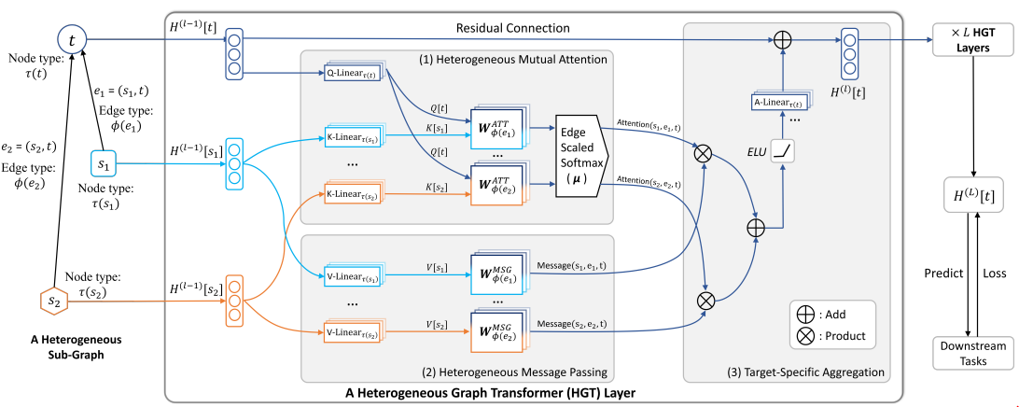

Рисунок 2.19 – Обзор архитектуры HGT

Примечание – Составлено по источнику [120]
По аналогии с трансформерами, для механизма гетерогенного взаимного влияния, исходный узел s линейно проецируется в Key вектор K^{i}(s), целевой узел t линейно проецируется в Query вектор Q^{i}(t), где каждый тип узла имеет свою уникальную проекцию. Скалярное произведение этих векторов определяет внимание, которое хранится в отдельной матрице W_{ϕ(e)}^{ATT} для каждого типа отношения. Далее вычисляется семантический вес мета-отношения μ_{<τ(s), ϕ(e), τ(t)>}, который отражает важность конкретного типа триплетов. На завершающем этапе h голов внимания конкатенируются вместе, чтобы получить вектор внимания для каждой пары узлов Attention_{HGT}(s, e, t).
Параллельно для передачи сообщения от источника s к целевому узлу t, исходный узел s типа τ(s) проецируется в вектор сообщения с помощью линейного преобразования. Затем к полученному вектору применяется матрица W_{ϕ(e)}^{MSG}, которая учитывает зависимость от типа ребра. На последнем этапе все h голов сообщений конкатенируются, формируя итоговое сообщение для каждой пары узлов Message_{HGT}(s, e, t).
В финальном блоке применяется операция, которая агрегирует информацию в вектор целевого узла t от всех его соседей, принадлежащих различным распределениям признаков. На заключительном шаге происходит обновление вектора целевого узла обратно в пространство признаков его типа τ(t) с помощью линейного преобразования, которое формирует выход l-го слоя HGT для целевого узла t.
В результате HGT формирует высоко контекстуализированное представление 𝐻^{(𝐿)} для каждого узла, которое может быть использовано в задачах анализа гетерогенных сетей, таких как классификация узлов и предсказание связей. Достоинством HGT является эффективная обработка гетерогенных графов, возможность масштабирования на большие графы, отсутствие необходимости ручных мета-путей, выявление сложных взаимосвязей. Недостатками являются склонность к переобучению при малом количестве данных, большие вычислительные затраты, а также игнорирование семантических различий на разных расстояниях [120, р. 2704-2709; 121]

2.4.4 Доработка модели графа знаний для разметки графового набора данных
Профессиональные навыки Skill, связанные с компетенциями пользователей CUA с помощью типа связи IS_SIMILAR_TO, были преобразованы в отдельный тип узла SkillMastered для облегчения последующей обработки. Множество узлов SkillMastered определяется как подмножество навыков Skill и формально описывается следующим образом: SkillMastered = {s ∈ Skill | ∃c ∈ CUA: ((c, s) ∈ r(IS_SIMILAR_TO) ∨ ∃s₁ ∈ Cluster(s): (c, s₁) ∈ r(IS_SIMILAR_TO))}. Данная запись означает, что навык s считается освоенным пользователем, если существует хотя бы одна компетенция c ∈ CUA, которая связана типом связи IS_SIMILAR_TO либо с самим навыком s, либо с одним из навыков s₁, входящих в его кластер. Кластер навыков представляет собой множество навыков, семантически сгруппированных с навыком s с помощью ненаправленной связи GROUPPED_WITH_SKILL на основе предварительно выполненной агломеративной кластеризации в векторном пространстве: Cluster(s) = {s₁ ∈ Skill | (s, s₁) ∈ r(GROUPPED_WITH_SKILL) ∨ (s₁, s) ∈ r(GROUPPED_WITH_SKILL)}.
Соответственно, после выделения подмножества освоенных пользователем навыков SkillMastered, исходное множество навыков Skill было разделено на два непересекающихся подмножества SkillMastered и Skill′: Skill′ = Skill\SkillMastered, где Skill′ - это неосвоенные навыки (рисунок 2.20).

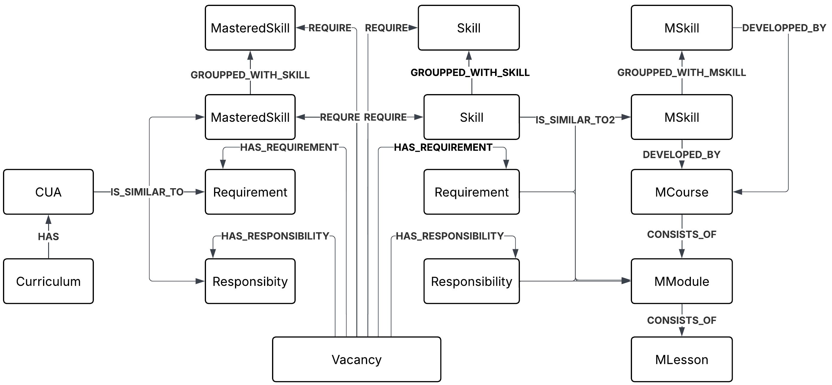

Рисунок 2.20 – Обновленная онтология графа знаний «Учебная программа-Вакансия-Курс» новыми классами узлов SkillMastered

Множество сущностей предметной области вакансий было уточнено, то есть исходное универсальное множество навыков Skill было заменено на освоенные SkillMastered и неосвоенные Skill′ навыки: E′_{Recruitment}=(E_{Recruitment}\{Skill}) ∪ {SkillMastered, Skill′}. Связи между классами узлов соответственно обновляются: r(IS_SIMILAR_TO) = (CUA, SkillMastered), r(IS_SIMILAR_TO2) = (SkillMastered, MSkill), r(IS_SIMILAR_TO2) = (Skill′, MSkill), r(GROUPPED_WITH_SKILL) = (SkillMastered, SkillMastered), r(GROUPPED_WITH_SKILL) = (Skill′, Skill′), r(REQUIRE) = (Vacancy, SkillMastered), r(REQUIRE) = (Vacancy, Skill′). Пример подграфа отображен на рисунке 2.21.

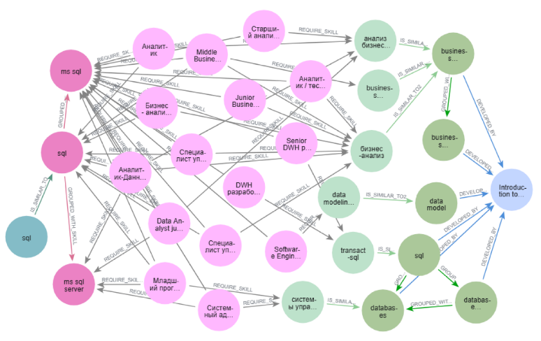

CUA – изумрудный, SkillMastered – ярко-розовый, Vacancy – розовый, Skill – фисташковый, Mskill – зеленый, MCourse – синий

Рисунок 2.21 – Образец подграфа, отображающего узлы и отношения между исходным узлом компетенции пользователя (CUA) и целевым узлом курса (MCourse)

Для облегчения дальнейшей обработки граф знаний был разделён на основе узлов навыков пользователей (CUA): 80% было выделено в обучающий набор, а 20% - в тестовый набор. Каждый подграф (с обучающим или тестовым набором) был загружен в PyTorch версии 1.13.1 Geometric как отдельный объект HeteroData, включающий шесть классов узлов (таблица 2.8) и одиннадцать типов рёбер (таблица 2.9), интегрируя данные об образовательных компетенциях пользователей, требованиях рынка труда и онлайн-курсах.

Таблица 2.8 – Количество узлов в гетерогенном графе знаний по их классам

Класс узла | Описание | Колчество узлов
Класс узла | Описание | для трени ровочного датасета | для тестового датасета
CUA | Описания компетенций пользователя | 125 | 30
SkillMastered | Описания освоенных навыков вакансий | 371
Vacancy | Названия вакансий рынка труда | 3478
Skill | Описания неосвоенных навыков вакансий | 2676
MSkill | Названия навыков курсов | 791
MCourse | Названия открытых массовых онлайн курсов | 877

Для повышения выразительности набора данных и моделирования семантических связей между пользователями и курсами были построены четыре мета-пути. Мета-пути – это логические последовательности переходов по разным типам отношений через промежуточные классы узлов и сходные кластеры навыков. Мета-пути были построены вручную с использованием трансформации AddMetaPaths из PyTorch Geometric, которая создает новые ребра CUA→MCourse, если между ними существует хотя бы один путь согласно таблице 2.9.

Таблица 2.9 – Количество отношений в гетерогенном графе знаний по их типам

Тип отношения | Направление | Количество трениро  вочных ребер | Коли  чество тестовых ребер
IS_SIMILAR_TO | CUA → SkillMastered | 155 | 37
GROUPED_WITH_  SKILL | SkillMastered - SkillMastered | 778
REQUIRE_SKILL | SkillMastered ← Vacancy | 7600
REQUIRE_SKILL | Vacancy → Skill | 17 749
IS_SIMILAR_TO2 | Skill → MSkill | 299
GROUPED_WITH_  MSKILL | MSkill - MSkill | 2622
DEVELOPED_BY | MSkill → MCourse | 6074
metapath_0 | CUA → SkillMastered – SkillMastered → Vacancy → Skill → MSkill – Mskill → MCourse | 12 274 | 1886
metapath_1 | CUA → SkillMastered – SkillMastered → Vacancy → Skill → MSkill → MCourse | 7659 | 1267
metapath_2 | CUA → SkillMastered → Vacancy → Skill → MSkill – MSkill → MCourse | 17 856 | 2710
metapath_3 | CUA → SkillMastered → Vacancy → Skill → MSkill → MCourse | 10 195 | 1615
CONNECTED_TO | CUA → MCourse (обучающие метки) | 24 108 | 4875

Сгенерированный тип ребра CONNECTED_TO содержит обучающие метки в диапазоне от 0 до 1, которые используются для обучения модели на основе существующих мета-отношений и мета-путей с целью ранжирования рекомендуемых курсов в зависимости от исходного уровня навыков пользователя: r(CONNECTED_TO) = (CUA, MCourse), f(CONNECTED_TO) = {score}. Настоящие веса ребер для CONNECTED_TO были сгенерированы путем подсчета числа путей на основе мета-путей, между начальной вершиной и всеми вершинами целевых курсов в запросе, с последующей нормализацией к шкале [0,1]: p(CONNECTED_TO) = {score: y}, где y ∈ [0, 1]. Вычисление метки формула (2.7) выполнялось путем деления числа путей k от текущей компетенции к текущему курсу на максимальное число путей k_{max} от этой компетенции к любому курсу в пределах одного Cypher запроса:

$score= \frac{k}{k_{max}}$, (2.17)

где k – это количество путей от компетенции к текущему курсу в данном запросе; k_{max} – это максимальное число путей от компетенции к любому курсу в данном запросе.
Таким образом, ребро CONNECTED_TO от конкретного узла CUA к узлу MCourse, основанное на максимальном числе путей по мета-путям, получало метку 1, в то время как другие ребра CONNECTED_TO от этого же узла CUA к остальным курсам MCourse получали значения меньше 1. Онтологическая модель отношений графа знаний была дополнена по схеме: R′′=R′ ∪ {CONNECTED_TO, metapath_0, metapath_1, metapath_2, metapath_3}.

2.4.5 Построение и обучение рекомендательных моделей
Далее рассматривается задача прогнозирования непрерывных меток ŷ ∈ [0, 1] для ребер CONNECTED_TO: p(CONNECTED_TO) = {score: ŷ}. Предлагаемая рекомендательная модель использует архитектуру кодера-декодера. В качестве базовой реализации была выбрана архитектура рекомендательной модели на основе фреймворка GraphSAGE [122] в качестве официального примера link regression на датасете MovieLens, где GraphSAGE использовался в части кодера, и многослойный перцептрон MLP в качестве декодера. Для сравнения кодер заменялся другими графовыми нейронными сетями HGT и HAN. Декодер также менялся в зависимости от кодирующей части, чтобы обеспечить наилучшие результаты. Эксперименты выполнялись средствами операторов SAGEconv, HGTconv, HANconv, реализованных в библиотеке PyTorch Geometric.
Гетерогенный граф для моделей рекомендаций на основе GraphSAGE и HGT включает шесть типов узлов и десять типов направленных рёбер, отражающих как прямые, так и обратные связи (например, IS_SIMILAR_TO и rev_IS_SIMILAR_TO). Каждый узел содержит 768-мерные векторные представления SBERT. Информация об узлах и рёбрах представлена в таблице 2.10.

Таблица 2.10 – Узлы и рёбра для модели рекомендаций с использованием GraphSAGE и HGT

Элемент | Описание | Размерность / количество
Типы узлов | CUA, SkillMastered, Vacancy, Skill, MSkill, MCourse | 6
Типы рёбер | IS_SIMILAR_TO, GROUPED_WITH_SKILL, REQUIRE_SKILL, IS_SIMILAR_TO2, GROUPED_WITH_MSKILL, DEVELOPED_BY, rev_IS_SIMILAR_TO, rev_REQUIRE_SKILL, rev_IS_SIMILAR_TO2, rev_DEVELOPED_BY | 10 (6 прямых рёбер, 4 обратных)
Признаки узлов X | Векторные представления фраз описания компетенций и навыков, полученные моделью paraphrase-multilingual-mpnet-base-v2 | 768
Матрицы  $X_{E}∈R^{n_{E}×768}$ | Матрица признаков (эмбеддингов) для узлов класса E; n_{E} – количество узлов данного класса в графе | $$n_{E}×768$$
Целевые рёбра E_{labelled} | Размеченные связи, используемые для обучения и тестирования | CONNECTED_TO
Метки рёбер E_{labelled} | Истинные и предсказываемые значения для целевых связей | ([0,1])
Рассмотрим подробнее описание обучения базовой рекомендательной модели. Энкодер этой модели состоит из трех слоев GraphSAGE с функцией активации ReLU, адаптированных для гетерогенных графов методом to_hetero. На вход подаются признаки X, сгенерированные моделью paraphrase-multilingual-mpnet-base-v2. Энкодер обрабатывает топологию графа и входные признаки узлов X и создает контекстуализированные эмбеддинги Z для дальнейшей регрессии формула (2.18):

Z = GraphSAGE(G, X) (2.18)

На выходе используется двухслойный MLP декодер, состоящий из двух линейных слоев, который преобразует объединённые векторные представления пар CUA-MCourse в конечную метку их связи ŷ в диапазоне [0, 1] формула (2.19):

ŷ_{CUA-MCourse} = W₂ ∗ReLu(W₁ ∗[Z_{CUA} || Z_{MCourse} +b₁)+b₂ (2.19)

где W_{i} – матрицы весов;
b_{i} – векторы смещения, которые являются обучаемыми параметрами [123]. Функция активации определяется уравнением (2.20):

$ReLU​\left(z\right)=\left\{\begin{matrix}z, z>0, \\ 0, z≤0\end{matrix} \right.$ (2.20)

Схема обучения отображена на рисунке 2.22.

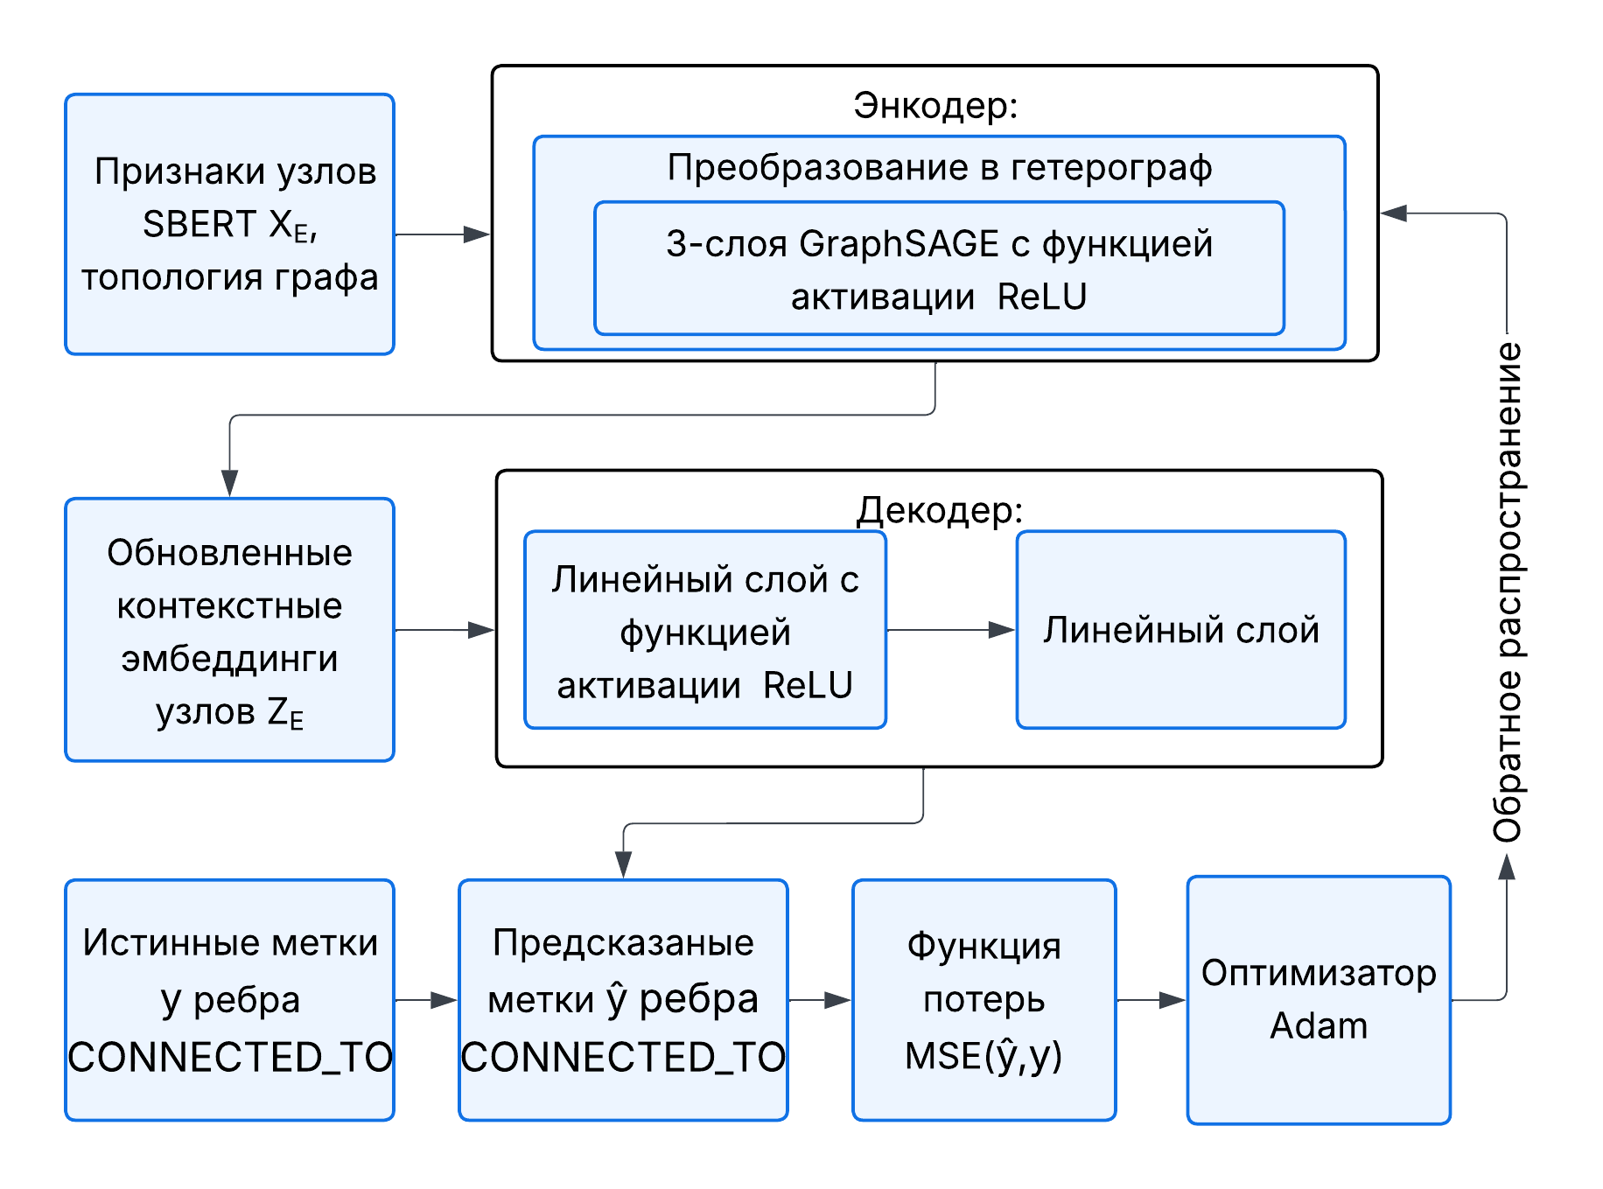

Рисунок 2.22 – Процесс обучения модели рекомендации курсов по предсказанию веса ребра CONNECTED_TO на основе SAGEConv

Функцией потерь является Mean Squared Error (MSE) типичная для задач регрессии, которая измеряет средний квадрат разности между предсказанными и истинными значениями меток ребер CONNECTED_TO формула (2.21):

$MSE= \frac{1}{N}\sum_{i=1}^{N}{({ŷ_{i}-y}_{i})}$ (2.21)

где N - количество наблюдений.
Модель обучалась в течение 100 эпох с использованием оптимизатора Adam (скорость обучения = 0,003) с мини-батчами по 2000 рёбер.
По аналогии с вышеописанной рекомендательной моделью были построены модели рекомендации на основе HGTconv и HANconv. HGTConv расширяет механизм многоголового внимания на гетерогенные графы, учитывая множественные типы узлов и рёбер. В нашей конфигурации слой использует 768 скрытых единиц и четыре головы внимания, при этом применяется вероятность отсева (dropout) 0,2 для уменьшения переобучения.
Рабочий процесс обучения модели рекомендаций показан на рисунке 2.23. Начальные признаки узлов проходят через один слой HGTConv с последующей функцией активации LeakyReLU. Затем обновлённые векторные представления извлекаются специально для каждой пары узлов CUA–MCourse. Декодер, основанный на косинусном сходстве, выдаёт окончательный результат в диапазоне [0, 1].

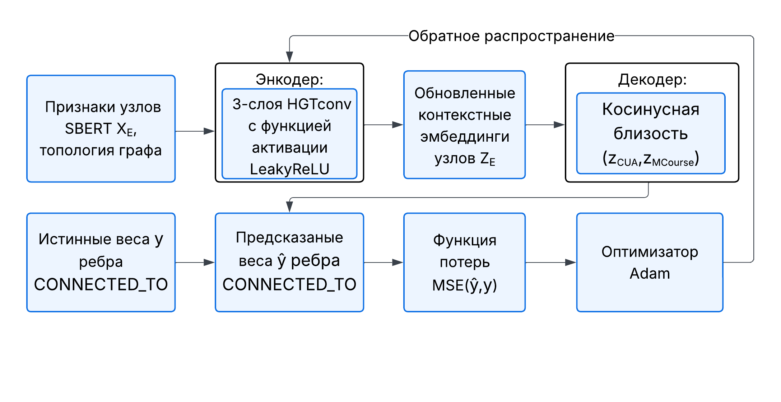

Рисунок 2.23 – Процесс обучения модели рекомендации курсов по предсказанию веса ребра CONNECTED_TO на основе HGTConv

Слой HGTConv обрабатывает метаданные графа и входные признаки узлов X и формирует контекстуализированные эмбеддинги Z для последующей регрессии в формуле (2.22).

$Z=HGT(G,X)$ (2.22)

После агрегирования сообщений к каждому соответствующему типу узлов применяется функция активации LeakyReLU (α=0,1), чтобы предотвратить исчезновение градиента формула (2.23).

${LeakyReLU}_{α}​\left(z\right)=\left\{\begin{matrix}z, z>0, \\ αz, z≤0,\end{matrix}α∈\left(0,1\right), \right.$ (2.23)

Декодер не содержит параметров: окончательные представления узлов CUA и MCourse сравниваются с использованием косинусного сходства, которое затем пересчитывается из интервала [−1, 1] в [0, 1]. Стандартная формула для вычисления косинусного сходства приведена в формуле (2.24):

$similarity(z_{CUA},z_{MCourse})=\frac{z_{CUA}* z_{MCourse}}{⁡\left\|z_{CUA}\right\|*\left\|z_{MCourse}\right\| }$ (2.24)

Масштабирование выполняется, как показано в формуле (2.25):

$ŷ_{CUA Course}=\frac{1+similarity(z_{CUA},z_{MCourse})}{2 }$ (2.25)

Функция потерь – среднеквадратичная ошибка (MSE) по формуле (2.21), вычисляемая между предсказанным значением и истинным весом ребра CONNECTED_TO. Модель обучается в течение 100 эпох с использованием оптимизатора Adam (скорость обучения = 0,005, коэффициент регуляризации весов = 0,0001) с мини-батчами по 2000 рёбер.
Граф, используемый для третьей модели рекомендаций на основе HANconv, состоит из шести типов узлов и восемнадцати типов мета-путей, включая десять типов прямых и восемь типов обратных связей. Информация об узлах и рёбрах представлена в таблице 2.11.

Таблица 2.11 – Узлы и ребра для модели рекомендаций на основе HANconv

Элемент | Описание | Размерность / количество
Типы узлов | CUA, SkillMastered, Vacancy, Skill, MSkill, MCourse | 6
Типы рёбер | IS_SIMILAR_TO, GROUPED_WITH_SKILL, REQUIRE_SKILL, IS_SIMILAR_TO2, GROUPED_WITH_MSKILL, DEVELOPED_BY,  rev_IS_SIMILAR_TO, rev_REQUIRE_SKILL, rev_IS_SIMILAR_TO2, rev_DEVELOPED_BY  metapath_0, metapath_1, metapath_2, metapath_3,  rev_metapath_0, rev_metapath_1, rev_metapath_2, rev_metapath_3 | 18,  10 прямых ребер,  8 обратных ребер

В качестве кодировщика используется оператор HANConv. Этот оператор агрегирует информацию по всем указанным мета-путям, используя комбинацию многоуровневого внимания на уровне узлов и на семантическом уровне. В рекомендательной модели слой HANConv настроен с входной размерностью 768 и шестнадцатью головами внимания.

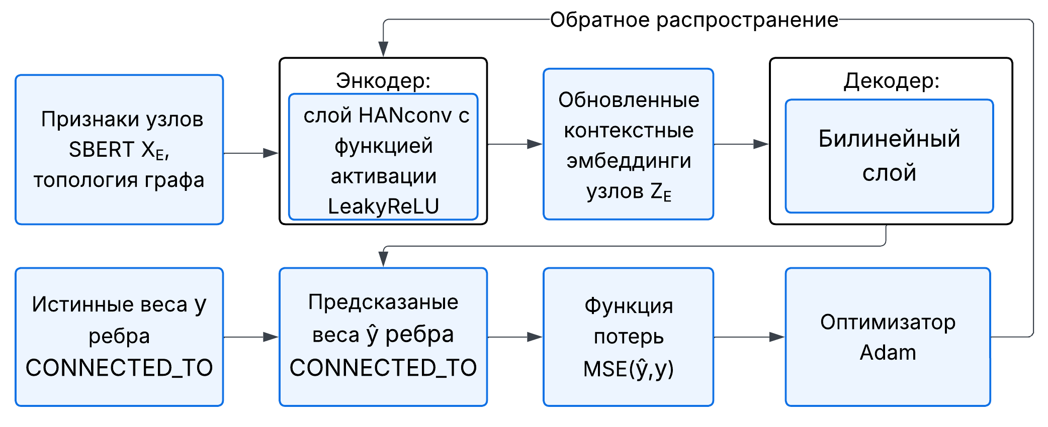

Рисунок 2.24 – Процесс обучения модели рекомендации курсов по предсказанию веса ребра CONNECTED_TO на основе HANConv

Общий процесс обучения показана на рисунке 2.24. Гетерогенный граф сначала проходит через слой HANConv, уравнение (2.24):

$Z=HAN\left(G,X\right)$ (2.26)

Выходные эмбеддинги для каждого типа узлов (CUA и MCourse) затем пропускаются через функцию активации LeakyReLU с α=0,1 формула (2.23). Чтобы вычислить силу связи между каждой парой узлов, выбираются соответствующие эмбеддинги и пропускаются через билинейный слой, формула (2.27), который выдаёт скалярный необработанный результат в диапазоне [−0,1, 1]:

$ŷ_{CUA MCourse }=z_{CUA}*A*z_{MCourse}+b$ (2.27)

Функция потерь MSE, рассчитанная между предсказанным значением и истинным весом ребра CONNECTED_TO. Модель обучалась в течение 100 эпох с использованием оптимизатора Adam (скорость обучения = 0,002, затухание весов = 0,001) с мини-батчами по 2000 рёбер.

2.4.6 Оценка качества рекомендательных моделей
Поскольку обе рекомендательные модели прогнозируют непрерывную оценку для связи CUA → MCourse и предназначены для генерации ранжированного списка курсов для каждой компетенции пользователя, оценка включает как регрессионные, так и ранжировочные метрики.
Модель оценивается на обучающем и на тестовом подграфе. Помимо RMSE, рассчитываются Precision@k, Recall@k, NDCG@k и MAP@k [124]. Для этого для каждого узла‑источника CUA формируются карты релевантности (если настоящие веса ребра > 0.5) и предсказания, после чего метрики оценки усредняются по всем узлам-источникам.
Вначале рассчитали RMSE по формуле (2.28), реализованной в библиотеках Pytorch Geometric:

$RMSE(\hat{y},y)=\sqrt{\frac{1}{N}\sum_{i=1}^{N}{{(\hat{y_{i}}-y_{i})}^{2}}}$ (2.28)

Precision@k (2.29) и Recall@k (2.30) показывают, сколько действительно релевантных курсов попало в первые 𝑘 позиций и насколько полно рекомендация покрыла релевантный набор:

$Precision@k=\frac{R_{k}}{k}$ (2.29)

где R_{k} – число релевантных объектов среди первых 𝑘 позиций выдачи:

$Recall@k=\frac{R_{k}}{R}$ (2.30)

где R – общее число релевантных объектов для данного запроса.
MAP (Mean Average Precision) вычисляет среднюю точность для каждого запроса, после чего усредняет полученные значения по всем запросам. Средняя точность (AP) для одного запроса определяется следующим образом (2.31):

$AP@k=\frac{1}{min⁡(R,k)} \sum_{i=1}^{k}{Presicion@i*{rel}_{i}}$ (2.31)

где rel_{i} принимает значения 0 или 1 – индикатор релевантности позиции 𝑖. Тогда для общего количества запросов Q, MAP@k определяется как в формуле (2.32):

$MAP@k=\frac{1}{Q} \sum_{q=1}^{Q}{{AP@k}_{q}}$ (2.32)

NDCG оценивает качество ранжирования результатов запроса. Метрика учитывает позиции релевантных документов в выдаче, предоставляя единый показатель, который балансирует релевантность документов и их порядок; при этом она значительно штрафует релевантные документы, расположенные ниже в списке. Рассчитывается следующим образом (2.33):

$NDCG@k=\frac{DCG@k}{IDCG@k}$ (2.33)

где DCG (Discounted Cumulative Gain) задаётся формулой (2.34):

$DCG@k=\sum_{i=1}^{k}{\frac{{2​}^{{rel}_{i}}-1}{\log_{2}(i+1)}}$ (2.34)

IDCG (Ideal Discounted Cumulative Gain) – это значение DCG для идеального ранжирования, то есть наилучшего возможного порядка документов (2.35):

$IDCG@k=\sum_{i=1}^{k}{\frac{{2​}^{{rel}_{i}^{*}}-1}{\log_{2}(i+1)}}$ (2.35)

где rel_{𝑖}∗ – оценка релевантности документа, находящегося на позиции 𝑖 в идеальном списке. В нашем исследовании применялась стандартная реализация NDCG из библиотеки scikit-learn.

2.4.7 Сравнение и выбор моделей рекомендаций на основе графовых нейронных сетей
В этом пункте представлены экспериментальные результаты, направленные на оценку точности моделей рекомендаций курсов на основе HGT, GraphSAGE и HAN для задачи регрессии связей в гетерогенных графах. В экспериментах использовались обучающие и тестовые наборы данных в формате HeteroData, загруженные из базы данных графов Neo4j. Производительность модели оценивалась с помощью метрик RMSE, Precision@k, Recall@k, MAP@k и NDCG@k.
Оценка проводилась для выборки k=5, 10, 15 и 20. Сравнение результатов оценки моделей рекомендаций на основе HGT, GraphSAGE и HAN представлено в таблице 2.12.

Таблица 2.12 – Показатели качества для трех моделей рекомендаций

Тип модели | Тип датасета | Обучающий |  |  |  | Тестировочный
Тип модели | k | 5 | 10 | 15 | 20 | 5 | 10 | 15 | 20
Graph  SAGE-Based | RMSE | 0,1893 | 0,1893 | 0,1893 | 0,1893 | 0,2211 | 0,2211 | 0,2211 | 0,2211
Graph  SAGE-Based | Precision@k | 0,3858 | 0,4071 | 0,4165 | 0,373 | 0,3071 | 0,2929 | 0,3167 | 0,2821
Graph  SAGE-Based | Recall@k | 0,1866 | 0,341 | 0,5129 | 0,584 | 0,2169 | 0,3021 | 0,4394 | 0,477
Graph  SAGE-Based | MAP@k | 0,3042 | 0,3517 | 0,3991 | 0,3991 | 0,2957 | 0,3083 | 0,3428 | 0,336
Graph  SAGE-Based | NDCG@k | 0,543 | 0,6033 | 0,6498 | 0,6648 | 0,5397 | 0,59 | 0,6379 | 0,6503
HGT-Based | RMSE | 0,0952 | 0,0952 | 0,0952 | 0,0952 | 0,259 | 0,259 | 0,259 | 0,259
HGT-Based | Precision@k | 0,8177 | 0,6487 | 0,5676 | 0,5097 | 0,5571 | 0,4857 | 0,4286 | 0,3839
HGT-Based | Recall@k | 0,481 | 0,626 | 0,7377 | 0,8252 | 0,3056 | 0,4265 | 0,5022 | 0,5921
HGT-Based | MAP@k | 0,8334 | 0,795 | 0,7944 | 0,8001 | 0,5739 | 0,5508 | 0,524 | 0,5226
HGT-Based | NDCG@k | 0,8911 | 0,8983 | 0,9067 | 0,9127 | 0,6973 | 0,7139 | 0,7319 | 0,7388
HAN-Based | RMSE | 0,1549 | 0,1549 | 0,1549 | 0,1549 | 0,2039 | 0,2039 | 0,2039 | 0,2039
HAN-Based | Precision@k | 0,4637 | 0,431 | 0,4012 | 0,3726 | 0,4 | 0,3107 | 0,2786 | 0,2661
HAN-Based | Recall@k | 0,207 | 0,3426 | 0,4663 | 0,5579 | 0,2328 | 0,3065 | 0,362 | 0,4198
HAN-Based | MAP@k | 0,3788 | 0,3955 | 0,4032 | 0,4096 | 0,3873 | 0,3446 | 0,3397 | 0,34
HAN-Based | NDCG@k | 0,5715 | 0,6123 | 0,6435 | 0,6632 | 0,5812 | 0,614 | 0,6332 | 0,6523
Разница между метриками обучения и тестирования модели рекомендаций на основе слоя GraphSAGE невелика, что указывает на хорошую обобщающую способность модели. Основные метрики имеют низкие значения, только NDCG показывает приемлемый результат ранжирования.
Результаты демонстрируют удовлетворительную эффективность модели на основе HGT, особенно при анализе метрик MAP@k и NDCG@k – двух ключевых показателей качества ранжирования. В целом, метрики MAP и NDCG подтверждают, что модель на основе HGT хорошо справляется с приоритизацией релевантных рекомендаций: она хорошо определяет наиболее релевантные ссылки и ранжирует их в верхней части списка, что является важным в системах рекомендаций, где пользователи обычно взаимодействуют только с результатами, занимающими верхние позиции. Разница показателей RMSE между обучающими и тестировочными датасетами говорит о переобучении модели. Recall и Precision демонстрируют показатели лучше, чем у остальных моделей.
У модели на основе HAN на обучающем наборе данных наблюдается положительная тенденция в обоих показателях при увеличении k. В целом, NDCG@k демонстрирует более стабильное поведение, отражающее устойчивость модели к различным значениям k. В отличие от этого, MAP@k показывает, что модель теряет некоторую точность на тестовом наборе данных по мере увеличения количества рекомендаций. Относительно близкие значения метрик качества между обучающим и тестовым наборами данных свидетельствуют о хорошей обобщающей способности.
Экспериментальные результаты подчеркивают различия в эффективности рекомендаций моделей на основе GraphSAGE, HGT и HAN для задачи регрессии связей в гетерогенном графе. Модель на основе HAN показывает более низкие лучшие значения RMSE на тестовом наборе, чем HGT, но ее показатели качества (Precision, Recall, MAP, NDCG) значительно хуже.
На тестовом наборе данных (рисунок 2.25) модель HGT (красная линия) показывает лучшие результаты. Она стабильно превосходит модели HAN (желтая линия) и GraphSAGE (зеленая линия) по всем ключевым показателям качества.
Хотя модель с HAN лучше предсказывает абсолютные значения весов ребер, она плохо справляется с их ранжированием в порядке убывания релевантности, а это критически важное требование для рекомендательных систем. Модель на основе HGT, несмотря на переобучение, превосходит остальные модели как на обучающем, так и на тестовом наборах данных по большинству метрик качества. Эта модель лучше подходит для нашей структуры данных и рекомендательной задачи. Добавление регуляризации и увеличение разнообразия датасета может снизить переобучение.

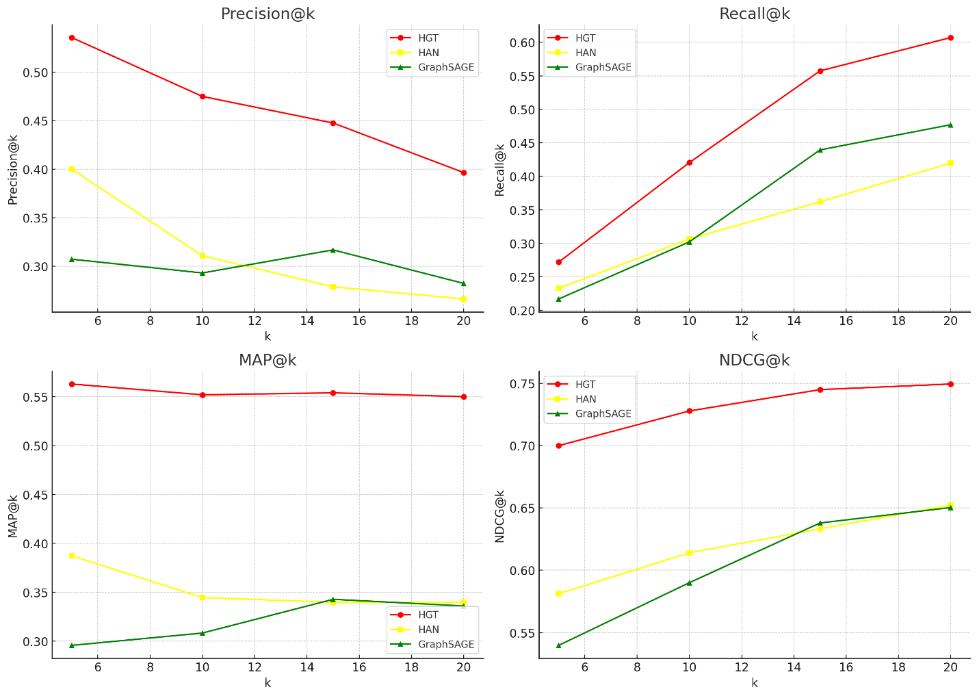

Рисунок 2.25 – Сравнение метрик Precision@k, Recall@k, MAP@k и NDCG@k для моделей рекомендаций, основанных на слоях GraphSAGE, HGT и HAN, на тестовом наборе данных

В таблице 2.13 представлено сравнение результатов оценки рекомендательной модели, основанной на трех слоях HGT, для коротких и длинных путей из «CUA – MasteredSkill – Vacancy», «Vacancy – Skill – Mskill - MCourse» и «CUA – MasteredSkill – Vacancy – Skill – Mskill - MCourse» на гетерогенном графе.
В таблице 2.13 показано, что короткие мета-пути имеют наименьшее значение RMSE и максимальные значения Precision@k, Recall@k, MAP@k, NDCG@k. Длинные мета-пути демонстрируют худшие значения RMSE и других метрик. Чем длиннее мета-путь, тем больше разница между обучающим и тестовым наборами данных, например, Precision@5: 0,8372-0,5500, тем сильнее переобучение модели и ослабляется ее обобщающая способность. Короткие мета-пути обеспечивают лучшие показатели, чем длинные, например, на тестовом наборе данных NDCG@k5: 0,9804-0,7159. С увеличением k наблюдается снижение Precision@k и увеличение Recall@k, MAP@k, NDCG@k, но для длинных мета-путей снижение Precision@k происходит более плавно. Можно заключить, что короткие мета-пути демонстрируют лучшие результаты и больше подходят для рекомендаций, основанных на слоях HGT.
Таблица 2.13 – Результаты оценки обученной модели рекомендаций на основе трех слоев HGT для коротких и длинных путей

Мета-пути | Тип датасета | Обучающий |  |  |  | Тестировочный
Мета-пути | k | 5 | 10 | 15 | 20 | 5 | 10 | 15 | 20
CUA – MasteredSkill – Vacancy,  CUA – MasteredSkill – MasteredSkill – Vacancy | RMSE | 0,0581 | 0,0581 | 0,0581 | 0,0581 | 0,1084 | 0,1084 | 0,1084 | 0,1084
 | Precision@k | 0,7632 | 0,6176 | 0,5323 | 0,4684 | 0,7933 | 0,6467 | 0,5378 | 0,4733
 | Recall@k | 0,6177 | 0,7375 | 0,7994 | 0,8307 | 0,5781 | 0,7335 | 0,7798 | 0,8147
 | MAP@k | 0,9803 | 0,9797 | 0,9792 | 0,9771 | 0,9667 | 0,9667 | 0,9667 | 0,9613
 | NDCG@k | 0,9878 | 0,9904 | 0,9926 | 0,9927 | 0,9804 | 0,9871 | 0,9909 | 0,9906
Vacancy – Skill – Mskill – Mcourse,  Vacancy – Skill – Skill – Mskill – Mcourse,  Vacancy – Skill – Mskill – Mskill – Mcourse,  Vacancy – Skill – Skill – Mskill – Mskill – Mcourse | RMSE | 0,0793 | 0,0793 | 0,0793 | 0,0793 | 0,1419 | 0,1419 | 0,1419 | 0,1419
 | Precision@k | 0,7463 | 0,5888 | 0,4987 | 0,4375 | 0,7283 | 0,5884 | 0,5097 | 0,4508
 | Recall@k | 0,6515 | 0,7988 | 0,8769 | 0,9313 | 0,6048 | 0,7549 | 0,8503 | 0,9121
 | MAP@k | 0,9553 | 0,9505 | 0,9516 | 0,9554 | 0,9205 | 0,9179 | 0,9191 | 0,9224
 | NDCG@k | 0,9718 | 0,9757 | 0,9785 | 0,9813 | 0,9587 | 0,9635 | 0,9675 | 0,9711
metapath_0, metapath_1, metapath_2, metapath_3 | RMSE | 0,0916 | 0,0916 | 0,0916 | 0,0916 | 0,2098 | 0,2098 | 0,2098 | 0,2098
metapath_0, metapath_1, metapath_2, metapath_3 | Precision@k | 0,8372 | 0,669 | 0,5841 | 0,5142 | 0,55 | 0,4857 | 0,4452 | 0,4107
metapath_0, metapath_1, metapath_2, metapath_3 | Recall@k | 0,5017 | 0,6605 | 0,764 | 0,839 | 0,3053 | 0,4229 | 0,5154 | 0,6223
metapath_0, metapath_1, metapath_2, metapath_3 | MAP@k | 0,8613 | 0,8309 | 0,8321 | 0,83 | 0,5698 | 0,5578 | 0,5425 | 0,5395
metapath_0, metapath_1, metapath_2, metapath_3 | NDCG@k | 0,908 | 0,9145 | 0,9188 | 0,9196 | 0,7159 | 0,7414 | 0,7588 | 0,7728

Таким образом, для задачи регрессии связей и разработки системы рекомендаций для гетерогенного графа модель HGT является более предпочтительной – особенно с точки зрения эффективности ранжирования и выбора k наиболее релевантных связей [125, 126].

2.5 Проектирование рекомендательной системы и анализ эффективности

2.5.1 Диаграммы бизнес-логики и потоков данных DFD
Анализ потоков данных в рекомендательной системе производится с помощью диаграммы потоков данных (DFD) в нотации Гейна-Сарсона, которые позволяют визуализировать движение информации между источниками данных, процессами обработки и хранилищами данных. DFD являются актуальным инструментом проектирования информационных систем наряду с UML-диаграммами для комплексного анализа систем [127].
На рисунке 2.26 представлена диаграмма потоков данных уровня DFD Level 0, отражающая взаимодействие пользователей и внешних источников данных с рекомендательной системой курсов, построенной на основе графа знаний.

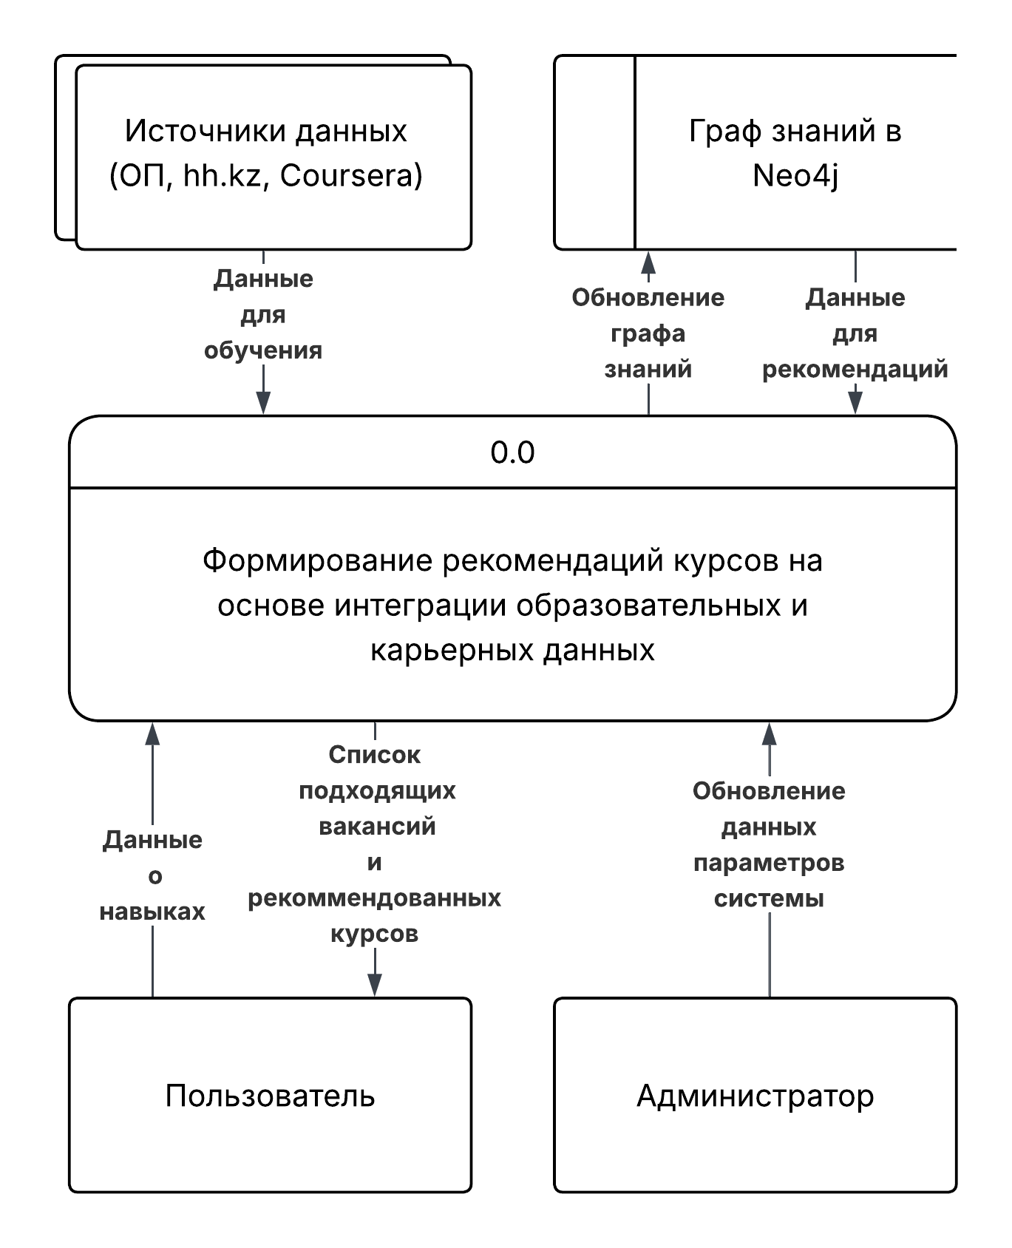

Рисунок 2.26 – Диаграмма потоков данных DFD Level 0 для рекомендательной системы курсов

Главный процесс представляет собой совокупность процедур сбора, обработки, извлечения, интеграции и анализа данных образовательных программ, вакансий и онлайн-курсов с целью построения персонализированных рекомендаций курсов для пользователей. В основной процесс системы поступают данные из внешних источников: образовательные программы университета (документы учебных планов, карты компетенций, описания дисциплин); вакансии рынка труда с платформы hh.kz, краткие описания массовых открытых онлайн-курсов и их описательная структура. Пользователь предоставляет системе данные о своем профиле или освоенных навыках, после чего получает список подходящих вакансий и рекомендованных курсов. Администратор проводит обновление параметров модели и графа знаний. Граф знаний в Ne4j используется как централизованное хранилище интегрированных данных и обеспечивает структурированное представление связей между компетенциями, навыками и курсами.
Основная функция, отвечающая за парсинг вакансий, устанавливает соединение с базой данных Neo4j. Она проходит через заранее определённый список городов, выполняя API-запросы для каждого города. Скрипт отправляет HTTP-запросы на https://api.hh.ru/vacancies для получения подробной информации о вакансиях. Параметры запроса указывают регион, количество результатов на странице и индекс страницы. После получения ответа функция проверяет статус ответа и возвращает структурированные данные в формате JSON. Следующий этап процесса включает отправку API-запроса для получения подробной информации о конкретной вакансии.

2.5.2 Сравнительный анализ и обоснование эффективности разработанного подхода
В таблице 2.14 представлен сравнительный анализ прогнозирования связей и прогнозирования весов связей для однородных и гетерогенных графов.
В задачах прогнозирования связей обычно используются метрики для оценки качества моделей бинарной классификации AUROC, AUPR, Precision, Recall, F1, AUC. Для оценки моделей прогнозирования весов связей используются метрики оценки регрессии MSE, RMSE, MAE. Как видно из показателей MSE и RMSE, классические методы более точны для однородных графов, однако, используя современные методы, можно достичь сопоставимых результатов при прогнозировании связей на коротких мета-путях между исходными и целевыми узлами в гетерогенных графах. Хотя архитектуры HAN и HGT известны, в нашей работе впервые показано, как применять их к задаче регрессии связей в гетерогенном графе, объединяющем такие разнообразные источники, как университетские компетенции, вакансии с hh.kz и курсы Coursera в многоязычном контексте. Наша работа значительно расширяет возможности применения GNN в сложных гетерогенных графах.
В таблице 2.15 сравниваются подходы с использованием графов знаний в образовательном контексте и интеграцией профессиональных и образовательных навыков.

При интеграции образовательного и профессионального контекста на основе графов знаний применение языковых моделей и рекомендательных механизмов эволюционирует от самых классических к более продвинутым, например, классические языковые алгоритмы FastText и Word2Vec были успешно заменены Bert, SBert и LLM. Однако некоторые эксперты отмечают, что специально обученные языковые модели иногда превосходят общие LLM в решении узких задач [139]. Рекомендательные механизмы также переходят от простых запросов на графах знаний к продвинутому обучению графовых нейронных сетей.
Сравнивая с другими подходами, можно отметить, что другие подходы в основном строят графы из двух или одного источника данных, в то время как наш подход объединяет три источника. По сравнению с большинством подходов, которые являются моноязычными, наше исследование является многоязычным и использует многоязычную языковую модель. Оно использует механизм рекомендаций на основе гетерогенных графовых нейронных сетей. Таким образом, это исследование отличается широким охватом контента, многоязычностью и продвинутой рекомендательной архитектурой.
Таблица 2.14 – Сравнение моделей прогнозирования связей и прогнозирования веса связей для различных типов графов

Авторы | Задача | Набор данных | Модели | Тип графа | Метрики | MSE | RMSE
1 | 2 | 3 | 4 | 5 | 6 | 7 | 8
Gharizadeh A., Abbasi K. et al | Предсказание связи | Заболевания PrimeKG | BioBERT, ChemBERTa, HGT | Гетерогенный полу-взвешенный граф | AUROC, AUPR | - | -
Wenqi Fan, Yao Ma et al. | Предсказание связи | Научные статьи | GCN, GAT, Graph SAGELouvain method | Гетерогенный невзвешенный граф | P, R, F-1, AUC | - | -
Liang J., Pu C. et al. | Предсказание веса связи | Аэропорты, госу дарства, Конгресс США, пользова тели форумов, со авторы, комитеты | Полносвязная нейронная сеть, Model R | Гомогенный взвешенный граф | MSE | 0,02 | -
Hou, Y., & Holder, L. B. | Предсказание веса связи | Нейроны, метабо литы, авторы статей, блоги, пользователи | Line Graph-Based Link Weight Prediction | Гомогенный взвешенный граф | RMSE | - | 0,06-0,18
Zulaika U., Sánchez-Corcuera R. et al. | Предсказание веса связи | Аэропорты, госу дарства, Конгресс США, пользова тели форумов, со авторы, комитеты | Linked Weight Prediction Weisfeiler-Lehman | Гомогенный взвешенный граф | MSE | 0,007-0,019 | -
Liu C., Han Y. et al | Предсказание рейтинга связи | Социальные коммуникации | GraphRec | Гетерогенный взвешенный граф | MAE, RMSE | - | 0,24-0,26
StellarGraph | Предсказание атрибутов связи | Рейтинги IMDB | HinSAGE | Гетерогенный взвешенный граф | RMSE | - | 0,25
Pytorch-geometric | Предсказание веса связи | Рейтинги IMDB | SBERT, GraphSAGE | Гетерогенный взвешенный граф | RMSE | - | 0,22
Продолжение таблицы 2.14

1 | 2 | 3 | 4 | 5 | 6 | 7 | 8
Our work | Предсказание веса связи | Компетенции пользователя – навыки – вакансии – курсы | SBERT, HAN | Гетерогенный полу-взвешенный граф | RMSE, P, R, MAP, NDCG | 0,04 | 0,2
Our work | Предсказание веса связи | Компетенции пользователя – навыки – вакансии – курсы | SBERT, HGT | Гетерогенный полу-взвешенный граф | RMSE, P, R, MAP, NDCG | 0,02-0,04 | 0,1-0,2
Примечание – Составлено по источникам [128-135]

Таблица 2.15 – Сравнение интеграции навыков в графах знаний из различных источников данных с рекомендательными механизмами в образовательном контексте

Авторы | Универ ситет ские курсы | MOOC | Дополни тельные образователь ные ресурсы | Класси фикаторы SOC, ESCO, DWA | Вакан сии | Язык | Языковые модели | Механизм рекомендаций
1 | 2 | 3 | 4 | 5 | 6 | 7 | 8 | 9
Giabelli A. et al | - | - | - | + | + | английский немецкий французский | FastText | Граф знаний
G. Zhu | + | + | - | - | + | английский | BM25, Word2Vec, Bert | MetaPath2vec
Weichselbraun A. et al | + | - | - | + | - | английский | SBert: distilbert-base-  german-cased | Граф знаний, семантический поиск
Y. Fettach | - | + | - | - | + | английский | - | Граф знаний
Продолжение таблицы 2.15

1 | 2 | 3 | 4 | 5 | 6 | 7 | 8 | 9
Troussas, C. et al | + | - | + | - | - | английский | - | Косинусная близость, граф знаний
Li X. et al | - | - | + | - | - | шведский | sentence KB-BERT, LLM text-embedding-ada-002, ConceptNet Numberbatch | многослойный перцептрон
Wei L. et al | - | + | - | - | - | английский | - | GCN, контрастивное обучение
Our model | + | + | - | - | + | казахский, русский, английский | SBert: paraphrase-multilingual-mpnet-base-v2 | рекомендательная модель на базе HGT
Примечание – Составлено по источникам [24, р. 107049; 25, р. 80174; 26, р. 510; 27, р. 7439; 136-138]

3 ПРИМЕНЕНИЕ МОДЕЛИ ГРАФА ЗНАНИЙ В РЕКОММЕНДАТЕЛЬНОЙ СИСТЕМЕ ДЛЯ УЛУЧШЕНИЯ ПОЛНОТЫ ИРНФОРМАЦИОННОГО ОБЕСПЕЧЕНИЯ ОБРАЗОВАТЕЛЬНОГО ПРОЦЕССА

3.1 Описание работы рекомендательной системы
Данный раздел посвящён описанию разработанного прототипа рекомендательной системы на основе графа знаний, реализующей методологию, предложенную в разделе 2. Прототип представляет собой веб-приложение, обеспечивающее полный цикл работы с данными: от загрузки и интеграции исходных корпусов до формирования и отображения рекомендаций вакансий и образовательных курсов.

3.1.1 Архитектура и технологический стек прототипа
Прототип реализован в виде серверного веб-приложения на языке Python с использованием микрофреймворка Flask. Архитектура приложения построена по модульному принципу и организована в следующие логические слои:
Маршрутизация (routes/) – модули Flask, каждый из которых отвечает за отдельную функциональную область: главная страница («main_routes»), административная панель («admin_routes»), модуль рекомендаций («recommendation_routes»), REST API («api_routes»). Такое разделение обеспечивает независимость компонентов и упрощает поддержку системы.
Сервисный слой (services/) – набор сервисов, инкапсулирующих бизнес-логику: «recommendation_service» (основная логика формирования рекомендаций), «neo4j_service» (взаимодействие с графовой базой данных), «graph_service» (запросы для визуализации подграфа), «embedding_service» (работа с языковой моделью), «stats_service» (получение статистики графа), «skill_input_service» (обработка пользовательского ввода).
Загрузчики данных (loaders/) – три специализированных загрузчика: «op_loader» (загрузка и разбор текста образовательной программы), «vacancy_loader» (загрузка вакансий с hh.kz в фоновом режиме с отслеживанием прогресса), «mooc_loader» (загрузка каталога курсов с Coursera).
Модуль интеграции (integration/) – сервисы семантической интеграции данных: «embedding_service» (генерация векторных представлений с помощью дообученной модели Sentence Transformer), «full_integration_service» (сопоставление узлов графа по косинусному сходству эмбеддингов с порогами THRESHOLD1 = 0,87 для связей CUA - Skill и THRESHOLD2 = 0,81 для связей Skill - MSkill), «op_vacancy_integrator» и «vacancy_mooc_integrator» (построение рёбер между соответствующими доменами).
Модуль кластеризации (clustering/) – «cluster _service», «vacancy_skill_clustering», «mooc_skill_clustering», реализующие агломеративную иерархическую кластеризацию навыков вакансий и МООК с последующим созданием рёбер «GROUPED_WITH_SKILL» в графе.

Утилиты (utils/) – вспомогательные модули: «file_parser» (разбор текстовых файлов ОП), «validators» (валидация форм), «logger» (ведение логов операций), «helpers» (общие вспомогательные функции).
В качестве хранилища графа знаний используется графовая СУБД Neo4j, доступ к которой осуществляется через официальный Python-драйвер. Параметры подключения (URI, имя пользователя, пароль, название базы данных) задаются через переменные окружения в файле конфигурации «.env». База данных графа содержит 39 810 узлов, 52 661 связь, 2 226 уникальных навыков, 2 404 вакансии и 336 курсов. Общая архитектура прототипа с указанием модулей и их взаимосвязей представлена на рисунке 3.1.

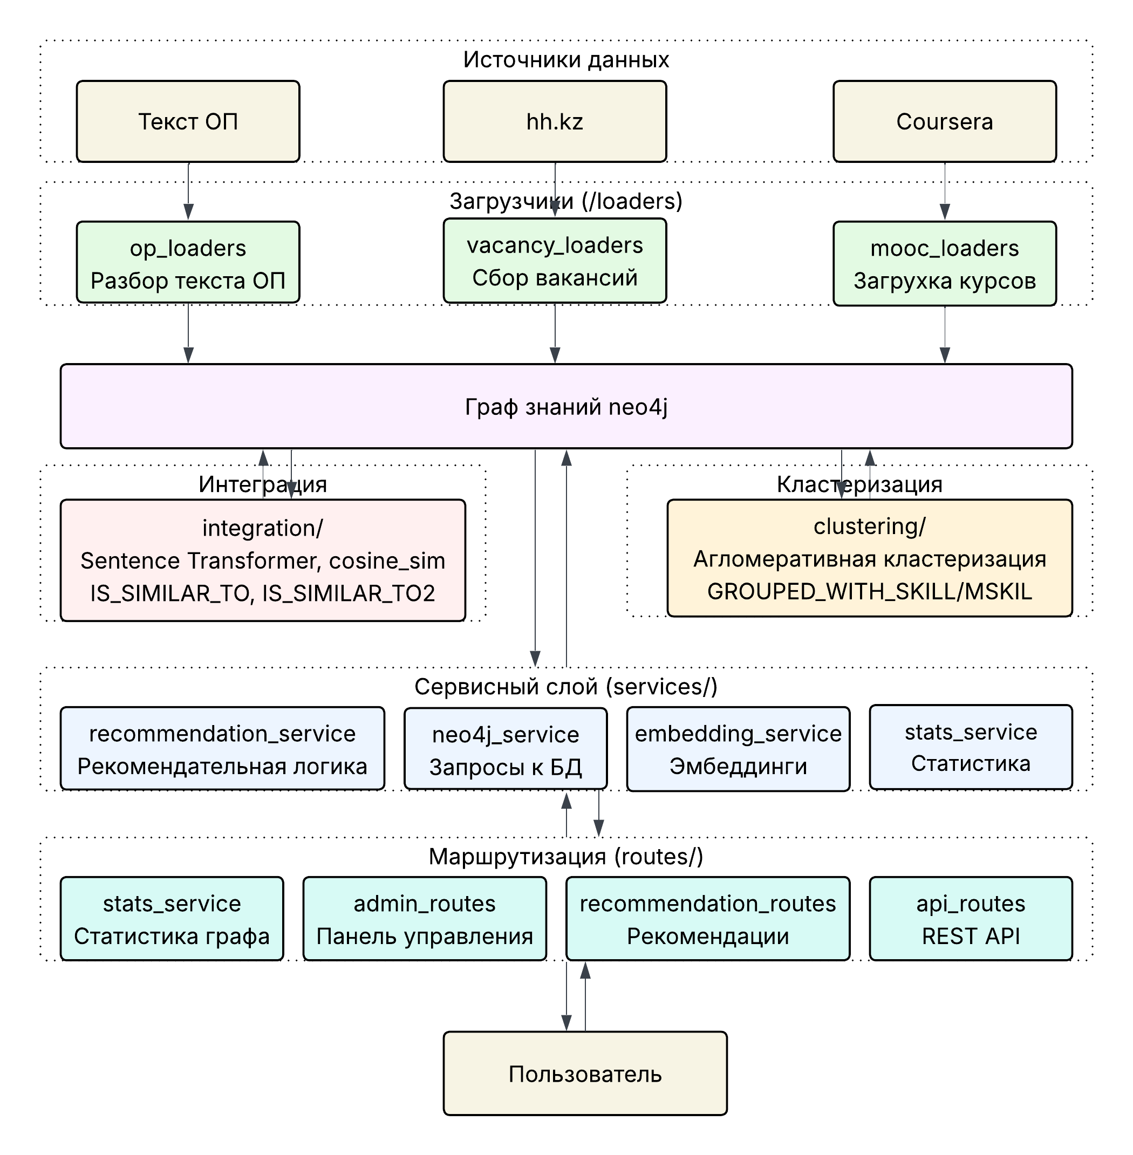

Рисунок 3.1 – Архитектура прототипа рекомендательной системы

3.1.2 Пользовательский интерфейс системы
Пользовательский интерфейс реализован в виде многостраничного веб-приложения с навигационной панелью. Интерфейс включает основные разделы, доступные через навигационное меню: «Главная», «Рекомендации», и «Административная панель».

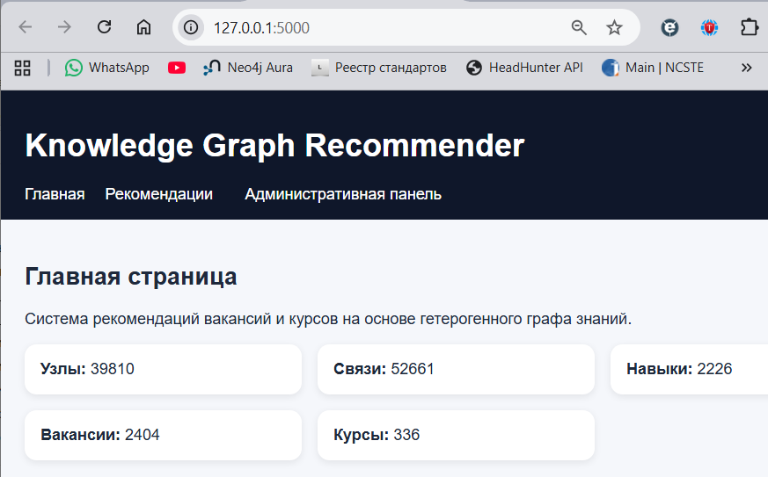

Рисунок 3.2 Главная страница

Главная страница (рисунок 3.2) отображает сводную статистику текущего состояния графа знаний в режиме реального времени: общее количество узлов, связей, уникальных навыков, вакансий и курсов. Статистика формируется запросом к Neo4j при каждой загрузке страницы, что обеспечивает актуальность отображаемых данных.

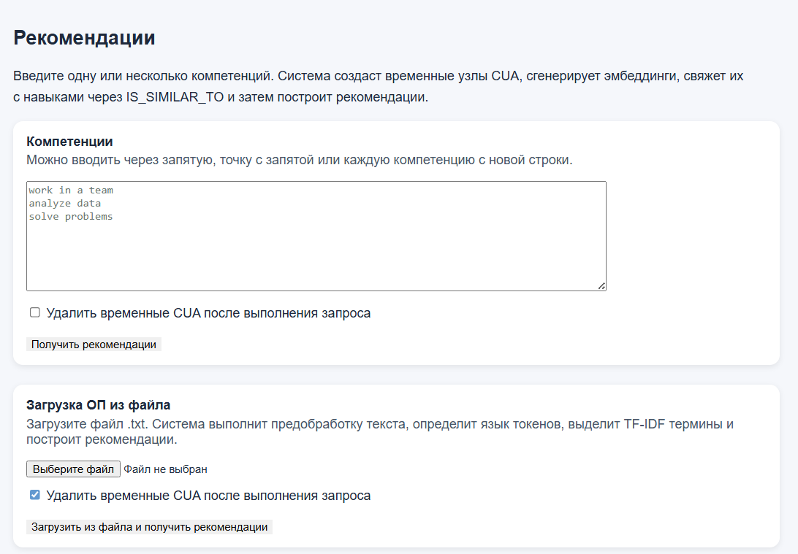

Рисунок 3.3 – Страница «Рекомендации»

Страница «Рекомендации» (рисунок 3.3) является центральным функциональным модулем системы. Система поддерживает два режима ввода компетенций: пользователь может либо ввести список навыков вручную в текстовое поле в свободной форме, либо загрузить текстовый файл формата «.txt» с содержанием образовательной программы. Оба варианта принимают текст на русском, английском или казахском языках. После получения входных данных система выполняет предобработку текста: разбивку на единицы, лемматизацию, удаление стоп-слов трёх языков и нормализацию, а также TF-IDF-извлечение ключевых терминов. На основе обработанного текста формируются рекомендации вакансий и курсов с отображением результатов: покрытых и отсутствующих навыков, рекомендованных курсов, ранжированных по числу покрываемых недостающих компетенций.
На странице результатов также выводятся сводные таблицы: «Оценка полноты покрытия навыков вакансий» и «Сколько курсов нужно для покрытия компетенций ОП» (рисунок 3.4), позволяющие количественно оценить эффективность рекомендаций для введённого профиля компетенций. Там же приводится ранжированный список топ-курсов по числу покрываемых компетенций.

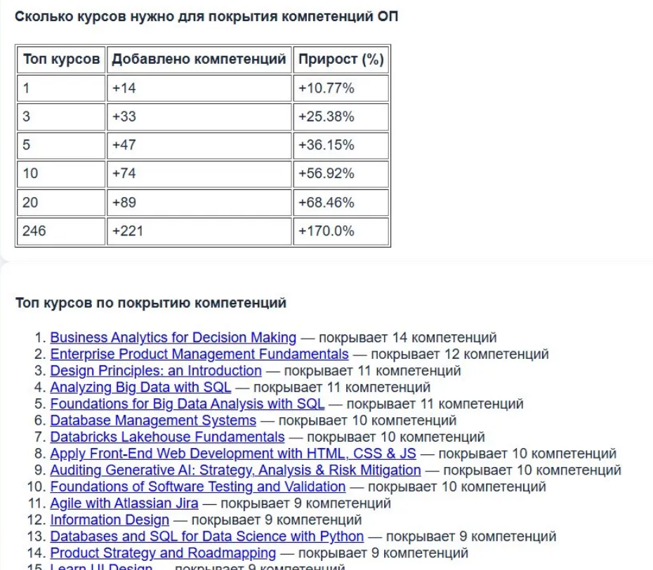

Рисунок 3.4 – Страница результатов рекомендаций

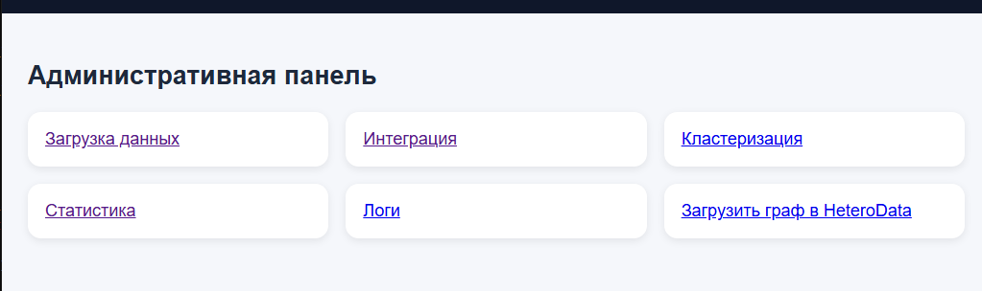

Рисунок 3.5 Административная панель

Административная панель (рисунок 3.5) предоставляет доступ к шести управляющим модулям системы:
1. Загрузка данных: интерфейс для загрузки исходных данных в граф: загрузка текста образовательной программы из файла формата «.txt», запуск фонового сбора вакансий с hh.kz и загрузка каталога курсов с Coursera. Для вакансий и курсов предусмотрено отслеживание прогресса в режиме реального времени через файлы.
2. Интеграция: управление процессом семантической интеграции данных: генерация эмбеддингов для узлов графа с использованием дообученной модели Sentence Transformer (mpnet), запуск полной интеграции (построение рёбер «IS_SIMILAR_TO» между CUA и Skill с порогом 0,87, и «IS_SIMILAR_TO2» между Skill и MSkill с порогом 0,81), а также модульная интеграция отдельных доменов.
3. Кластеризация: запуск агломеративной иерархической кластеризации навыков вакансий и навыков курсов, формирующей рёбра «GROUPED_WITH_SKILL» между семантически близкими навыками в рамках одного кластера.
4. Статистика: отображает расширенную аналитику по текущему состоянию графа знаний: распределение узлов и рёбер по типам, количество связей между доменами (ОП - вакансии, вакансии - курсы), покрытие навыков до и после кластеризации.
5. Логи; журнал операций системы с временными метками: результаты загрузок данных, статусы выполнения интеграции и кластеризации, предупреждения и сообщения об ошибках.
6. Загрузить граф в HeteroData: экспорт текущего состояния графа знаний из Neo4j в формат HeteroData библиотеки PyTorch Geometric. Модуль извлекает узлы и рёбра всех типов, формирует гетерогенный граф с тензорными представлениями признаков узлов и сохраняет его на диск для последующего использования гетерогенной графовой нейронной сетью HGT.

3.1.3 Алгоритм формирования рекомендаций
Процесс формирования рекомендаций реализован в классе «RecommendationService» и включает следующую последовательность шагов:
Шаг 1. Предобработка входного текста. Система принимает входные данные в двух режимах: ручной ввод списка навыков в текстовое поле или загрузка текстового файла «.txt» с содержанием образовательной программы. В обоих случаях текст разбивается на единицы по разделителям (переносы строк, точки, запятые, точки с запятой). Каждая единица проходит токенизацию, определение языка токенов по символьному составу, лемматизацию русскоязычных токенов, удаление стоп-слов русского, английского и казахского языков. При загрузке файла ОП дополнительно применяется метод TF-IDF для извлечения наиболее значимых терминов.
Шаг 2. Создание временных узлов CUA в графе. Для каждого обработанного элемента системой генерируется уникальный UUID, создаётся временный узел типа «CUA:UserInput» в Neo4j с атрибутами: нормализованное описание, оригинальный текст и вектор эмбеддинга, сгенерированный дообученной моделью Sentence Transformer (mpnet).
Шаг 3. Сопоставление CUA со Skills. Для каждого узла «CUA» вычисляется косинусное сходство его эмбеддинга с эмбеддингами всех узлов «Skill» в графе. При превышении порога сходства 0.87 создаётся ребро «IS_SIMILAR_TO» между CUA и соответствующим Skill. Этот порог был подобран экспериментально в ходе сравнения методов векторизации.
Шаг 4. Графовый запрос рекомендаций. Для каждого CUA выполняется Cypher-запрос к Neo4j, который: (а) находит навыки, связанные с CUA через «IS_SIMILAR_TO», и расширяет их кластерными соседями через «GROUPED_WITH_SKILL»; (б) для каждой вакансии в графе определяет, какие из её требуемых навыков покрыты и какие отсутствуют; (в) для отсутствующих навыков находит связанные курсы через цепочку «Skill -> IS_SIMILAR_TO2 -> MSkill -> DEVELOPED_BY -> MCourse».
Шаг 5. Ранжирование и агрегация. Результаты по всем CUA объединяются в единый список вакансий. Для каждой вакансии вычисляется: коэффициент покрытия до рекомендаций курсов, коэффициент покрытия после рекомендаций, прирост покрытия. Курсы ранжируются по числу покрываемых недостающих навыков и взвешенному баллу популярности навыка среди вакансий. Для каждой вакансии отображаются топ-10 наиболее релевантных курсов. Вакансии ранжируются по убыванию коэффициента покрытия.
Шаг 6. Очистка временных данных. После получения результатов временные узлы «CUA:UserInput» удаляются из графа, что обеспечивает чистоту хранилища и не допускает накопления артефактов пользовательских сессий.
Полная последовательность шагов алгоритма формирования рекомендаций представлена на рисунке 3.6.
Помимо поиска рекомендаций для конкретного пользовательского профиля, система реализует специализированный режим анализа покрытия образовательной программы в целом. В этом режиме на вход подаётся текстовый файл с содержанием ОП, из которого автоматически извлекаются все значимые текстовые единицы и TF-IDF-термины. Полученный набор элементов передаётся в основной сервис рекомендаций, что позволяет оценить суммарное покрытие всей образовательной программы относительно требований рынка труда.
На основе результатов вычисляется, насколько каждый отдельный курс расширяет компетентностный профиль ОП, и формирует статистику прироста при добавлении топ-1, топ-3, топ-5, топ-10, топ-20 и всех курсов.
Общая схема взаимодействия компонентов системы выглядит следующим образом. Данные трёх доменов (образовательной программы, вакансий hh.kz и курсов Coursera) загружаются в граф знаний Neo4j через соответствующие загрузчики. Административная панель обеспечивает последовательный запуск этапов: загрузка - генерация эмбеддингов - интеграция (построение семантических рёбер) - кластеризация навыков. После подготовки графа пользователь обращается к модулю рекомендаций через веб-интерфейс, вводит текст компетенций, и система в режиме реального времени выполняет цикл анализа - от предобработки текста до ранжированного вывода рекомендаций вакансий и курсов с информацией о покрытии навыков.
Таким образом, разработанный прототип воплощает конвейер методологии, предложенной в главе 2: от онтологической модели графа знаний и семантической интеграции данных до рекомендаций на основе графовых нейронных сетей, реализованных в виде веб-приложения, пригодного для применения в интеграции внутренних и внешних информационных ресурсов информационного обеспечения для образовательной среды ВУЗа.

3.2 Тестирование в образовательной среде ВУЗа
Данный раздел посвящен оценке практической применимости разработанной рекомендательной системы на основе графов знаний. Целью тестирования являлась проверка способности системы выявлять разрыв между компетенциями образовательной программы и требованиями рынка труда, а также оценка эффективности рекомендаций МООК для устранения выявленных несоответствий. В качестве объекта тестирования выступила образовательная программа «Информационные системы» (6B06103) Западно-Казахстанского университета имени М. Утемисова (ЗКУ) по трем наборам студентов: 2022, 2023 и 2024 годов поступления.

3.2.1 Методика тестирования
Тестирование проводилось методом сравнительного анализа трех версий образовательной программы одного университета при фиксированном корпусе вакансий и каталоге курсов. Такой дизайн позволяет оценить два аспекта одновременно: (1) воспроизводимость работы системы при разных входных данных и (2) динамику соответствия ОП требованиям рынка труда от набора к набору. Вакансии и курсы оставались неизменными – варьировался только текст ОП.
Входные данные: для каждого из трех наборов в граф знаний были интегрированы три корпуса (Таблица 3.1):

Таблица 3.1 – Состав входных данных тестирования по наборам

Корпус | 2022–2026 | 2023–2027 | 2024–2028
Компетенции ОП | вариативные | вариативные | вариативные
Вакансии hh.kz | 1 332 релевантных | 1 304 релевантных | 1 323 релевантных
Курсы Coursera | 336 курсов | 336 курсов | 336 курсов

Вакансии рынка труда состояли из 2 404 позиций в сфере информационных технологий, собранных с платформы hh.kz. Совокупное число уникальных навыков, упоминаемых в данных вакансиях, составило 2 226. Массовые открытые онлайн-курсы (МООК): каталог курсов платформы Coursera. Всего в тестировании участвовали 336 курсов, формирующих полное множество рекомендаций системы.
Процедура тестирования включала следующие последовательные шаги:
1. Загрузка текста ОП. Файл образовательной программы каждого набора передавался в систему в качестве входного документа. Из текста ОП автоматически извлекались единицы компетенций и фразы аннотаций дисциплин и представлялись в графе знаний в виде узлов типа «CUA».
2. Семантическое сопоставление с навыками рынка труда. Компетенции ОП сопоставлялись с навыками вакансий hh.kz с использованием модели трансформеров предложений (paraphrase-multilingual-mpnet-base-v2) и косинусного сходства.
3. Выявление компетентностного разрыва (Gap Analysis). Определялись навыки, присутствующие в вакансиях, но отсутствующие в компетенциях ОП – gap-навыки.
4. Формирование рекомендаций вакансий. Вакансии ранжировались по числу освоенных навыков.
5. Формирование рекомендаций МООК. Курсы Coursera ранжировались по числу покрываемых неосвоенных навыков. Формировался ранжированный список TOP-N курсов.
6. Расчет количественных показателей эффективности. По результатам каждого прогона вычислялись метрики: Количество релевантных вакансий, среднее покрытие навыков вакансий до рекомендаций S_{V_Before}, среднее покрытие навыков вакансий после рекомендаций S_{V_After}, средний прирост покрытия навыков вакансий S_{V_Gain}, количество компетенций ОП до рекомендаций СUA_{EP_Before}, количество компетенций ОП после рекомендаций CUA_{EP_After(K)} для K курсов, количество новых компетенций CUA_{C_Gain}, прирост компетентностного профиля ΔP@K. Результаты работы системы сохранялись в файл в формате .docx.
7. Сравнительный анализ трех наборов. Результаты трех прогонов сопоставлялись для оценки стабильности и воспроизводимости системы, а также динамики изменения компетентностного профиля ОП между наборами.
Метрики оценки: Среднее покрытие навыков вакансий до рекомендаций S_{V_Before} определяется по формуле (3.1)

$S_{V_Before}= \frac{\sum_{i=1}^{n}{S_{i}^{CoveredBefore}}}{\sum_{i=1}^{n}{S_{i}^{Required}}}×100\%$ (3.1)

n – количество вакансий; $S_{i}^{CoveredBefore}$ – количество навыков i-й вакансии, покрываемых образовательной программой до рекомендаций; $S_{i}^{Required}$ – общее количество навыков i-й вакансии;
Среднее покрытие навыков вакансий после рекомендаций S_{V_After} определяется по формуле (3.2):

$S_{V_After}= \frac{\sum_{i=1}^{n}{S_{i}^{CoveredAfter}}}{\sum_{i=1}^{n}{S_{i}^{Required}}}×100\%$ (3.2)

$S_{i}^{CoveredAfter}$ – количество навыков i-й вакансии, покрываемых образовательной программой после рекомендаций;
Средний прирост покрытия навыков вакансий S_{V_Gain} определяется по формуле (3.3):

${S_{V_Gain} = S}_{V_After}- S_{V_Before}$ (3.3)

Прирост числа компетенций ОП за счёт рекомендованных курсов. Прирост компетентностного профиля ОП – относительное расширение множества компетенций образовательной программы за счёт рекомендованных курсов (3.4):

$∆P@K= \frac{{СUA}_{EP_After(K)}{ - СUA}_{EP_Before }}{{СUA}_{EP_Before}}×100\%$, (3.4)

где СUA_{EP_Before} – количество компетенций ОП до рекомендаций, CUA_{EP_After(K)} – количество компетенций ОП после рекомендаций для K первых курсов, K – число рекомендованных курсов, которые учитываются при расчёте.

3.2.2 Сводные показатели результатов тестирования
Тестирование проведено на трех версиях образовательной программы «Информационные системы» ЗКУ им. М. Утемисова – наборов 2022, 2023 и 2024 годов поступления. Сводные количественные показатели по всем трем прогонам представлены в таблице 3.2.

Таблица 3.2 – Индекс соответствия компетенций ОП требованиям рынка труда по трем наборам

Показатель | Набор 2022-2026 | Набор 2023-2027 | Набор 2024-2028
Количество релевантных вакансий | 1332 | 1304 | 1323
Среднее покрытие навыков вакансий до рекомендаций S_{V_Before} | 38,72% | 38,82% | 38,39%
Среднее покрытие навыков вакансий после рекомендаций S_{V_After} | 47,01% | 46,86% | 46,35%
Средний прирост покрытия навыков вакансий S_{V_Gain} | 8,28% | 8,04% | 7,96%
Количество компетенций ОП до рекомендаций СUA_{EP_Before} | 577 | 582 | 573
Количество компетенций ОП после рекомендаций CUA_{EP_After(K)} | 729 | 731 | 719
Количество новых компетенций CUA_{C_Gain} | 152 | 149 | 146
Прирост компетентностного профиля ΔP@all, % | 26,34% | 25,60% | 25,48%

Среднее покрытие навыков вакансий до применения рекомендаций находится в диапазоне 38,39-38,82%, а после применения рекомендаций возрастает до 46,35-47,01%. Средний прирост покрытия навыков вакансий составляет от 7,96 до 8,28 процента.
Прирост компетентностного профиля ΔP составил 26,34% для набора 2022, 25,60% для набора 2023 и 25,48% для набора 2024. Незначительное снижение ΔP от набора к набору обусловлено сокращением числа новых компетенций ОП (со 152 до 146). Список топ-20 вакансий, покрытых навыков вакансий до и после рекомендаций, топ-20 рекомендованых курсов ОП «Информационные системы» для набора 2022-2026 приведен в Приложении С.
Коэффициент устранения компетентностного разрыва ΔP@K (формула 3.4) показывает, какую долю gap-навыков система способна закрыть при рекомендации K курсов. В таблице 3.3 представлены результаты для всех трех наборов.

Таблица 3.3 – Коэффициент устранения компетентностного разрыва ΔP@K по трем наборам

Топ-K курсов | Набор 2022-2026 |  | Набор 2023-2027 |  | Набор 2024-2028
K | Навыков | ΔP@K | Навыков | ΔP@K | Навыков | ΔP@K
Топ-1 | 13 | 2,25% | 13 | 2,23% | 13 | 2,27%
Топ-3 | 29 | 5,03% | 29 | 4,98% | 19 | 3,32%
Топ-5 | 39 | 6,76% | 39 | 6,70% | 30 | 5,24%
Топ-10 | 56 | 9,71% | 52 | 8,93% | 50 | 8,73%
Топ-20 | 87 | 15,08% | 86 | 14,78% | 79 | 13,79%
ALL | 152 | 26,34% | 149 | 25,60% | 146 | 25,48%

По таблице 3.3 можно сказать, что Топ-3 курса обеспечивают наиболее выгодное соотношение результат-усилие, которое позволяет получить максимальное количество навыков за минимальное количество времени на прохождение курсов для одного семестра.
Для каждого из трех наборов система формирует ранжированный список курсов Coursera. В таблице 3.4 представлены топ-3 курса по каждому набору с указанием числа покрываемых gap-навыков.

Таблица 3.4 – Топ-3 рекомендованных курса по каждому набору

Место | 2022-2026 | Gap-навыков | 2023-2027 | Gap-навыков | 2024-2028 | Gap-навыков
1 | Enterprise Product Management Fundamentals | 13 | Enterprise Product Management Fundamentals | 13 | Enterprise Product Management Fundamentals | 13
2 | Business Analytics for Decision Making | 13 | Business Analytics for Decision Making | 13 | Market Research and Competitive Analysis | 10
3 | Auditing Generative AI: Strategy & Risk | 10 | Auditing Generative AI: Strategy & Risk | 10 | Business Analytics for Decision Making | 9

Курс «Enterprise Product Management Fundamentals» занимает первое место в рейтинге во всех трех наборах, что говорит об устойчивой востребованности навыков продуктового менеджмента на рынке ИТ вакансий. Курс «Business Analytics for Decision Making» входит в топ-3 всех наборов. Курс «Auditing Generative AI: Strategy & Risk» - новая область, появившаяся в требованиях работодателей в 2023–2024 годах. То, что курс по аудиту GenAI попал в топ-3 для наборов 2022 и 2023, говорит о том, что ОП этих лет вообще не содержит ничего связанного с ИИ-рисками и ответственным применением ИИ, а набор 2024 года уже содержит навыки, связанные с ИИ.
В таблице 3.4 представлены характеристика рекомендованных курсов с востребованными недостающими навыками вакансий.

Таблица 3.4 – Топ-3 рекомендованных курса по каждому набору

Курс | Основные покрываемые компетенции
Enterprise Product Management Fundamentals | agile, agile project management, market research, product management, анализ конкурентной среды, анализ рынка, конкурентная аналитика, конкурентный анализ, продуктовая стратегия, разработка продукта, расстановка приоритетов, рыночные исследования, умение расставлять приоритеты
Business Analytics for Decision Making | business analysis, market research, risks assessment, анализ бизнес показателей, анализ рисков, анализ рынка, анализ технических рисков, бизнес-аналитика, моделирование бизнес процессов, моделирование бизнес-процессов, мониторинг рынка, оценка рисков, рыночные исследования
Auditing Generative AI: Strategy, Analysis & Risk Mitigation | machine learning, risk management, risks assessment, анализ рисков, анализ технических рисков, аудит, машинное обучение, оценка рисков, риск-менеджмент, управление рисками
Market Research and Competitive Analysis | business analysis, market research, анализ конкурентной среды, анализ рынка, конкурентная аналитика, конкурентный анализ, мониторинг рынка, продуктовая стратегия, разработка продукта, рыночные исследования

Анализ рекомендованных курсов показывает наличие нескольких устойчивых компетентностных направлений, наиболее востребованных рынком труда: анализ рынка, конкурентный анализ, управление продуктом, бизнес-аналитика и управление рисками. Повторяемость данных направлений в нескольких курсах подтверждает наличие устойчивого компетентностного дефицита в образовательной программе.

3.2.3 Обсуждение результатов и ограничений
Полученные результаты в целом подтверждают работоспособность и практическую ценность разработанной рекомендательной системы для задачи повышения полноты информационного обеспечения образовательного процесса. Система корректно обнаруживает разрыв между ОП и рынком труда, формирует ранжированные списки вакансий и МООК для его устранения и обеспечивает измеримый прирост полноты покрытия компетенций.
Вместе с тем необходимо обозначить ряд ограничений, которые следует учитывать при интерпретации результатов.
Во-первых, тестирование проводилось на данных одной образовательной программы одного университета, что ограничивает возможности обобщения результатов. Для подтверждения воспроизводимости результатов в дальнейшем планируется расширить апробацию на ОП других направлений подготовки и других ВУЗов Республики Казахстан.
Во-вторых, предложенный подход оценивает полноту покрытия на уровне навыков в тексте вакансий, тогда как реальная готовность выпускника к профессиональной деятельности определяется глубиной освоения компетенций, а не только их наличием в учебном плане. Тем не менее предложенная метрика представляет собой объективную и воспроизводимую меру, пригодную для сравнительного анализа и мониторинга динамики изменений в образовательной программе.
В-третьих, существенным практическим ограничением является временной фактор: реальный студент объективно не способен пройти все рекомендованные курсы в рамках академического обучения. Продолжительность одного курса на Coursera составляет в среднем от нескольких недель до нескольких месяцев при условии совмещения с основной учебной нагрузкой. Следовательно, за период обучения студент реалистично может освоить лишь ограниченное число МООК. В связи с этим практически значимым ориентиром следует считать не весь список рекомендаций, а его приоритетную часть, топ-3 или топ-5 курсов. Таким образом, ценность системы заключается не в исчерпывающем охвате всего каталога МООК, а в способности выделить наиболее приоритетные курсы, максимально эффективно восполняющие пробелы в компетенциях при минимальных временныы затратах студента. Именно этот сценарий предлагается как основной при практическом использовании системы в образовательной среде ВУЗа.
В-четвертых, эффективность метода напрямую зависит от полноты и качества описания компетенций в исходном файле образовательной программы. Если текст ОП содержит лишь обобщённые формулировки результатов обучения без конкретизации прикладных навыков, система извлечёт меньше значимых терминов на этапе предобработки, что приведёт к занижению исходного покрытия и, как следствие, к смещению рекомендаций в сторону более широкого спектра курсов. Напротив, детально структурированный файл ОП с явным перечислением технологий, инструментов и профессиональных компетенций позволяет системе точнее сопоставить профиль ОП с требованиями рынка и сформировать более адресные рекомендации. Таким образом, качество входных данных является необходимым условием корректной работы системы, и перед её применением рекомендуется убедиться в том, что файл ОП содержит достаточно детальное описание всех формируемых компетенций.
Таким образом, результаты тестирования подтверждают, что разработанная система на основе графа знаний способна выступать инструментом поддержки принятия решений при обновлении рабочих учебных планов и мониторинге соответствия компетенций выпускников актуальным требованиям рынка труда. Полученные результаты свидетельствуют о том, что семантическая интеграция образовательных и профессиональных данных на основе графа знаний приводит к увеличению полноты информационного обеспечения образовательного процесса в ВУЗах.

ЗАКЛЮЧЕНИЕ

Диссертационная работа посвящена разработке модели и методов применения графов знаний для построения рекомендательной системы, используемой в составе информационного обеспечения образовательного процесса в ВУЗе на примере сферы информационных технологий. В ходе исследования были получены следующие основные результаты.
Проведён анализ современного состояния информационного обеспечения образовательного процесса в университетах Республики Казахстан. Установлено, что внутренние и внешние информационные ресурсы ВУЗов функционируют разрозненно и характеризуются низким уровнем семантической связанности, что ограничивает возможности их совместного использования в условиях стремительного обновления требований рынка труда. Изучены и охарактеризованы три корпуса данных: образовательные программы университетов, вакансии с платформы hh.kz и массовые открытые онлайн-курсы с платформы Coursera. Показано, что совместное использование этих корпусов создаёт основу для построения единого гетерогенного графа знаний, обеспечивающего семантическую интеграцию образовательных и профессиональных компетенций. Выполнен анализ существующих подходов к представлению графов знаний в научной литературе и стандартах. Установлена эволюция от классических символьных онтологий к современным гибридным моделям, объединяющим логическую семантику, векторное представление и методы машинного обучения. Построена классификация применения графов знаний в образовании по целевым аудиториям и методам работы, охватывающая более двадцати публикаций. Выявлена недостаточность проработки задач интеграции данных из трёх доменов и предсказания атрибутов рёбер в кросс-доменных гетерогенных графах знаний.
Предложена и формализована онтологическая модель мультидоменного гетерогенного графа знаний, объединяющего три домена: образовательные программы университетов, профессиональные навыки вакансий и курсы МООК. Разработаны и реализованы автоматизированные процессы построения трёх графов знаний из неструктурированных и структурированных источников данных. Проведено сравнение трёх моделей векторного представления и выбрана модель paraphrase-multilingual-mpnet-base-v2. Дообучение модели позволило улучшить показатели качества для русского и казахского языков. Применена процедура семантической интеграции трёх графов знаний посредством косинусного сходства векторных представлений. Выполнено экспериментальное сравнение четырёх алгоритмов кластеризации и выбрана агломеративная иерархическая кластеризация. На основе кластеризации в граф знаний добавлены рёбра, связывающие семантически близкие навыки.
Поставлена и решена задача регрессии весов рёбер в мультидоменном гетерогенном графе знаний, объединяющем университетские компетенции, вакансии и МООК. Построены, обучены и сравнены три рекомендательные модели на основе архитектур GraphSAGE, HGT и HAN, где наилучшие результаты продемонстрировала модель на основе HGT.
Разработан и реализован прототип информационной системы на языке Python с использованием фреймворка Flask и графовой СУБД Neo4j. Прототип обеспечивает полный цикл обработки графа знаний: загрузку данных трёх доменов, генерацию эмбеддингов, семантическую интеграцию, кластеризацию навыков и формирование рекомендаций вакансий и курсов в режиме реального времени. Результаты рекомендаций включают покрытые и недостающие навыки, ранжированный список курсов и количественную оценку прироста компетентностного профиля. Проведено тестирование системы на данных образовательной программы «Информационные системы» ЗКУ им. М. Утемисова трех наборов 2022-2024 гг. в сопоставлении с корпусом из вакансий с платформы hh.kz и курсами Coursera. По метрике прироста компетентностного профиля ОП получено расширение компетенций. Выявлено и обосновано, что эффективность системы зависит от полноты описания компетенций в исходном файле образовательной программы.
Таким образом, все задачи исследования выполнены, а поставленная цель достигнута. Научная новизна работы подтверждается двумя положениями: предложена онтологическая модель мультидоменного гетерогенного графа знаний с поддержкой трёх языков, которая позволяет улучшить полноту информационного обеспечения образовательного процесса, и впервые применены гетерогенные графовые нейронные сети к задаче регрессии связей в кросс-доменном образовательном гетеро-графе знаний для рекомендации вакансий и курсов на основе образовательных программ. Практическая ценность работы состоит в том, что разработанная система может использоваться как инструмент поддержки принятия решений при обновлении рабочих учебных планов и мониторинге соответствия компетенций выпускников актуальным требованиям рынка труда.
Перспективы дальнейшего развития работы включают расширение апробации системы на образовательные программы других направлений подготовки и других ВУЗов Республики Казахстан для подтверждения воспроизводимости результатов, а также исследование применимости предложенного подхода к задачам переподготовки и повышения квалификации сотрудников в корпоративном секторе.

СПИСОК ИСПОЛЬЗОВАННЫХ ИСТОЧНИКОВ

1 The Future of Jobs Report 2023 // weforum.org/docs/WEF_Future. 20.10.2025.
2 The Skills Revolution and the Future of Learning and Earning / McKinsey & Company (2023) // https://www.mckinsey.com/ industries/education. 20.10.2025.
3 Рабочая сила будущего: молодежь на рынке труда Казахстана: национ. докл. о занятости и социальной защите // https://erdo.enbek.kz/storage/. 20.10.2025.
4 Badawy A. et al. Topic extraction and interactive knowledge graphs for learning resources // Sustainability. – 2022. – Vol. 14, Issue 1. – P. 226.
5 Nair L.S., Shivani M.K., Cheriyan S.J. Enabling remote school education using knowledge graphs and deep learning techniques // Procedia Computer Science. – 2022. – Vol. 215. – P. 618-625.
6 Chi Y., Qin Y., Song R., Xu H. Knowledge graph in smart education: A case study of entrepreneurship scientific publication management // Sustainability. – 2018. – Vol. 10, Issue 4. – P. 995.
7 Rizun M. Knowledge graph application in education: A literature review // Acta Universitatis Lodziensis. Folia Oeconomica. – 2019. – Issue 3. – P. 7-19.
8 Sun Y., Liang J., Niu P. Generation of personalized knowledge graphs based on gcn // Journal of Computer and Communications. – 2021. – Vol. 9. – P. 108-119.
9 Telnov V.P., Korovin Yu.A. Semantic web and knowledge graphs as an educational technology of personnel training for nuclear power engineering // Izvestiya vuzov. Yadernaya Energetika. – 2019. – Issue 2. – P. 219-229.
10 Zhao T. et al. Mathgraph: A knowledge graph for automatically solving mathematical exercises // Database Systems for Advanced Applications: procced. 24th internat. conf. (DASFAA 2019). – Chiang Mai, 2019. – P. 770-776.
11 Agrawal G., Deng Y., Park J. et al. Building knowledge graphs from unstructured texts: Applications and impact analyses in cybersecurity education // Information. – 2022. – Vol. 13, Issue 11. – P. 526.
12 Su Y., Zhang Y. Automatic construction of subject knowledge graph based on educational big data // Proceed. of the 2020 3rd internat. conf. on Big Data and Education (ICBDE '20). – NY., 2020. – P. 30-36.
13 Qin Y., Cao H., Xue L. Research and application of knowledge graph in teaching: Take the database course as an example // Journal of Physics. – 2020. – Vol. 1607. – P. 012127.
14 Meissner R., Thor A. Creation and utilisation of domain specific knowledge graphs (DSKG) for e-learning // Procced. of 19. Fachtagung Bildungstechnologien der Gesellschaft für Informatik (DELFI). – Bonn, 2021. – P. 271-276.
15 Chen P. et al. Knowedu: A system to construct knowledge graph for education // IEEE Access. – 2018. – Vol. 6. – P. 31553-31563.
16 Ke Q., Lin J. Dynamic generation of knowledge graph supporting steam learning theme design // Applied Sciences. – 2022. – Vol. 12, Issue 21. – P. 11001.
17 Yu X., Stahr M., Chen H. et al. Design and implementation of curriculum system based on knowledge graph // Procced. IEEE internat. conf. on Consumer Electronics and Computer Engineering (ICCECE). – Guangzhou, 2021. – P. 767-770.
18 Aliyu I., Kana A.F., Aliyu S. Development of knowledge graph for university courses management // International Journal of Education and Management Engineering. – 2020. – Vol. 10, Issue 2. – P. 1-10.
19 Qu K., Li K.C., Wong B.T.M. et al. Survey of Knowledge Graph Approaches and Applications in Education // Electronics. – 2024. – Vol. 13. – P. 2537.
20 Аникьева М.А. Применение графов знаний в образовательной среде для персонализированного обучения // Информатика и образование. – 2021. – №10. – С. 33-42.
21 Mansurova M., Ospan A.G., Zhaisanova D. Constructing Knowledge Graph in Blockchain Teaching Program Using Formal Concept Analysis // International Journal of Advanced Computer Science and Applications. – 2024. – Vol. 15, Issue 10. – P. 707-720.
22 Tolegen G., Toleu A., Mussabayev R. et al. Automatic Creation of Multilingual Knowledge Graph with Large Language Models // Intelligent Information and Database Systems: procced. 17th asian conf. (ACIIDS 2025). – Kitakyushu, 2025. – P. 271-285.
23 Бекаулова Ж.М., Мауленов Е.С., Дузбаев Н.Т. и др. Концептуальная модель образовательного процесса на основе smart-технологий // Международный журнал информационных и коммуникационных технологий. – 2020. – Т. 1, №2. – С. 104-110.
24 Giabelli A., Malandri L., Mercorio F. et al. Skills2Job: A recommender system that encodes job offer embeddings on graph databases // Appl. Soft Comput. – 2021. – Vol. 101. – P. 107049.
25 Fettach Y., Ghogho M., Benatallah B., Knowledge graphs in education and employability: A survey on applications and techniques // IEEE Access. – 2022. – Vol. 10. – P. 80174-80183.
26 Weichselbraun A., Waldvogel R., Fraefel A. et al. Building knowledge graphs and recommender systems for suggesting reskilling and upskilling options from the web // Information. – 2022. – Vol. 13, Issue 11. – P. 510.
27 Zhu G., Chen Y., Wang S. Graph-Community-Enabled personalized course-job recommendations with cross-domain data integration // Sustainability. – 2022. – Vol. 14, Issue 12. – P. 7439.
28 Börner K. et al. Skill discrepancies between research, education, and jobs reveal the critical need to supply soft skills for the data economy // Proc. Nat. Acad. Sci. – 2018. – Vol. 115, Issue 50. – P. 12630-12637.
29 Chau H.K. ‘Explainable course recommendation: Connecting college education to knowledge and careers through skills: dis. … doc. PhD. – Pittsburgh, 2024. – 239 p.
30 Frej J. et al. Course recommender systems need to consider the job market // https://arxiv.org/abs/2404.10876. 12.11.2025.
31 Wu S., Sun F., Zhang W. et al. Graph neural networks in recommender systems: A survey // ACM Comput. Surv. – 2022. – Vol. 55. – P. 1-37.
32 Gao C., Zheng Y., Li N. et al. A survey of graph neural networks for recommender systems: Challenges, methods, and directions // ACM Trans. Recomm. Syst. – 2023. – Vol. 1. – P. 1-51.
33 Duricic T., Kowald D., Lacic E. et al. Beyond-accuracy: A review on diversity, serendipity, and fairness in recommender systems based on graph neural networks // Front. Big Data. – 2023. – Vol. 6. – P. 1251072.
34 Wu B. et al. Graph Foundation Models for Recommendation: A Comprehensive Survey // https://arxiv.org/pdf/2502.08346. 30.07.2025.
35 Закон Республики Казахстан. Об образовании: принят 27 июля 2007 года, №319-III // https://adilet.zan.kz/rus/docs/Z070000319_. 20.10.2025.
36 Ковалева А.И. Образовательный процесс в вузе и отражение его хода в электронной информационной образовательной среде // https://cyberleninka.ru/article/n/obrazovatelnyy-protsess-v-vuze. 20.10.2025.
37 Демидова Т.Е., Чижевская И.Н., Чижевский А.Е. Проблемы информационного обеспечения научно-исследовательской работы студентов // Управление образованием: теория и практика. – 2023. – Т. 13, №4. – С. 172-179.
38 СТ РК 34.003–2002 Информационная технология. Номенклатура показателей качества баз данных информационных систем. – Введ. 2004-01-01 // https://shop.belgiss.by/ru/nacionalnye-standarti-respubliki-kazahstan. 20.10.2025.
39 Стариченко Б.Е. О построении информационного обеспечения учебного процесса в вузе // Педагогическое образов. в России. – 2012. – №5. – С. 39-44.
40 Президент Республики Казахстан К.-Ж. Токаев. Казахстан в эпоху искусственного интеллекта: актуальные задачи и их решения через цифровую трансформацию: послание народу Казахстана // https://www.akorda. 20.10.2025.
41 Глава государства провёл первое заседание Совета по развитию искусственного интеллекта (2025) // https://www.akorda.kz/ru. 20.10.2025.
42 Правительство Казахстана реализует масштабную программу модернизации высшего образования с Coursera // https://vecher.kz/ru. 20.10.2025.
43 МООК в образовательном процессе: преимущества для студентов / Западно-Казахстанский университет имени М. Утемисова // https://wku.edu.kz/ru/poisk/arkhiv-novostej/710-mook200923. 20.10.2025.
44 Рамазанова В.С., Загорулько Ю.А., Самбетбаева М.А. Обзор и анализ представлений графов знаний // Тр. университета им. А. Сагинова. – 2024. – №1. – С. 414-422.
45 Resource Description Framework (RDF) Model and Syntax Specification / World Wide Web Consortium (1999) // https://www.w3.org/TR/1999. 20.10.2025.
46 OWL Web Ontology Language Reference / World Wide Web Consortium (2004) // https://www.w3.org/TR/owl-ref/. 20.10.2025.
47 SPARQL Query Language for RDF / World Wide Web Consortium (2008) // https://www.w3.org/TR/rdf-sparql-query/. 20.10.2025.
48 SKOS Simple Knowledge Organization System Reference / World Wide Web Consortium (2009) // https://www.w3.org/TR/skos-reference/. 20.10.2025.
49 R2RML: RDB to RDF Mapping Language / World Wide Web Consortium (2012) // https://www.w3.org/TR/r2rml/. 20.10.2025.
50 OWL 2 Web Ontology Language: Document Overview (Ed. 2nd) / World Wide Web Consortium (2012) // https://www.w3.org/TR/owl2-overview/. 20.10.2025.
51 SPARQL 1.1 Overview / World Wide Web Consortium (2013) // https://www.w3.org/TR/sparql11-overview/. 20.10.2025.
52 PROV-Overview / World Wide Web Consortium (2013) // https://www.w3.org/TR/prov-overview/. 20.10.2025.
53 RDF 1.1 Concepts and Abstract Syntax / World Wide Web Consortium (2014) https://www.w3.org/TR/rdf11-concepts/. 20.10.2025.
54 Linked Data Platform 1.0 / World Wide Web Consortium (2015) // https://www.w3.org/TR/ldp/. 20.10.2025.
55 Shapes Constraint Language (SHACL) / World Wide Web Consortium (2017) // https://www.w3.org/TR/shacl/. 20.10.2025.
56 JSON-LD 1.1 / World Wide Web Consortium (2020) // https://www.w3.org/TR/json-ld11/. 20.10.2025.
57 Data Catalog Vocabulary (DCAT) – Version 2 / World Wide Web Consortium (2020) // https://www.w3.org/TR/vocab-dcat-2/. 20.10.2025.
58 ISO/IEC 21838-1:2021. Information technology - Top-level ontologies (TLO). – Geneva, 2021. – Part 1. – 28 p.
59 ISO/IEC. ISO/IEC 9075-16:2023 Information technology – Database languages SQL – Part 16: Property Graph Queries (SQL/PGQ) // https://www.iso.org/standard/79473.html. 20.10.2025.
60 IEEE. IEEE 2807-2022 Framework of Knowledge Graphs // https://standards.ieee.org/ieee/2807/7525/. 20.10.2025.
61 ISO/IEC. ISO/IEC 39075:2024 Information technology – Database languages – GQL (Graph Query Language). 2024 // https://www.iso.org. 20.10.2025.
62 IEEE Guide for Scientific Knowledge Graphs / Institute of Electrical and Electronics Engineers, 2025 // https://standards.ieee.org/ieee/2807.4/. 20.10.2025.
63 RDF 1.2 Concepts and Abstract Data Model / World Wide Web Consortium (W3C) // https://www.w3.org/TR/rdf12-concepts/. 20.10.2025.
64 Hogan A., Blomqvist E., Cochez M. et al. Knowledge Graphs // ACM Computing Surveys. – 2021. – Vol. 54, Issue 4. – P. 71.
65 Pujara J., Miao H., Getoor L. et al. Knowledge Graph Identification // Procced. the Semantic Web (ISWC 2013). – Berlin, 2013. – Р. 542-557.
66 Paulheim H. Knowledge graph refinement: A survey of approaches and evaluation methods // Semantic Web. – 2016. – Vol. 8. – P. 489-508.
67 Färber M., Bartscherer F., Menne C. et al. Linked data quality of DBpedia, Freebase, OpenCyc, Wikidata, and YAGO // Semantic Web Journal. – 2018. – Vol. 9, Issue 1. – P. 77-129.
68 Ehrlinger L., Wöß W. Towards a Definition of Knowledge Graphs // https://scispace.com/pdf/towards-a-definition-of-knowledge-graphs. 10.02.2026.
69 Wang Q., Mao Z., Wang B. et al. Knowledge Graph Embedding: A Survey of Approaches and Applications // IEEE Transactions on Knowledge and Data Engineering. – 2017. – Vol. 29, Issue 12. – P. 2724-2743.
70 Ji S., Pan S., Cambria E. et al. A Survey on Knowledge Graphs: Representation, Acquisition, and Applications // IEEE Transactions on Neural Networks and Learning Systems. – 2022. – Vol. 33, Issue 2. – P. 494-514.
71 Barrasa J., Hodler A.E., Webber J. Knowledge Graphs. – NY.: O'Reilly Media, 2021. – 111 p.
72 Chaudhri V., Baru C., Chittar N. et al. Knowledge Graphs: Introduction, History and, Perspectives // AI Magazine. – 2022. – Vol. 43, Issue 1. – P. 17-29.
73 Tian L., Zhou X., Wu Y.P. et al. Knowledge graph and knowledge reasoning: A systematic review // J of Electronic Science and Technology. – 2022. – Vol. 20, Issue 2. – P. 100159.
74 Li W. et al. Constructing low-redundant and high-accuracy knowledge graphs for education // Learning Technologies and Systems: procced. 21st Internat. Conf. on Web-Based Learning (ICWL 2022), and 7th Internat. Sympos. on Emerging Technologies for Education (SETE 2022). – Tenerife, 2022. – P. 148-160.
75 Кайбасова Д.Ж. Разработка моделей, методов и алгоритмов для интеллектуальной системы формирования образовательных программ: дис. ... док. PhD: 6D070300. – Нур-Султан, 2020. – 107 с.
76 Ramazanova V., Sambetbayeva M., Zagorulko Y. Classification and Analysis of the Application of Knowledge Graphs in Education // Тр. университета им. А. Сагинова. – 2024. – №2(95). – С. 425-433.
77 СТ РК 34.005–2002. Информационная технология. Основные термины и определения // https://itgost.pro/content/view/81/42?ysclid=mpdi3. 10.02.2026.
78 ISO/IEC 22989:2022. Information technology - Artificial intelligence - Artificial intelligence concepts and terminology. – Geneva, 2022. – 60 p.
79 Wu S. et al. Graph Neural Networks in Recommender Systems: A Survey // ACM Comput. Surv. – 2022. – Vol. 37, Issue 4. – P. 111.
80 Fayyaz Z., Ebrahimian M., Nawara D. et al. Recommendation Systems: Algorithms, Challenges, Metrics, and Business Opportunities // Appl. Sci. – 2020. – Vol. 10. – P. 7748.
81 Chicaiza J., Valdiviezo-Diaz P. A Comprehensive Survey of Knowledge Graph-Based Recommender Systems: Technologies, Development, and Contributions // Information. – 2021. – Vol. 12. – P. 232.
82 Dong Z. et al. A Brief History of Recommender Systems // https://arxiv.org/abs/2209.01860. 10.02.2026.
83 Sun Z., Yang Y., Zhang J. et al. Graph Embedding Techniques, Applications, and Performance: A Survey // https://arxiv.org/pdf/2109.09587. 10.02.2026.
84 Yousefzadeh N. et al. A Comprehensive Survey on Multi-Layer Graph Embedding Methods // https://www.worldscientific.com. 10.02.2026.
85 Zhang C., Li L., Zhang C. KGLN: Knowledge Graph Driven Recommendation System Algorithm // https://arxiv.org/abs/2401.10244. 10.02.2026.
86 Chen F., Yin G., Dong Y. et al. KHGCN: Knowledge-Enhanced Recommendation with Hierarchical Graph Capsule Network // Entropy (Basel). – 2023. – Vol. 25, Issue 4. – P. 697.
87 Zhang X., Guo J. A feature-enhanced knowledge graph neural network for machine learning method recommendation // Peer J Comput. Sci. – 2024. – Vol. 10. – P. e2284.
88 Xie X., Xie Z., Liu Y. et al. Knowledge-Aware Multi-view Contrastive Learning for Recommendation // Neural Process Lett. – 2025. – Vol. 57. – P. 36.
89 Huang P., Wang C. Multi-View Graph Contrastive Neural Networks for Session-Based Recommendation // Mathematics. – 2025. – Vol. 13, Issue 9. – P. 1530.
90 Huang J., Niu S., Zhang W. Session-Based Recommendation with Multi-layer Parallel Graph Neural Network // Proceed. of the 9th Internat. Conf. on Computing and Artificial Intelligence (ICCAI '23). – NY., 2023. – P. 249-257.
91 Che W., Liu Z., Wang Y. et al. Merit: multi-level graph embedding refinement framework for large-scale graph // Complex Intell. Syst. – 2024. – Vol. 10. – P. 1303-1318.
92 Chen Y., Zhang L., Chen L. et al. Construction of Knowledge Graphs for the Constituent Elements and Mineralization Process of Urban Minerals: A Case of Iron and Steel Resources // Sustainability. – 2025. – Vol. 17. – P. 4136.
93 Zuo J., Niu J. Construction of Journal Knowledge Graph Based on Deep Learning and LLM // Electronics. – 2025. – Vol. 14. – P. 1728.
94 Liu Y., Han J., Yan P. et al. A Novel Kind of Knowledge Graph Construction Method for Intelligent Machine as a Service Modeling // Machines. – 2024. – Vol. 12. – P. 723.
95 Ramazanova V.S., Sambetbayeva M., Serikbayeva S. et al. Development of a knowledge graph-based model for recommending MOOCs to supplement university educational programs in line with employer requirements // IEEE Access. – 2024. – Vol. 12. – p. 193313-193331.
96 Mikolov T. et al. Efficient estimation of word representations in vector space // https://arxiv.org/abs/1301.3781. 10.02.2026.
97 Mikolov T. et al. Distributed representations of words and phrases and their compositionality // In book: Advances in neural information processing systems. – London, 2013. – P. 3111-3119.
98 Masethe M.A., Masethe H.D., Ojo S.O. Context-Aware Embedding Techniques for Addressing Meaning Conflation Deficiency in Morphologically Rich Languages Word Embedding: A Systematic Review and Meta Analysis // Computers. – 2024. – Vol. 13. – P. 271.
99 Devlin J. et al. Bert: Pre-training of deep bidirectional transformers for language understanding // Proceed. of the 2019 conf. of the North American chapter of the association for computational linguistics: human language technologies. – Minneapolis, 2019. – P. 4171-4186.
100 Reimers N., Gurevych I. Sentence-bert: Sentence embeddings using siamese bert-networks // Proceed. of the 2019 conf. on Empirical Methods in Natural Language Processing and the 9th Internat. Joint conf. on Natural Language Processing. – Hong Kong, 2019. – P. 3982-3992.
101 Reimers N. et al. Making monolingual sentence embeddings multilingual using knowledge distillation // Proceed. of the 2020 conf. on Empirical Methods in Natural Language Processing (EMNLP). – Stroudsburg, 2020. – P. 4512-4525.
102 Ortiz Martes D., Gunderson E., Neuman C. et al. Transformer Models for Paraphrase Detection: A Comprehensive Semantic Similarity Study // Computers. – 2025. – Vol. 14. – P. 385.
103 Bocianowski J. et al. Comparison of Pearson’s and Spearman’s Correlation Coefficients Values for Selected Traits of Pinus sylvestris L. // https://www.preprints.org/manuscript/202312.1604. 10.02.2026.
104 Sheridan P. et al. A Fisher’s Exact Test Justification of the TF–IDF Term-Weighting Scheme // https://arxiv.org/pdf/2507.15742v1. 10.02.2026.
105 Fortunato S. Community Detection in Graphs // Physics reports. – 2010. – Vol. 486. – P. 75-174.
106 Oti E., Olusola M. Overview of Agglomerative Hierarchical Clustering Methods // British Journal of Computer, Networking and Information Technology. – 2024. – Vol. 7. – P. 14-23.
107 Tokuda E.K., Comin C.H., Costa L. Revisiting agglomerative clustering, Physica A: Statistical Mechanics and its Applications // https://arxiv.org/pdf/2005.07995. 10.10.2025.
108 Dinh T. et al. Data clustering: a fundamental method in data science and management // Data Science and Management. – 2026. – Vol. 9, Issue 1. – P. 100161.
109 Ibraimoh A., Aderoba B. Comparison of K-Means and HDBSCAN Clustering Approaches to Enhance Marketing Strategies // Iconic Research and Engineering Journals. – 2024. – Vol. 8, Issue 3. – P. 272-282.
110 Clustering performance evaluation: Scikit-learn user guide // https://scikit-learn.org/stable/modules/clustering.html#clustering-performance. 10.02.2026.
111 Gagolewski M. et al. Are Cluster Validity Measures (In)valid? // Information Sciences. – 2021. – Vol. 581. – P. 620-636.
112 Рамазанова В.С., Самбетбаева М.А., Тохметов А.Т. и др. Применение агломеративной кластеризации для формирования сообществ навыков вакансий // Вестник КазУТБ. – 2024. – №4(25). – C. 107-118.
113 Ramazanova V.S., Yerimbetova A.S., Sambetbaeva M.A. et al. Enhancing the Quality of Clustering Job Skills Through the Fine-Tuning of the Sentence Transformer Model // Procced. 9th internat. conf. on Computer Science and Engineering (UBMK). – Antalya, 2024. – P. 141-146.
114 Ramazanova V., Sambetbayeva M., Serikbayeva S. et al. Curriculum–Vacancy–Course Recommendation Model Based on Knowledge Graphs, Sentence Transformers, and Graph Neural Networks // Technologies. – 2025. – Vol. 13. – P. 340.
115 Hamilton W.L., Ying R., Leskovec J. Inductive Representation Learning on Large Graphs // Proceed. of the 31st internat. conf. on Neural Information Processing Systems (NeurIPS 2017). – Long Beach, 2017. – P. 1-11.
116 Ахмадеева И.Р. Методы автоматического анализа структуры информационных ресурсов, представленных в сети Интернет. – Новосибирск, 2025. – 14 c.
117 Wang X., Ji H., Shi C. et al. Heterogeneous Graph Attention Network // Proceed. of the Web conf. (WWW ’19). – San Francisco, 2019. – P. 2022-2032.
118 Heterogeneous Graph Neural Network // https://github.com. 10.02.2026.
119 Jin D. et al. GCN for HIN via implicit utilization of attention and meta-paths // IEEE Transactions on Knowledge and Data Engineering. – 2021. – Vol. 35, Issue 4. – P. 3925-3937.
120 Hu Z., Dong Y., Wang K. et al. Heterogeneous Graph Transformer // Proceed. of The Web conf. 2020 (WWW ’20). – Taipei, 2020. – P. 2704-2710.
121 Li C., Guo Z., He Q. et al. Long-range Meta-path Search on Large-scale Heterogeneous Graphs // Procced. 38th conf. on Neural Information Processing Systems (NeurIPS 2024). – Vancouver, 2024. – P. 44240-44268.
122 Colab Notebooks and Video Tutorials: Link Regression on MovieLens / PyTorch Geometric // https://colab.research.google.com. 30.07.2025.
123 Goodfellow I., Bengio Y., Courville A. Deep Learning. – Cambridge, MA: MIT Press, 2016. – 775 p.
124 Zhong M., Wu Z., Honda N. Deep Learning Based Dense Retrieval: A Comparative Study // https://arxiv.org/abs/2410.20315. 10.02.2026.
125 Jakobs M., Liebig T. AALF: Almost Always Linear Forecasting. https://arxiv.org/abs/2409.10142. 10.02.2026.
126 Yu T., Wang Y., Cheng F. et al. Service recommendation method based on text view and interaction view // Sci Rep. – 2025. – Vol. 15. – P. 11679.
127 Aleryani A.Y. Analyzing Data Flow: A Comparison between Data Flow Diagrams and Use Case Diagrams in Information Systems Development // European Modern Studies Journal. – 2024. – Vol. 8, Issue 1. – P. 313-320.
128 Gharizadeh A., Abbasi K., Ghareyazi A. et al. HGTDR: Advancing drug repurposing with heterogeneous graph transformers // Bioinformatics. – 2024. – Vol. 40, Issue 7. – P. btae349.
129 Fan W., Ma Y., Li Q. et al. Graph Neural Networks for Social Recommendation // Procced. The World Wide Web conf. “Association for Computing Machinery” (WWW '19). – NY., 2019. – P. 417-426.
130 Liang J., Pu C., Shu X. et al. Line graph neural networks for link weight prediction // Physica A: Statistical Mechanics and its Applications. – 2025. – Vol. 661, Issue 11. – P. 130406.
131 Hou Y., Holder L.B. Link weight prediction with node Embeddings // https://openreview.net/pdf?id=ryZ3KCy0W. 10.10.2025.
132 Zulaika U., Sánchez-Corcuera R., Almeida A. et al. LWP-WL: Link weight prediction based on CNNs and the Weisfeiler–Lehman algorithm // Applied Soft Computing. – 2022. – Vol. 120. – P. 108657.
133 Liu C., Han Y., Xu H. et al. A community detection and graph-neural-network-based link prediction approach for scientific literature // Mathematics. – 2024. – Vol. 12, Issue 3. – P. 369.
134 HinSAGE link prediction demonstration / StellarGraph. (n.d.) // https://stellargraph.readthedocs.io/en/stable/demos/link-prediction. 10.10.2025.
135 Link Regression on MovieLens / Pytorch-geometric. (n.d.) // https://colab.research.google.com. 10.10.2025.
136 Troussas C., Krouska A., Tselenti P. et al. Enhancing Personalized Educational Content Recommendation through Cosine Similarity-Based Knowledge Graphs and Contextual Signals // Information. – 2023. – Vol. 14, Issue 9. – P. 505.
137 Li X., Henriksson A., Duneld M. et al. Evaluating Embeddings from Pre-Trained Language Models and Knowledge Graphs for Educational Content Recommendation // Future Internet. – 2024. – Vol. 16, Issue 1. – P. 12.
138 Wei L., Li Y., Wang W. et al. Enhancing Knowledge-Concept Recommendations with Heterogeneous Graph-Contrastive Learning // Mathematics. – 2024. – Vol. 12, Issue 15. – P. 2324.
139 Chamieh I., Zesch T., Giebermann K. LLMs in Short Answer Scoring: Limitations and Promise of Zero-Shot and Few-Shot Approaches // Proceed. of the 19th Workshop on Innovative Use of NLP for Building Educational Applications (BEA 2024). – Mexico, 2024. – P. 309-315.

ПРИЛОЖЕНИЕ А

Акты внедрения

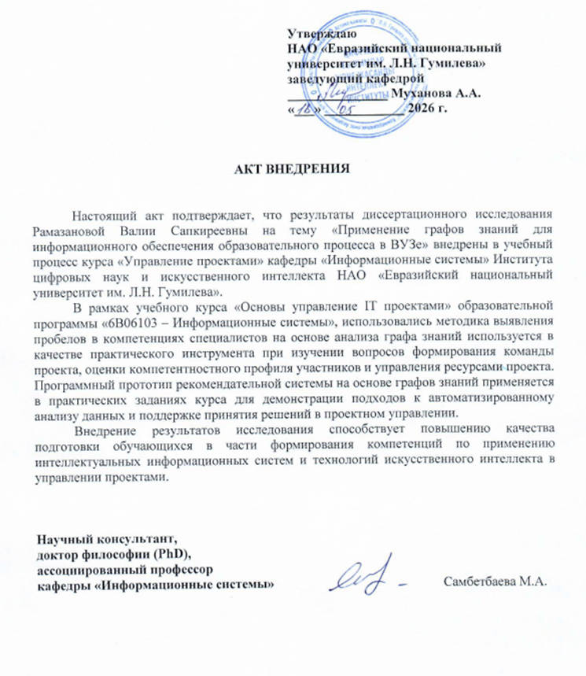



ПРИЛОЖЕНИЕ B

Авторское свидетельство о внесении сведений в государственный реестр



ПРИЛОЖЕНИЕ C

Пример рекомендаций для набора 2022-2026 гг образовательной программы «Информационные системы»

Таблица С.1 – Топ-20 рекомендованых вакансий
№ | Вакансия | Ссылка | Покрытые навыки | Покрытие (%)
1 | IT-специалист | https://hh.ru/vacancy/131575361 | анализ данных, аналитическое мышление, базы данных, деловая коммуникация, деловое общение, информационные технологии, обучение и развитие, поиск информации в интернет, работа с большим объемом информации, разработка технических заданий, сбор и анализ информации, техническая документация | 100.0%
2 | Моушн-дизайнер | https://hh.ru/vacancy/131211557 | adobe after effects, adobe indesign, adobe photoshop, adobe premiere pro, adobe xd, дизайн-ревью | 100.0%
3 | Руководитель информационно-аналитического центра | https://hh.ru/vacancy/130835988 | анализ данных, аналитическое мышление, деловое общение, организаторские навыки, планирование, работа с большим объемом информации | 100.0%
4 | Art Director в диайзн студию | https://hh.ru/vacancy/130999732 | графический дизайн, дизайн, дизайн интерфейсов, навыки презентации, управление командой | 100.0%
5 | Аналитик Call Center | https://hh.ru/vacancy/130911053 | анализ данных, аналитическое мышление, работа с базами данных, работа с большим объемом информации, точность и внимательность к деталям | 100.0%
6 | Графический дизайнер ( CorelDRAW, photoshop ) | https://hh.ru/vacancy/131304745 | adobe photoshop, coreldraw, визуализация, графический дизайн, дизайн | 100.0%
7 | Начинающий IT специалист (голосовые и текстовые чат-боты) | https://hh.ru/vacancy/131303066 | аналитическое мышление, деловая коммуникация, организация рабочего процесса, работа в команде, умение работать в команде и самостоятельно | 100.0%
8 | Программист на no-code платформе (Junior) | https://hh.ru/vacancy/130799200 | аналитическое мышление, коммуникативные навыки, критическое мышление, разработка по, системный анализ | 100.0%
9 | 3D дизайнер | https://hh.ru/vacancy/130871665 | adobe photoshop, деловая коммуникация, точность и внимательность к деталям, умение работать в коллективе | 100.0%
10 | Visual Designer | https://hh.ru/vacancy/130830623 | 3d animation, 3d modelling, adobe after effects, adobe photoshop | 100.0%
11 | Графический дизайнер | https://hh.ru/vacancy/131112480 | adobe illustrator, adobe photoshop, coreldraw, графический дизайн | 100.0%
12 | Графический дизайнер | https://hh.ru/vacancy/131411888 | adobe illustrator, adobe photoshop, визуализация данных, графический дизайн | 100.0%
13 | Графический дизайнер | https://hh.ru/vacancy/131149064 | adobe photoshop, coreldraw, coreldraw graphics suite, coreldraw photo draw | 100.0%
14 | Графический дизайнер | https://hh.ru/vacancy/130171365 | adobe illustrator, adobe indesign, adobe photoshop, coreldraw | 100.0%
15 | Графический дизайнер | https://hh.ru/vacancy/130860713 | adobe illustrator, adobe indesign, adobe photoshop, coreldraw | 100.0%
16 | Графический дизайнер | https://hh.ru/vacancy/130970673 | adobe illustrator, adobe photoshop, coreldraw, графический дизайн | 100.0%
17 | Дизайнер | https://hh.ru/vacancy/130860077 | adobe illustrator, adobe indesign, adobe photoshop, coreldraw | 100.0%
18 | Дизайнер графических работ | https://hh.ru/vacancy/131566170 | adobe illustrator, adobe photoshop, coreldraw, работа в команде | 100.0%
19 | Помощник аналитика отдела продаж | https://hh.ru/vacancy/130965383 | аналитическое мышление, документальное сопровождение, работа с большим объемом информации, точность и внимательность к деталям | 100.0%
20 | Специалист в управление отраслевого анализа | https://hh.ru/vacancy/130879314 | анализ данных, ведение отчетности, работа с большим объемом информации, сбор информации в различных источниках | 100.0%

Таблица С.2 – Компетенции образовательной программы, релевантные вакансиям, до применения рекомендаций
Компетенции ОП до рекомендаций (577)
1с: документооборот, 3d animation, 3d modelling, 3d моделирование, actuarial calculations, actuarial methodology, adobe, adobe after effect, adobe after effects, adobe design, adobe framemaker, adobe illustrator, adobe indesign, adobe photoshop, adobe premier, adobe premier pro, adobe premiere, adobe premiere pro, adobe suite, adobe xd, ai, ai agent, ai agents, analytical skills, android, android sdk, android studio, android приложения, architecture, b2c коммуникация, balance sheet, bi architecture, big data, business communication, business english, c#, c++, c/c++, clean architecture, communication skills, conflict management, corel draw, coreldraw, coreldraw graphics suite, coreldraw photo draw, cursor, cистемы управления базами данных, data acquisition, data analysis, data architect, data catalog, data engineering, data lake, data mining, data modeling, data science, data storage, data vault, data visualization, data warehouse, data warehousing, databases, design, design system, development, elasticsearch, embedded linux, english, ethernet, exist, financial modeling, financial risk modeling, game programming, gamedev, graphic design, html, html/css, html5, ide, idm, ids, iis, illustration, illustration skills, indesign, information security, information technology, infrastructure as code, internet, internet acquiring, ios, ios sdk, isr, it analysis, it governance, it аналитика, it безопасность, it-архитектура, java, java core, java ee, java script, linux, linux kernel, mathematical modeling, modeling, ms project, ms project expert, ms sql, ms sql server, mssql, mysql, network security, nosql, notion, oracle pl/sql, payments, photoshop, php, php5, phpunit, pl/sql, pl/sql tuning, project management, pydantic, pytest, python, python 3, pytorch, qa automation, relational databases, safe, scratch, secure storage, service architecture, service desk, software development, sql, sql server, sql server profiler, sql запросы, sqlite, state management, statistical analysis system, storage, stream processing, swift, swift/iso20022, system administration, system analysis, systemdesign, tableau, team management, teamleading, teamwork, technical translation, trade marketing, transact-sql, typescript, unit, unit-экономика, unix, user case, user flow, user interface, user persona, user scenario, user story, vault, video editing, web application architecture, web application development, web design, web interfaces, web-дизайн, windows, windows 7, windows 8, windows os, windows xp, xcode, xdr, автоматизация, автоматизация бизнес-процессов, автоматизация документооборота, автоматизация производства, автоматизация процессов, автоматизация склада, автоматизация технологических процессов, администрирование, администрирование ос, администрирование систем видеонаблюдения и видеоаналитики, актуарная методология, актуарные расчеты, алгоритмическое мышление, анализ, анализ данных, анализ критического пути, анализ рентабельности, анализ текущей ситуации, анализ текущих финансовых показателей, анализ финансовых показателей, аналитик, аналитика, аналитика данных, аналитические исследования, аналитические способности, аналитический склад ума, аналитическое мышление, английский, английский язык, английский язык (чтение технической документации), английский язык - b1, английский - c1 - продвинутый, анимация, архив, архитектура, архитектура данных, архитектура программных систем, базы данных, безопасность, бизнес-процессы, бухгалтерия, бухгалтерская отчетность, бухгалтерский учет, ввод в эксплуатацию, ввод оборудования в эксплуатацию, веб-дизайн, веб-программирование, ведение отчетности, ведение проектов, верстка презентаций, взаимодействие с командами, визуализация, визуализация данных, визуальные коммуникации, вклады, владение компьютером, внедрение систем информационной безопасности, внешняя безопасность, внимательность, внимательность к деталям, внутренние коммуникации, вычислительная техника и программное обеспечение, гейм-дизайн, генерация идей, глубокое обучение, госзакупки, государственные закупки, грамотная письменная и устная речь, грамотная письменная речь, грамотная речь, грамотная устная и письменная речь, грамотная устная речь, грамотная устная речь, хорошо поставленный голос, необходимая дикция, график, графика, графический дизайн, групповое обучение, деловая коммуникация, деловая этика, деловое общение, деловые коммуникации, делопроизводство, дизайн, дизайн интерфейсов, дизайн презентаций, дизайн-мышление, дизайн-ревью, документальное сопровождение, документирование бизнес-требований, документооборот, документы, достижение результата, досье, закупка товаров и услуг, закупки, защита персональных данных, знание иностранных языков, знание компьютера, знание языков, игры, извлечение данных, ии, икт, иллюстрирование, имитационное моделирование, имущественная безопасность, инвентаризация, индивидуальное обучение, инновационный менеджмент, интеграция сервисов, интерфейсы, инфографика, информационная безопасность, информационные системы, информационные технологии, инфраструктурные it проекты, искусственный интеллект (ai), исследовательский анализ данных, исходный код, ит-инфраструктура, ит-стратегия и цифровая трансформация, казахский язык, казахский - c2 - в совершенстве, календарно-сетевое планирование, кассовые документы, кассовые операции, командная работа и коммуникабельность, командность, командообразование, коммуникабельность, коммуникабельность, ответственность, коммуникабельность, стрессоустойчивость, коммуникативные навыки, коммуникации, коммуникация, комплектация, композиция, компьютер, консолидированная бухгалтерская отчетность, конструкция, координация инженерных команд, корпоративные финансы, критическое мышление, логическое мышление, математическое моделирование, методология, мобильность, моделирование, моделирование данных, монтаж инженерных систем, монтаж коммерческих видео, монтаж коротких видео, монтаж оборудования, монтаж электрооборудования, навыки межличностного общения, навыки презентации, навыки разрешения спорных ситуаций, навыки составления отчетности, наладка оборудования, наличный, написание продающих текстов, написание текстов, написание технических заданий, наполнение контентом, настройка арм, настройка оборудования, настройка оборудования для видеосъёмки, настройка по, настройка роутеров, нейронные сети, обеспечение, обеспечение внутренней безопасности, обработка видео, обработка и аугментация изображений, обработка изображений, образование, обслуживание охранно-пожарных систем (опс), обслуживание электрооборудования, обучение, обучение и развитие, оперативное планирование, оперативное принятие решений, операционное управление, операционный менеджмент, описание бизнес-процессов, оптимизация бизнес-процессов, опыт управления коллективом, организаторские навыки, организация рабочего процесса, организация семинаров, организованность, ос windows, основные средства, основы анимации, основы баз данных, основы бухгалтерского учета, основы программирования, основы управления проектами, отладка, отчетность, оформление контента, охрана труда и техника безопасности, первичная бухгалтерская документация, первичная обработка изображений, первичные документы, планирование, планирование и организация, планировочные решения, планы, платежи, подготовка отчетов, подготовка презентаций, пожарная безопасность, пожарная сигнализация, поиск информации в интернет, поисковые системы, поставленная речь, проведение презентаций, проведение семинаров, проведение тренингов, программирование, проектирование, проектирование пользовательских интерфейсов, проектная документация, проектно-конструкторская деятельность, проектный менеджмент, промышленная автоматизация, пространственное воображение, процессинг, работа в команда, работа в команде, работа с анимацией, работа с базами данных, работа с большим объемом информации, работа с командой, работа с компьютером, работа с людьми, работа с технической документацией, работа с чертежами, работать в команде, разработка, разработка дизайн-концепции, разработка компьютерных игр, разработка контент-плана, разработка концепции, разработка мобильных приложений, разработка по, разработка политики информационной безопасности, разработка решений, разработка стратегии развития, разработка технических заданий, разработка технической документации, разработка чертежей, растровая графика, расчет, расчет заработной платы, расчет и анализ себестоимости продукции и услуг, расчет оплаты простоя, расчет пособий, расчеты, редактирование, результативность, ремонт и обслуживание автоматики, ремонт оборудования, ремонтные работы, решение проблем, рисунок, робототехника, руководство коллективом, русский язык, русский - c1 - продвинутый, русский - c2 - в совершенстве, с#, самообразование, самообучаемость, сантехника, сбор и анализ информации, сбор информации в различных источниках, сборочный чертеж, сводные таблицы, сервис, сетевая безопасность, сетевое оборудование, сетевые решения, сетевые технологии, сильные навыки презентации, сильные организационные навыки, система, системное администрирование, системное мышление, системность, системный анализ, системный подход, системы видеонаблюдения, сквозная аналитика, складской учет, сопровождение, сопровождение клиентов, сосредоточенность, составление баг-репортов, составление описей, составление отчетности, составление отчетов, составление смет, способность обучать других, статистический анализ, стилизация изображений, стратегический анализ, стратегический менеджмент, стратегическое мышление, стратегическое планирование, стратегия развития, строительство, структурное мышление, сценарный анализ, счета, сэд, таблица, телекоммуникационное оборудование, тестирование мобильных приложений, техническая документация, техническая документация и инвентаризация, техническая эксплуатация, технический английский, технический английский язык, техническое обслуживание, техническое обслуживание инженерных систем, техническое обслуживание оборудования, торговля, торговое оборудование, торговый маркетинг, точность и внимательность к деталям, улаживание конфликтов, умение анализировать, умение легко находить контакт с людьми, умение находить общий язык с людьми, умение общаться с людьми, умение организовать работу, умение планировать, умение планировать работу подразделения, умение принимать решения, умение работать в коллективе, умение работать в команде, умение работать в команде и самостоятельно, умение работать с большим объемом данных, оптимизация процессов, умение работать с большим объмом данных, умение работать с людьми, умение слушать, управление, управление бизнес процессами, управление движением, управление закупками, управление инновациями, управление интернет-проектами, управление информационной безопасностью, управление ит-архитектурой предприятия, управление ит-проектами, управление командой, управление коммуникациями, управление конфликтами, управление проектами, управление процессами, управление разработкой, управление службой эксплуатации, управление эксплуатацией зданий, управлении проектами, установка windows, установка и настройка по, установка по, учет, финансовая аналитика, финансовая отчетность, финансовое моделирование, финансовый, финансовый анализ, финансовый аналитик, финансы, фокус-группы, формирование аналитической отчетности, формирование границ проекта, функциональное моделирование, художник, цифровая трансформация, чертежник, чтение чертежей, экономический анализ, электрика, электрические интерфейсы, электроника, электронный документооборот, электротехнические работы, эффективное принятие решений

Таблица С.3 – Компетенции, добавленные рекомендованными курсами
Новые компетенции, добавленные рекомендованными курсами (152)
a/b тесты, account management, agile, agile project management, ajax, angular, angularjs, apache, api design, api gateway, api testing, backend development, banking, business analysis, business intelligence, change management, ci/cd, cloud computing, cloud technology, code review, computer vision, customer experience, customer service, customer support, data governance, data governance strategy, data management, data pipelines, data quality, dax, debugging, devops, distributed systems, e-commerce, embedded, fintech, frontend development, integration testing, javascript, jira, jquery, llm, machine learning, market research, mathematical analysis, matplotlib, microservices, microservices architecture, networking, performance tuning, product management, product marketing, prototyping, public cloud, react, react.js, risk management, risks assessment, routing protocols, scrum, siem, snowflake, solution architect, tcp/ip, tcp\ip, test case, ui, unit testing, usability, usability-тестирование, user experience, virtualization, vlan, vpn, wifi, wireless, автоматизированное тестирование, администрирование серверов, администрирование серверов linux, анализ бизнес показателей, анализ конкурентной среды, анализ рисков, анализ рынка, анализ технических рисков, аудит, банк, банковские операции, бизнес-аналитика, бизнес-планирование, большие языковые модели (llm), брендинг, виртуализация, виртуальная реальность, дополненная реальность, жизненный цикл проекта, инициативность и креативность, интеграции, интеграционное тестирование, интеграционные тесты, конкурентная аналитика, конкурентный анализ, контроль качества, корреляционный анализ, креативность, локальные сети, маршрутизация, математический анализ, машинное обучение, микросервисы, моделирование бизнес процессов, моделирование бизнес-процессов, мониторинг, мониторинг рынка, обработка естественного языка (nlp), обслуживание покупателей, оценка рисков, планирование продаж, приемочное тестирование, прогнозирование, продуктовая стратегия, производственное планирование, прототипирование, разработка логотипов, разработка продукта, расстановка приоритетов, регресcионное тестирование, регрессионное тестирование, риск-менеджмент, рыночные исследования, сетевые протоколы, системная интеграция, системное тестирование, спецификация требований, стратегия продаж, творческая работа, творчество, телекоммуникации, тестирование, тестирование безопасности, техническая поддержка, техническая спецификация, типографика, умение расставлять приоритеты, управление затратами, управление изменениями, управление ресурсами, управление рисками, фотография, фотомонтаж, функциональное тестирование, художественная фотография, электрические системы и слаботочные системы

Таблица С.4 – Топ-20 рекомендованных курсов
№ | Курс | Кол-во покрываемых навыков | Ссылка | Список навыков
1 | Enterprise Product Management Fundamentals | 13 | https://www.coursera.org/learn/microsoft-enterprise-product-management-fundamentals | agile, agile project management, market research, product management, анализ конкурентной среды, анализ рынка, конкурентная аналитика, конкурентный анализ, продуктовая стратегия, разработка продукта, расстановка приоритетов, рыночные исследования, умение расставлять приоритеты.
2 | Business Analytics for Decision Making | 13 | https://www.coursera.org/learn/business-analytics-decision-making | business analysis, market research, risks assessment, анализ бизнес-показателей, анализ рисков, анализ технических рисков, бизнес-аналитика, моделирование бизнес-процессов, моделирование бизнес процессов, мониторинг рынка, оценка рисков, рыночные исследования.
3 | Auditing Generative AI: Strategy, Analysis & Risk Mitigation | 10 | https://www.coursera.org/learn/auditing-generative-ai-strategy-analysis--risk-mitigation | Strategy, Analysis & Risk Mitigation  Навыки: machine learning, risk management, risks assessment, анализ рисков, анализ технических рисков, аудит, машинное обучение, оценка рисков, риск-менеджмент, управление рисками.
4 | Market Research and Competitive Analysis | 10 | https://www.coursera.org/learn/microsoft-market-research-and-competitive-analysis | business analysis, market research, анализ конкурентной среды, анализ рынка, конкурентная аналитика, конкурентный анализ, мониторинг рынка, продуктовая стратегия, разработка продукта, рыночные исследования.
5 | Foundations of Software Testing and Validation | 10 | https://www.coursera.org/learn/foundations-of-software-testing-and-validation | integration testing, test case, unit testing, интеграционное тестирование, интеграционные тесты, контроль качества, приемочное тестирование, системное тестирование, тестирование, функциональное тестирование.
6 | Product Launch and Post-Launch Management | 8 | https://www.coursera.org/learn/microsoft-product-launch-and-post-launch-management | product management, product marketing, risk management, контроль качества, планирование продаж, риск-менеджмент, стратегия продаж, управление рисками.
7 | Product Strategy and Roadmapping | 8 | https://www.coursera.org/learn/microsoft-product-strategy-and-roadmapping | change management, market research, анализ рынка, продуктовая стратегия, расстановка приоритетов, рыночные исследования, умение расставлять приоритеты, управление изменениями.
8 | Testing and Debugging in .NET Core Applications | 8 | https://www.coursera.org/learn/testing-and-debugging-in-net-core-applications | api testing, integration testing, test case, автоматизированное тестирование, интеграционное тестирование, приемочное тестирование, регрессионное тестирование, регресcионное тестирование.
9 | Ethernet Switching and Routing | 7 | https://www.coursera.org/learn/packt-ethernet-switchinga-and-routing-opw3e | routing protocols, tcp/ip, tcp\ip, vlan, локальные сети, маршрутизация, сетевые протоколы.
10 | Introduction to DeepSeek | 7 | https://www.coursera.org/learn/introduction-to-deepseek | integration testing, llm, анализ конкурентной среды, интеграционное тестирование, интеграционные тесты, конкурентная аналитика, конкурентный анализ.
11 | Advanced Cloud Management and AWS Fundamentals | 7 | https://www.coursera.org/learn/packt-advanced-cloud-management-and-aws-fundamentals-blfyq | account management, cloud computing, market research, public cloud, анализ рынка, мониторинг рынка, рыночные исследования.
12 | Software Testing for Developers | 7 | https://www.coursera.org/learn/codio-software-testing-for-developers | api testing, javascript, test case, ui, usability-тестирование, автоматизированное тестирование, функциональное тестирование.
13 | Canva Design Essentials Pt. 2: Branding & Identity | 6 | https://www.coursera.org/learn/canva-design-essentials-pt-2-branding--identity | анализ конкурентной среды, брендинг, конкурентная аналитика, конкурентный анализ, разработка логотипов, типографика.
14 | Learn UI Design | 6 | https://www.coursera.org/learn/learn-ui-design | ui, usability, инициативность и креативность, креативность, творческая работа, творчество.
15 | TCP/IP, Routing, and Wireless Networking | 6 | https://www.coursera.org/learn/packt-tcp-ip-routing-and-wireless-networking-wvokq | networking, routing protocols, tcp/ip, vlan, маршрутизация, сетевые протоколы.
16 | Deploy MEAN Stack App on Azure Cloud with CICD Pipeline | 6 | https://www.coursera.org/learn/packt-deploy-mean-stack-app-on-azure-cloud-with-cicd-pipeline-ktrgp | angular, angularjs, ci/cd, cloud technology, системное тестирование, тестирование.
17 | NGINX HTTP Server | 6 | https://www.coursera.org/learn/packt-nginx-http-server | apache, ci/cd, microservices, microservices architecture, администрирование серверов, микросервисы.
18 | Advanced Django: Advanced Django Rest Framework | 6 | https://www.coursera.org/learn/codio-advanced-django-advanced-drf | api testing, javascript, jquery, react, react.js, unit testing.
19 | From Excel to Power BI | 6 | https://www.coursera.org/learn/from-excel-to-power-bi | business analysis, business intelligence, data management, data quality, анализ бизнес-показателей, бизнес-аналитика.
20 | Fundamentals of Analytics on AWS | 6 | https://www.coursera.org/learn/aws-fundamentals-of-analytics-on-aws | business analysis, data governance strategy, data management, анализ бизнес-показателей, бизнес-аналитика, машинное обучение.

